Санкт-Петербургский государственный университет

Маргарита Дмитриевна ВОРОНЦОВА

Выпускная квалификационная работа
Формирование образа политической элиты России
в русскоязычных негосударственных онлайн-СМИ

Направление 41.04.04 «Политология»
Основная образовательная программа магистратуры «Политология (практико-ориентированная модель магистратуры)»
Профиль «Прикладная политология»

Научный руководитель:
Профессор, доктор политических наук
Ольга Валентиновна ПОПОВА

Рецензент:
К.п.н., мл. научн. сотрудник, МГУ, факультет Политологии
Смулькина Наталья Валентиновна

Санкт-Петербург
2018 год

СОДЕРЖАНИЕ
ВВЕДЕНИЕ 3
ГЛАВА 1. Теоретико-методологические основы изучения создания образа политических элит 10
1.1. Основные подходы к пониманию термина политическая элита 10
1.2. Методологические подходы в исследовании политического образа 19
1.3. Медиадискурс как процесс создания политического образа 29
ГЛАВА 2. Формирование образа политической элиты России с 2014 по апрель 2018 г 39
2.1. Динамика формирования образа политичекой элиты России в медиапространстве 41
2.2. Контент-анализ сообщений СМИ об акторах политической элиты 47
2.3. Дискурс-анализ особенностей конструирования образа политической элиты в медиа 54
2.3.1. Особенности формирования медиаобраза В.В.Путина 54
2.3.2. Особенности формирования медиаобраза Д.А.Медведева 59
2.3.3. Особенности формирования медиаобраза С.В.Лаврова 65
2.3.4. Особенности формирования медиаобраза С.К.Шойгу 69
2.3.5. Особенности формирования медиаобраза А.Г.Силуанова 74
2.3.6. Особенности формирования медиаобраза О.Ю.Васильевой 79
2.3.7. Особенности формирования медиаобраза В.И.Матвиенко 88
2.3.8. Особенности формирования медиаобраза В.В.Володина 93
ЗАКЛЮЧЕНИЕ 101
СПИСОК ЛИТЕРАТУРЫ 107
ПРИЛОЖЕНИЯ 117

Приложение 1. Отчет информационно-аналитической системы «Медиалогия» при анализе сообщений негосударственных онлайн СМИ о В.В.Путине. 117
Приложение 2. Отчет информационно-аналитической системы «Медиалогия» при анализе сообщений негосударственных онлайн СМИ о Д.А.Медведеве. 124
Приложение 3. Отчет информационно-аналитической системы «Медиалогия» при анализе сообщений негосударственных онлайн СМИ о C.В.Лаврове. 131
Приложение 4. Отчет информационно-аналитической системы «Медиалогия» при анализе сообщений негосударственных онлайн СМИ о C.К.Шойгу. 138
Приложение 5. Отчет информационно-аналитической системы «Медиалогия» при анализе сообщений негосударственных онлайн СМИ о А.Г.Силуанове. 145
Приложение 6. Отчет информационно-аналитической системы «Медиалогия» при анализе сообщений негосударственных онлайн СМИ о О.Ю.Васильевой. 152
Приложение 7. Отчет информационно-аналитической системы «Медиалогия» при анализе сообщений негосударственных онлайн СМИ о В.И.Матвиенко. 159
Приложение 8. Отчет информационно-аналитической системы «Медиалогия» при анализе сообщений негосударственных онлайн СМИ о В.В.Володине. 166

ВВЕДЕНИЕ
Трансформация политической системы, сопровождаемая масштабными институциональными изменениями, сопутствует социокультурным изменениям, проявляющимся по мнению исследователей политологической и социологической направленности в кризисе самого общества, потерю им ориентиров и целостной картины мира. В целом, сегодня продолжает быть актуальным вопрос дестабилизации политических представлений в обществе. Эти процессы требуют должного внимания исследователей для интерпретации происходящих политических событий, в том числе, определение места и роли политических акторов современной структуры власти для их дальнейшего эффективного функционирования. В этой связи прямой интерес представляет формирование образа политической элиты России в негосударственных онлайн СМИ. Актуальность исследования подчеркивается также ввиду усложнения информационных процессов, происходящих в Интернет-среде. Растет уровень медиатизации онлайн-пространства, усложняется структура и разнообразие контента, вместе с чем усложняется и сама система смыслов, артикулируемая медийной средой. Потенциально широкий политический спектр идей, транслируемых вне рамках официального дискурса, онлайн-технологий для встраивания месседжей СМИ в информационную «повестку дня», а также усиление регулирования информационной политики и контроль СМИ, только усиливают характер «пост-правды» в сообщениях СМИ. В этом плане, политический медийный дискурс негосударственных СМИ представляет особый интерес для исследования. И, наконец, президентские выборы 2018 года, предполагают большие информационные вбросы и, возможно, изминения стратегии формирования образа политической элиты России в связи с усталостью общества от единообразных политических имиджей основных акторов.
Исследовательская проблема заклчается в выявлении особенностей образа политической элиты России в сообщениях негосударственных онлайн СМИ.
Степень научной разработанности темы. Сегодня элитизм активно изучается политологами и социологами во всем мире. Сформировано множество концепций, теорий и взглядов. Существенно отличаются российская и западная элитистские школы. Изначально научное развитие и оформление идеи элитизма получают в работах классиков: В.Парето, Г.Моска, Р.Михельс. Западные обществоведы - Ч.Р.Миллс, Т.Р.Дай, Л.Х.Зиглер, Ч.Р.Миллс, К.Маннхейм, - разрабатывают методологические основания и методические подходы элитизма. Исследование элит в России активно начало проводиться с 90-х годов прошлого столетия и получило отражение в работах М.Джиласа, А.Г.Авторханова и М.С.Восленского. И все же нельзя полностью отрицать возможность исследования правящих классов в советское время выражавшейся в критическом анализе западных элитистских теориях, такая позиция прослеживается в работах Г.К.Ашина, Ф.М.Бурлацкого, А.А.Галкина, П.С.Гуревича. Научные изыскания по проблемам элитизма, проводившиеся до строительства СССР, были фактически утеряны, во всяком случае, не могли получить должного развития. На Западе, наоборот, активное развитие идей демократии, становление гражданского общества способствовали идеологическому развитию и оформлению элитистских концепций. Институциональная и идеологическая основа при которой формировались взгляды на проблематику элит в западном обществе и России составляют специфику как сформированных концепций, так и их восприятия научным истеблишментом. Среди современных российских исследователей большой вклад в развитие элитологии внесл А.В. Дука, сформировав актуальные подходы к изучению политической элиты и определив методологию исследований. О.В. Гаман-Голутвина и В.Г. Ледяева определили теоретических концепции отечественной элитологии. Проблему элиту также разрабатывают Т.Заславская, О.Крыштановская, Л.Шевцова, А.В.Малько, С.А.Грановский и другие российские исследователи.
Переходя к проблематике политической коммуникации на данном этапе проработки стратегии исследования выделим научную деятельность Е.Б.Шестопал и М. Дж. Херманна, чьи труды посвящены исследованию образа власти. Политико-психологическая школа Е.Б. Шестопал в отечественной науки уже получила нарицательное имя, когда речь идет о исследовании политического образа. Продолжая традиции отечественной политологической школы, идеи Елены Борисовны развивает Н.В.Смулькина. Также анализом образов политического в СМИ занимаются: К. Макгроу, У. Квастгоф, Д. Цаллер, Т.В. Евгеньева. Непосредственно анализ сообщений в СМИ артикулируется в работах П. Бергера, Т. Лукмана, М. Шапиро, Д. МакДональда, Т. Ван Дейка, Дж. Лакоффа и М. Джонсона.
В целом, исследователи отмечают недостаточную разработанность проблематики политического восприятия. В частности, Н.В.Смулькина пишет о необходимости разработки комплексной модели восприятия с учетом влияния различных факторов. Отдельные категории, например, личностные качества лидеров, активно разрабатываются в ислледованиях политико-псхологической направленности как зарубежных (Ф. Гринстайна, Дж.М.Бернс, М.Херман), так и отечественных ученых (В.А. Зорин, А. И. Соловьев, Е.Б. Шестопал).
В качестве объекта исследования выступил образ политической элиты России. Предмет - технологии формирования образа политической элиты России в медиадискурсе негосударственных онлайн-СМИ в период с 2014 по 2018 гг.
В качестве гипотезы мы приняли следующее утверждение: динамика репрезентации образа политической элиты России в медиадискурсе негосударственных онлайн-СМИ происходит без учета текцщих трендов, что в последующем может негативно сказаться на легитимности всей системы.
В дополнение к основной гипотезе, мы предложили дополнительные гипотезы, являющиеся, на наш взгляд, выше обозначенными тенденциями.
- В дискурсе общественного мнения о политике в РФ начинает формироваться объектность: общественность начинает разделять Правительство и Президента, Государственную думу и Правительство.
- Для управления общественным мнением в ближайшем будущем необходимо выстраивать стратегии его формирования отдельно для каждой из ветвей власти.
Цель магистерской диссертации: проанализировать динамику и особенности репрезентации образа политической элиты России в негосударственных онлайн-СМИ.

Задачи работы были разделены на два смысловых блока: политическая элита и ее образ, медиадискурс.

1. Политическая элита и политический образ
- Рассмотреть западные (Г.Моска, В.Парето, Р.Михель, Г.Лассуэлл) и отечественные концепции элит.
- Определить условия формирования и этапы развития политической элиты в России.
- Раскрыть концепции современных теорий политического образа.
- Определить основную дефиницию «образ политической элиты» как ключевой инструмент анализа.
- Рассмотреть технологии формирования политического образа в медиасреде.

2. Медиадискурс
- Разработать методологию для анализа сообщений СМИ.
- Определить политико-психологические особенности формирования образа политических элит России в текстах СМИ.
- Проанализировать использование манипулятивных техник для формирования образа политических акторов.
- Выделить тенденции репрезентации политической элиты России в негосударственных онлайн СМИ.

В магистерской ВКР были использованы исторический и системный подходы в качестве общенаучных. В качестве методологического выбран структурный интеракционизм, позволяющий интерпретировать текст в символы и образы, отражающие современную политическую картину мира. При рассмотрении политических образов артикулирован объективистский подход школы Е.Б.Шестопал, разграничивающий понятия «имидж» и «образ». В качетсве методологии мы использовали частотный контент-анализ и критический дискурс-анализ, где опирались на работы Д.П.Гавры и Тен ван Дейка. Таким образом, методы эмпирической части составляют первичные источники информации – публикации сообщений негосударственных оналйн-СМИ, по которым произведен дискурс-анализ c целевым, предметно-тематическим, коммуникационным, контекстным и жанрово-стилистическим исследованием.
В рамках исследования темы данной магистерской ВКР литература была выделена по четырем направлениям:
- элитология (подходы и методология, теории и концепции, генезис элит);
- формирование образа (современные концепции и теории образа);
- массовая коммуникация: СМИ (теоретические и практические аспекты журналистики, методы анализа сообщений);
- политическая коммуникация (технологии, методы, эффекты).
Ключевыми работами для написания исследовательской части работы послужили: диссертационная работа Смулькиной Н.В. «Особенностивосприятия российских политических лидеров в ходе президентской избирательной кампании». Teun A. van Dijk «Discoursw and Power», посвященная описанию критического дискурс-анализа в разрезе властных отношений и их репрезентации в текстах медиа. «Дискурс как униврсальная матрица вербального взаимодействия» О.А.Сулейманова.
Таким образом, магистерская диссертация обусловлена следующей структурой и состоит из введения, двух глав, заключения и списка использованной русской и англоязычной литературы в общем объеме 169 страниц.
В нашей магистерской диссертационной работы мы выделили политических лидеров, представляющих ветви власти и являющихся ключевыми акторами публичной власти: В.В.Путин, Д.А.Медведев, С.К.Шойгу, С.В.Лавров, А.Г.Силуанов, О.Ю.Васильеа, В.И.Матвиенко и В.В.Володин.
Период исследования ограничен временными рамками с 2014 по 2018 года (19 апреля, до формирования нового состава Правительства РФ).
Наработки и рекомендации, выведенные в ходе исследования могут представлять научную и практическую значимость – для дальнейшего исследования и построения моделей формирования образа политических акторов, а также в ходе стратегического планирования политической медиакоммуникации и определении редакторской политики общественно0политических СМИ. Также данное исследование может быть полезно как методологический и иллюстративный материал в ходе преподавания курсов политических технологий и политических коммуникаций.
Структура диссертации определяется логикой исследования в соответствии с поставленными задачами. Работа состоит из введения, двух глав, заключения, списка использованных источников и литературы, приложений.

ГЛАВА 1. Теоретико-методологические основы изучения создания образа политических элит

Заниматься изучением создания образа политической элиты невозможно без понимания теорий и современных концептов как самих элит, так и формирования образов. В то же время, сам медиаканал трансляции образа играет сегодня не менее важную роль, так как уровень технологического развития позволяет выделять множество компонентов при создании информационно-коммуникативного знания у реципиента как объекта управления. Важной чертой специфики данного исследования является учет влияния исторического развития страны, институтов власти и стратификации общества, а также моделей власти, укоренившиеся в историческом сознании российского общества и его культурном коде уже на бессознательном уровне. Таким образом, мы выстраиваем первый параграф из трех глав, в которых будут рассмотрены теоретические и исторические аспекты формирования проблематики: 1) политической элиты, 2) политического образа, 3) медиадискурса.

Основные подходы к пониманию термина политическая элита

Теории происхождения и трансформации элит, их место и роль в обществе, их смену и рекрутизацию изучает наука элитология. Однако, как отмечает один из ведущих отчественных элитологов, Геннадий Константинович Ашин смысл элитологического знания с философской очки зрения гораздо шире: «в предельно широком смысле элитология выходит за границы системности общественных наук, ее можно рассматривать как науку о дифференциации и иерархизации бытия, его упорядоченности, структурализации и эволюции, негэнтропийномпроцессе». Интегрируя в себе смежные дисциплины, такие как политология, социология, история и социальная философия, а также культурология и политическая психология, элитология несет в себе комплексное знание и занимает междисциплинарное положение. Ашин трактует элитологию как «науку об элитах и элитном, о высшем слое в системе социально-политической стратификации общества, о критериях этой дифференциации, легитимности этой дифференциации, наука, исследующая политическое поведение элиты, систему ее ценностных ориентаций, ее социальные характеристики».
Научная дефиниция «элита» является центральным элементом и в переводе с фр. означает – лучшее, отборное. «В социологии и политологии высший слой (или слои) социальной структуры общества, осуществляющий важные и культурные функции». C научной точки зрения элиты выделяют по основаниям: политическим (В. Парето, Р. Михельс), технологическим (Дж. Бернхем), социально-психологическим (Х. Ортега-и-Гасет, И. Шумпетер), а так же по направленности - от антидемократических до либеральных. Существует множество подходов к определению понятия «политическая элита». Классическим для российской политологии является опрделение «элиты» Г.К.Ашиным в рамках ценностного (аксиологического) и структурно-функционального (альтиметрического) подходов. Первый диктует понимание элиты как наиболее ценной группы для общества, выделяемой на основе личных качеств составляющих ее членов. Второй определяет элиту по степени обладания реальной властью, а также необходимых для ее удержания ресурсов. Элита по Г.Ашину, «выступает представителем господствующего класса при выполнении этим классом функций руководства обществом; она выявляет и актуализирует интересы класса как глубинные, так и непосредственно субординирует их; она “формирует” волю класса и непосредственно руководит ее претворением в жизнь». В рамках нашего исследования, мы опираемся на структурно-функциональный подход, и будем выделять персоны, чей образ составляет определяющие черты современной политической элиты России на основании занимаемых должностей в ключевых институтах власти.
Исследователи К.Микульский и Л.Бабаева приводят следующее определение элиты: «Элита общества – это социальный слой, обладающий таким положением в обществе и такими качествами, которые позволяют ему управлять обществом, либо оказывать существенное воздействие на процесс управления им, влиять (позитивно или негативно) на ценностные ориентации и поведенческие стереотипы в обществе и, в конечном счете, более активно, результативнее, чем все другие слои общества, участвовать в формировании тенденций развития общества, ... одновременно обладая гораздо большим, чем другие группы, суверенитетом в формировании своего собственного положения».
Однако, чтобы точно определить какие главные черты нам следует выделить для определения политической элиты России сегодня, мы предлагаем провести исторический экскурс в отношении формирования самого понятия.
С древнейших времен мыслители и философы предлагают собственные теории и концепции для определения структуры общества. В Древней Греции Платон в трактате «Государство» объясняет общественное неравенство через различия «качеств души», и выделяет сословие правителей-философов как прототип элиты, наделенный особыми природными качествами, а также приобретенными – воспитание и образование.
Итальянцы Г.Моска и В.Парето считаются первыми исследователями в элитологии. Моска формулирует теорию правящего класса, разделяя общество на тех, кто управляет и тех, кем управляют. Важной особенностью для вхождения в правящий класс является способность к управлению. Элита обладает высокими моральными, интеллектуальными и профессиональными качествами, а также имеет материальное превосходство, однако данное определение не носит характер абсолютного утверждения. Для обеспечения стабильности и необходимой степени обновления правящей группы или политического класса, согласно Гаэтано Моска необходим баланс власти аристократии и демократических основ. Так как при поиске баланса система общества становится подвижным механизмом, внутри общей элитной группы могут образовываться подгуппы субэлит, обладающие противоречащими интересами, целями и функциями.
Вильфред Парето первый вводит дефиницию «элита» в научный оборот. Солидарно с Г.Моска, В. Парето считает общество неоднородным по структуре, выделяет элиту как избранное правящее меньшинство, обладающее высокой эффективностью работы. Определение степени эффективности производится через рассчет индексов профессиональной деятельности – у элиты они должны быть наивысшими. Наиболее известным вкладом В.Парето в элитологию становится предложенная им теория циркуляции элит. Согласно сценарию данной теории, каждая элитная группа проживает периоды становления, расцвета и упадка, сменяясь контрэлитой. Смены элитных групп неизбежны, так как члены одной группы не могут иметь высокие индексы во всех сферах жизни общества. Характер выбранных методов для достижения целей элитной группы разделяет правящих на два психотипа: «львы» и «лисы». Для первых характерны жесткие методы, применяемые как правило в экстремальных уловиях; вторые, наоборот, чаще встречаются в стабильных демократических режимах. Интересно отметить, что именно демократический режим, по мнению Парето, максимально искажает моральные аспекты элиты, так как цель каждой элитной группировки – захват власти, не меняется, и лозунги демократии становятся всего лишь популистскими высказываниями.
Таким образом, функционирование политических элит невозможно без удовлетворения интересов группы. Этой же мысли придерживается наш отечественный ученый А.В.Дука, утверждая борьбу за ресурсы и их последующую приватизацию центральным элементом институциализаци элит.
Концепция немецкого социолога Роберта Михельса также основана на разделении общества согласно управленческим качествам, но при этом ученый разделяет правящий класс и элиту. «Железный закон олигархии» Михельса гласит о достижении стабильности через необходимость организации бюрократии, либо делигировании правителя высоких полномочий (даже в условиях демократии). Имея большую власть, полномочия и ресурсы, элиты выигрывает при своем меньшем размере. Американец Гарольд Лассуэлл выводит формулу социологического процесса: «Человек стремится к благам через институции при помощи ресурсов». Cоответственно, в правительстве как институции благом является власть, а элитой – часть общества, обладающая наибольшими благами.
Отечественные концепции элит выстраивают в своих работах Н.А. Бердяев, М.Я. Острогорский, П.А. Сорокин, а также наши современники - Г.К. Ашин, Е.В. Охотский, В.Г. Ледяев, А.В. Дука.
Обобщая вышеназванные теории и концепты, можно выделить основные характеристики элиты:
- Занимают меньшую часть общества,
- Занимаются управленческим видом деятельности,
- Играют решающую роль в социальном процессе.
С исторической точки зрения о формировании российской государственности можно говорить начиная с IX века и прихода к власти династии Рюриковичей. Междоусобицы как неотъемлемая характерная черта княжеской Руси отложили отпечаток на формировании правящего сословия: рекрутирование элит происходит из числа приближенных князя, то есть дружины. В период опричнины Тенденции государственного управления при Иване Грозном закрепляют формирование элиты из членов боярской Думы, а также из членов личной гвардии князя, находящейся на особом приближенном положении в период опричнины. Таким образом, тенденции элитообразования в том числе из военной корпоративной группы продолжают укрепляться. Учитывая сохранение обширной территории нашего государства и как следствие необходимость защиты его границ, военное сословие и по сей день сохранило особое ключевое положение в государственном управлении.
Однако, в XVII веке с приходом к власти дома Романовых, и главенствующим положением дворянского сословия, структура политической элиты начинает меняться. Важный этап – выход в 1722 году «Табели о рангах», закрепляющем правила рекрутирования высших должностей на основе личной преданности царю. Таким образом, личные качества представителя служилого класса становятся важным определяющим фактором развития его последующей карьеры (а также одним из пунктов, влияющим на формирование образа персоны, представляющей политическую элиту).
Во второй половине XIX века верхний слой общества в научном дискурсе полноправно называется «элитой», термин вводится в оборот.
В начале XX века задачи модернизации страны с учетом особенностей времени (модель военного коммунизма) требуют максимальной эффективности от представителей элиты как субъекта модернизации. Усиление власти и выделение единственной правящей партии внесло дихотомию в понимании политики социализма и всеобщего равенства, а с другой стороны беспрекословного классового деления как основы общественного строя.
Возросшая бюрократизация и строгая иерархия номенклатурных значений властных институтов описывают условия формирования советской политической элиты, обязательной характеристикой которой является принадлежность к ЦК РКП (б) – ВКП (б) – КПСС, как отмечает О.В.Гаман-Голутвина. Выделяется собственный термин в определении правящего политического класса «номенклатура», составляющая 1,5% от населения СССР. Политической элитой в СССР таким образом, является «бюрократия».
Характерные черты политической элиты в СССР:
- Образование из нового класса «номенклатуры»
- Строгая партийная принадлежность
- Относительная замкнутость номенклатурной группы
- Приверженность партийной дисциплине
- Отсутствие инакомыслия
- Преданность вождю и зависимость от него
- Стремление к расширению привилегий и ресурсов
- Вырождение части номенклатуры в олигархию
С 90-х годов XX века начинает формироваться современная политическая элита России. Происходит переход от «номенклатурного» принципа элитообразования, характерного для советского времени, к множественности центров власти в рамках элитного плюрализма. Для политической элиты реформы 90-х означают попытку трансформации традиционной модели их рекрутирования. Большинство исследователей (Г. Ашин, О. Гаман-Голутвина, О. Крыштановская, Ю. Левада, А. Панарин, А. Понеделков, А. Старостин и др.) отмечает как характерную черту для российской элиты отсутствие отсутствие радикальной ротации кадров в процессе реформ, что было характерно, наоборот, для посткоммунистических стран восточной Европы. В частности О.Гаман-Голутвина акцентирует внимание на генетической преемственности элит обоих эпох (советской и российской), что является причиной неэффективности последней. По этой причине многие характеристики советской элиты являются актуальными для современной политической элиты России.
В истории России уже можно выделить два периода образования политических элит: «ельцинский» и «путинский». Исследуя данное направление, О.Крыштановская отмечает отсутствие доминантной государственной структуры в период правления Б.Ельцина, а также сосредоточение власти у представителей неформальных группировок и кланов, в результате чего «диффузия власти привела не к демократическому разделению властей, а к управленческому хаосу». Для «Путинского» периода характерно, наоборот, построение вертикали власти, аккумулирование властных ресурсов в федеральном центре, построение базы поддержки в регионах. В целом, оба периода объединяет одна особенность рекрутирования элиты постсоветского времени – ресурсы политического влияния определяются по принципу владения. Крупные экономические и финансовые игроки принимают участие в политике.
Оба первых срока президентства В.В.Путина знаменуют этап стабилизации и широкой поддержки гражданами политических решений. В период правлений Д.А.Медведева, наоборот, наблюдается рост протестных настроений, происходит кризис доверия властям. Сильные перепады настроения общественности, трансформация общественного мнения позволяют подчеркнуть актуальность изучения коммуникативных факторов – информационных воздействий сообщений СМИ, а также манипулятивных технологий, используемых для создания образа современных политиков, и влияющих на воспроиятие политической элиты в целом.
Таким образом, автор определяет политическую элиту как правящее меньшинство, референтную группу, члены которой обладают высокими моральными и этическими ценностями, а также доминирующими лидерскими качествами в профессиональной области, являются носителями традиций общества и способны к созданию новаций в критических ситуациях. В следствие чего политическая элита является стержнем формирования норм и ценностей социальной системы, определяя ее развитие и стратификацию.
Образ политической элиты как образ власти в массовом сознании персонифицируется с представителями институтов власти. Поэтому в рамках нашей научно-исследовательской работы мы выделили политических лидеров, представляющих ветви власти и являющихся ключевыми акторами публичной власти. Таким образом, институт президентства представляет Владимир Владимирович Путин; исполнительная власть представлена в образе и Председателя Правительства РФ – Дмитрия Анатольевича Медведева, а также Министра обороны РФ Сергея Кужгетовича Шойгу, Министра иностранных дел РФ Сергея Викторовича Лаврова, Министра финансов РФ – Антона Германовича Силуанова, Министра образования и науки – Ольги Юрьевны Васильевой. Законодательная власть аккумулирована через образы Председателя Совета Федерации Федерального РФ – Валентины Ивановны Матвиенко и Председателя Государственной Думы VII созыва – Вячеслава Викторовича Володина.

Методологические подходы в исследовании политического образа

В политологической науке сегодня можно наблюдать возрастающий интерес к политическому дискурсу и политической коммуникации. В связи с этим активное распространение получают такие категории как «образ» или «имидж» – а в некоторых случаях ряд характеристик политического актора продолжают образовывать и дополнять такие понятия как «стереотип», «представление», «идентичность», «бренд», «репутация». Необходимо определить место каждой дефиниции в категориальном аппарате исследования.
Рассмотрим значение образа в энциклопедиях и словарях различных наук.
- Энциклопедия эпистемологии и философии науки определяет образ как «результат преобразования объекта в сознании человека, способ осмысления действительности; понятие, являющееся неотъемлемым компонентом психологического, философского, социологического и эстетического дискурсов. (..). Анализ построения О., его функционирования и развития — прерогатива психологии, которая рассматривает его как процесс (перцепт, конструкт), играющий важную роль в системе психической регуляции деятельности человека».
- Культурологи, говоря об образе, подчеркивают явление запечатленности одного объекта в другом,.
- Психологическая детерминированность образа обусловлена представленностью предметов внешнего мира в субъективной картине мира и «обусловлена как чувственно воспринимаемыми признаками, так и гипотетическими конструктами. Включает в себя самого субъекта, других людей, пространственное окружение и временную последовательность событий. (…) Одно из важных свойств образа — его целостность. (…) Образ — всегда сигнал и имеет биологическое и социальное значение, определяет реакцию сближения или ухода от раздражителя, а также траекторию, силу, скорость движения, пространственную локализацию». В Большом психологическом словаре отмечено деление на образ чувственный и рациональный; виды образных явлений: образ восприятия, образ представления, образ воображения, послеобраз.
Так же Энциклопедия эпистемологии и философии науки определяет образ и в гносеологическом ключе, где подчеркивает, что «Главная его задача — репрезентация «идеального», соединенного с нравственно-этическими и социально-культурными ценностями и оценочными суждениями. Такой О. по своей сущности интегративен, связан с осмыслением действительности на социальном уровне, развитием и формой общественного сознания (образ жизни)». Cловарь по аналитической психологии определяет образ через «контекст, в который заключен символ, как личный, так и коллективный». Составитель словаря, В.Зеленский, подчеркивает, что образ основывается в большей мере на бессознательной деятельности, хотя и «является выражением как бессознательной, так и сознательной психической ситуации данного момента». В этой связи, мы будем анализировать политический дискурс, принимая в контекст ту ментальность, архетипичность, стереотипизированность и мифовосприимчивость россиянина, которые формируется на индивидуальном и коллективном бессознательном, подсознательном и сознательном уровнях одновременно.
- Литературный энциклопедический словарь подчеркивает значимость образа, относящегося к категории эстетики как «присущий только искусству способ освоения и преобразования действительности». Разновидности (предметный и смысловой), а также классификация литературных образов (предметная, обобщенно-смысловая и структурная) будут актуализированы нами в жанрово-стилистическом (возможно также и семантическом) анализе медиадискурса.
- Словарь по рекламе определяет образ как «художественную форму отражения действительности, раскрывающую общее через конкретное, индивидуальное», подчеркивается взаимосвязь рекламного образа или имджа (понятия отождествляются) с формированием общественного мнения.
Возможность манипулирования public opinion через сконструированный образ, в том числе в СМИ, отмечал еще У.Липпман в работе, остающейся знаковой и по сей день - «Общественное мнение». Так же Липпман ввел стереотип как упрощенную модель действительности в описании формирования общественного мнениия. В этой связи стоит отметить, что стереотип является устойчивым образом, сформированном на уровне коллективного-бессознательного, игрой на архетипах. В нашем случае стереотип следует понимать в качестве инструмента для формирования образа.
Категория «образ» имеет литературный, философский, социологический, рекламный, идеографический, лексический, религиозный, теософский и другие концепты. Суммируя обзор основных дисциплинарных направлений, в рамках которых исследователи используют данные категории, обратимся к типологии А.А.Гравер, которая отображает основной вектор дискурсов, в которых существуют определяемые понятия: политическая психология, культурологические исследования, маркетинговые и экономические исследования, исследование образа в контексте функционирования СМИ, социологические исследования образа страны/политического актора. Мы будем апеллировать к различным научным парадигмам для определения сущностных характеристик образа в необходимых для исследования контекстах.
Рассмотрим определение категории «имидж». Cсовременная энциклопедия предлагает определять имидж как «(англ. image, от лат. imago - образ, вид), целенаправленно формируемый образ (лица, явления, предмета), призванный оказать эмоционально-психологическое воздействие в целях популяризации, рекламы и т.п.; одно из средств пропаганды (например, имидж политического деятеля)». Психологическая наука определяет имидж как «сложившийся в сознании массовом и имеющий характер стереотипа эмоционально окрашенный образ кого-либо или чего-либо». Некоторые источники подчеркивает стереотипизированный характер образа, о чем мы говорили уже выше.
Политологический словарь предполагает трактовку имиджа как «целенаправленно формируемого образа (какого-либо лица, явления, предмета), призванный оказать эмоционально-психологическое воздействие на кого-либо в целях популяризации, рекламы и т. п.» Общее во всех определениях – постхарактер имиджа в отношении к образу, определение его в качестве надстройки для осуществления манипулятивных целей. В бытовом восприятии имидж и вовсе трактуют как совокупность внешних черт – стиля одежды, манеры говорить, модели поведения, что, конечно же, противоречит сущностному принципу его формирования. Однако, направленность имиджевых практик на профессиональное поле деятельности объекта в публичной среде предполагает управление внешними характеристиками объекта, в том числе. Ряд специалистов, определяя категорию имидж в принципе не акцентируют внимание на специально создаваемом характере характеристик – например, О. С. Виханский: «Имидж явления – это устойчивое представление об особенностях, специфических качествах и чертах, характерных для данного явления».
И.С.Смирнова в своей работе «Образ лидера и политической элиты в прессе Великобертании» определяет связь между элитами и СМИ через категорию имиджа. Политический имидж, в определении автора, - «сложившийся прежде всего в массовом сознании, имеющий характер стереотипа, эмоционально окрашенный образ политического лидера, формирование которого происходит как неосознанно, стихийно, в ответ на запросы объектов влияния, так и осознанно, когда образ в целом и отдельные его элементы тщательно продумываются в надежде на благоприятное или неблагоприятное восприятие». Смирнова также определяет и одну из главнейших задач имиджа как «обеспечение политика возможностью реализации власти». Таким образом, легитимность власти политической элиты в том числе определяется качественными характеристиками ее имиджа.
Современные исследования апеллируют к двум устоявшимся подходам в определении понятий «образ» и «имидж»: объективистский и субъективистский. Первый, он же – «теория отражения» по марксистскому взгляду А.Н.Леонтьева, разделяет имидж и образ, концептуализируя имидж как специально сконструированный продукт, с целью влияния на восприятие субъекта. Образ в рамках объективистского подхода предстает как совокупность стихийно сложившихся представлений у субъекта. Конструктивистский взгляд, возникший из традиций социальной феноменологии А.Шульца, а также отразившийся в работах П. Бергера, Т. Лукмана, П. Бурдье отождествляют содержание этих понятий. Основой для равенства выступает сам феномен симулякра современной реальности. Субъект конструирует окружающую его действительсность в зависимости от социокультурного и исторического контекстов, а также индивидуальных параметров: интеллекта, демографических характеристик и т.д., влияющих на его восприятие. Однако, следует отметить, что подобное деление, на наш взгляд, проводится через сравнений различных аспектов – при объективистском подходе разделение по принципу наличия технологического субъекта PR как внешних сил, целенаправленно инициирующих деятельность по изменению характеристик образа; при конструктивистском разделение нивелируется за счет изначального смыслообразования реальности индивидом. В первом случае акцент на технологиях, во втором на характере реальности, в которой обитают эти понятия.
Если попробовать рассмотреть имидж в рамках конструктивистского подхода, но с учетом объективного смысла понятия – как дополнительное конструирование реальности – то из объективистского подхода имиджа-симулякра в конструктивистском подходе имидж формируется как симулякр симулякра (как производная от производной). СМИ играют важнейшую роль в этом процессе как фабрика не только смыслорождений, но и их интерпретации, а также репрезентации образов. В политическом медиадискурсе – это репрезентация политических образов, в рамках нашей работы – репрезентация образов политической элиты России. Таким образом, репрезентация нас интересует как механизм или технология формирования образов политической элиты. Инструментарий репрезентации - манипулятивные техники, оперирующие в традиции постмодерна сообщениями post-truth. Так, по заявлению составителей, постправда «описывает обстоятельства, в которых объективные факты менее важны для формирования общественного мнения, чем обращение к эмоциям и личным убеждениям".
Проблемой формирования и измерения политического образа занимаются Д.Н. Замятина, Э.А.Галумов и некоторые другие отечественные исследователи, однако «само обращение к методологии формирования «образов» и эпистемологической ценности категории «образ» практически отсутствует» - подчеркивает М.Берендеев. Так, несомненным остается одно: рождение образа невозможно без формирования дискурса. И сколь бы ни было противоречиво само понятие дискурса, образ в нем превращается в объект социальной практики.
Апеллируя к эмоциональному миру человека, следует обозначить значимость политико-психологического подхода к определению теории образа, ярчайшим отечественным представителем которого является Е.Б.Шестопал. А.А.Гравер в попытках обобщить и стуктурировать объем отечественных диссертаций и научных работ в данном направлении подчеркивает оформление собственной российской школы исследований страновой имиджеологии благодаря кафедре социологии и психологии политики факультета политологии МГУ, которой как раз и руководит Е.Б.Шестопал. В частности, в посвященной особенностям восприятия политического образа, ученица Е.Б.Шестопал и к.п.н. Н.В.Смулькина приводит исследователей, наиболее полно раскрывающих на сегодняшний день ключевые психологические измерения образа: Л. Гозман, Г. Дилигенский, А. Дэвис, Е.В. Егорова-Гантман, Т. Кендрик, К. Китинг, Д. Рэндалл, У. Уайнтрауб, Д. Уинтер, С. Уокер, М. Херманн, Е.Б. Шестопал.
Представители политико-психологического подхода разделяют понятия «образ» и «имидж». В качестве факторов влияющих на восприятие политического образа так же следует назвать:
- субъектные (в том числе социально-демографические),
- массовое сознание,
- контекстные (например, социально-политический контекст),
- коммуникативные.
Так как предмет нашего анализа в рамках медиадискурса – публикации негосударственных интренет-СМИ, то в рамках данной исследовательской работы наибольший интерес представляют именно коммуникативные аспекты формирования образа. Сама Н.В.Смулькина разделяет факторы, влияющие на формирование образа на:
- субъектные (представления воспринимающего)
- объектные (особенноти объектов политического восприятия)
- внешние информационные воздействия.
Свои категории деления факторов приводят и другие исследователи (Ф.Гринстайн, П.Коновер, И.В.Задорина, М.И.Жесткова и др.). Стоит отметить, если Смулькина в своем диссертационном исследовании акцентирует внимание на специфике восприятии политических лидеров, включая все три вида факторов в исследовании, то мы стараемся разработать проблематику через исследование информационно-коммуникативного фактора и анализ медиадискурса по выбранным политическим элитам. В случае нашего исследования, характер двусторонней коммуникации с обратной связью от реципиента может быть разработан в последующих исследованиях автора или его коллег.
Переходя к структуре образа, обратимся к авторским концепциям. Наибольший интерес для нашего исследования представляет концепция Егоровой-Гантман. Фокус внимания позволяет выделить критерии, на которые распадается информация, поступающая объекту восприятия извне. В том числе, сообщения о политической элите, транслируемые медиа, описывают следующие характеристики:
- Персональные: физические (пол, внешность, возраст), психологические (личностные черты, манера говорить, характер), политические, деловые и профессиональные качества (организаторские способности, идеологические ориентации и политические взгляды, лидерский потенциал).
- Социальные: статус лидера (определенный официальной позицией, принадлежностью к социальной группе, материальным положением), происхождение и биография, характер взаимодействия с социальными группами (в особенности сторонниками и оппонентами).
- Символические.
В концепциях, предложенных другими исследователями, в содержательной части выделены компоненты образа, которые были бы уместны для двусторонней модели политического образа, где исследователь ставит целью проанализировать обратную связь от реципиента, то есть его восприятие образа. Например, Н.В.Смулькина выделяет когнитивный, аффективный и поведенческий компоненты. Тем не менее, стоит сказать об уровнях восприятия образов: сознательный, подсознательный и бессознательный. На этих же уровнях формируются тексты СМИ, хотя заложенная журналистом информация на бессознательном уровне может трактоваться реципиентом на сознательно, и, разумеется, наоборот. В рамках дискурс анализа подобные практические опыты могу иметь некоторую регулярность, что в результате сложится в тенденцию или тренд.
Интересно проследить представление политиков в рамках американской модели «сверхчеловека» и «среднего человека» – то есть политика, обладающего максимальными способностями и возможностями и, наоборот, «такого же» как народ.
Также в рамках политико-психологической школы «образа» Шестопал для нашего исследования представляют интерес работа А.В.Затонских, а в отношении используемой методологи (политический дискурс-анализ) - И.В.Фомина.
Особенности создания образа политической элиты соотносятся с «Образом власти как социального конструкта. (Он) имеет амбивалентную природу: он спонтанен как ментальный образ и он одновременно целенаправленно создается и корректируется как бренд, имидж и репутация». Для дальнейшего рассуждения, необходимо обратиться к проблематике формирования общественного мнения и массового сознания, а также технологиям, способствующим этим процессам: политический PR и государственная пропаганда. Однако, содержательная часть этих вопросов будет нами отражена в следующей главе, посвященной формированию политического медиадискурса как процессу создания образа властной элиты.

Медиадискурс как процесс создания политического образа

Деятельность акторов политической сферы можно измерить в том числе и в коммуникативных параметрах. С научной точки зрения измерение политической коммуникации является объектом исследования относительно новой отрасли политической науки – политической коммуникативистики. Концептуально предметная область дисциплины строится вокруг понятия коммуникативно-маркетинговой парадигмы. В рамках нашей работы мы исследуем модели политической коммуникации, которые определяем через концепты «политический медиадискурс» и «медиатизация политики». Так, О.Ф.Русакова определяет политический медиадискурс как «властной ресурс, функционирующий в медийно-коммуникативной политической среде и производящий виртуальную политическую продукцию».
Согласно такой интерпретации следует выделить два подхода к пониманию дискурса, которые отличаются своей предметной частью. Согласно первому, институциональному подходу, медиадискурс трактуется с точки зрения СМИ как социального института и является каналом распространения информация, способом массовой трансляции месседжей. При апелляции ко второму, функциональному подходу, фокус внимания перемещается непосредственно на media relations как технологию формирования общественного мнения. В этом случае дальнейшее логическое разделение будет связано с маркетинговым понятием promotion (продвижение) или системой инструментов медиапропаганды – фрейминг, прайминг, сексдакшн, infortainnent. В.К.Новиков также выделяет третий подход к определению медиадискурса в разрезе информационных войн, однако мы отнесли бы это направление к частному случаю медиадискурса пропаганды. Русакова выделяет также четвертый подход, где выделяет СМИ как дискуссионную площадку
Рис. 1. Подходы к определению медиадискурса
Медиадискурс

Институциональный подход
Функциональный
подход

Как технологии формирования общественного мнения
Как канал распростра-нения месседжей
Как дискуссионная площака

В рамках нашего исследования мы будем придерживаться функционального подхода (Рис. 1. Подходы к определению медиадискурсы) в рамках определения основных функций политического медиадискурса, данного Русаковой: «Основной функцией политического медиадискурса является формирование коллективной политической картины мира посредством выработки и трансляции определенных образов и смыслов, мифологем и идеологических установок, ценностных ориентиров и политических предпочтений».
Эффекты медиадискурса. Медиадискурс является главным поставщиком информации о политике в современном развитом технологичном мире. Влияние месседжей, фигурирующих и занимающих ТОПовые позиции в новостной ленте имеет огромное влияние на аудиторию. В научном поле это влияние определено в ряде теорий: например, Русакова выделяет теории социального научения, культивирования, унификации, использования и удовлетворения, установления повестки дня.
Конструктами для построения теорий в этом случае будут новостные месседжи, формируемые посредством событийного маркетинга (события, происшествия и новости о них) и имиджевые, выраженные в политических медиаобразах (Рис.2. Констуркты политического медиадискурса).
Рис 2. Конструкты политического медиадискурса

Конструкты медиадискурса
Медиасобытие
Медиаобраз

Оба направления построения конструкта расшифровываются в жанровом своеобразии медиатекстов. Так, на сегодня в онлайн-среде, актуально следующие медиажанры и их ключевые характеристики, канонически выстроенный в законах построения журналистских текстов, описанных Г.Г.Почепцовым:
Социальная фасилитация (от лат. facilitare – облегчать) – это знаково-символическая практика, облегчающая процесс формирования заданного политического образа в массовом сознании путем производства определенных оценочноречевых номинаций. В общем, это прием использования речевых маркеров, характерных для определенного дискурса, с целью мимикрии «под своего».
Таким образом, выделим характеристики политической медиареальности:
- происходит виртуализация политической реальности,
- политика начинает восприниматься через символьную сферу,
- сообщения СМИ становятся символическим медиаконструктом,
- воздействие на сознание рецепиента на всех уровнях сознания,
- один из доминантных канал получения информация о политическом мире,
- бинарный харктер современных СМИ – они являются одновременно и актором при создании политической медиареальности и площадкой для формирования медиадискурса.
Охватившая страну волна демократизации повлияла на многие системы жизни общества, а последующая за этим политика гласности создала иллюзию вовлечения широких масс общественности в легитимацию действий власти. Активное распространение получил феномен СМИ как «четвертой власти». Тем не менее, главенствующая роль информационного и пропагандисткого влияния принадлежала телевидению. В этом и заключается особенность формирования российской медиасреды: если в США главная цель журналистики - это информирование общественности и формирование достоверной картины реальности, то в России медиа – это инструмент влияния и массовой агитации во имя (нужно подставить в зависимости от политического строя и идеалов его общества). Ключевое событие того периода связано с августовским путчем 1991 года, когда впервые появились эфиры с трансляцией позиции властей. ГКЧП не смог отстоять свое положение в медиапространстве, и СМИ демократической направленности вскоре были закрыты.
Однако не стоит отрицать роль печатных СМИ – примат государственной позиции на телевидении означал возможность получения альтернативной или по крайней мере информации с иного ракурса при помощи других средств массовой коммуникации – радио и печать.
Также конец 90-х годов ознаменован распространением широкополосного интернета, который дал возможность доступа в онлайн-мир нашим согражданам. Тенденции на вовлечение пользователей интернета в социальные сети позволило выражать свои мысли публично каждому члену Интернет-сети. Обрастая десятками, сотнями, тысячами подписчиков и читателей, актор публичной интернет-коммуникации получал доступ к влиянию на общественное мнение. С целью урегулирования нового явления, в 2014 году Госдумой введен закон о необходимости регистрации СМИ и соблдении правил работы прессы при достижении субъектом коммуникации 3000 подписчиков. Еще через некоторое время большую популярность получают мессенджеры как каналы коммуникации неподконтрольные правительству. Один из таких примеров – мессенджер Telegram, который российское правительство все же приняло решение заблокировать в 2018 году. Однако, современные технологии, продолжают доказывать свое превосходство над юридическим миром, и vpn-системы позволяют обходить запрет даже школьнику.
Все большую актуальность приобретает понятие «медиатизации», впервые предложенное Дж. Б. Томпсоном с учетом специфики СМИ как института, формирующего символические образцы культуры. В отечественной науке, политической коммуникативистике, о медиатизации политики в 90-х годоах XX века пишет И.И.Засурский. Исследователь подчеркивает роль технологий и анализа масс-медиа для определения роли современных СМИ в политической и медиасредах. Русакова определеляет медиатизацию политики как «совокупность взаимосвязанных информационно-коммуникативных явлений и процессов, протекающих как внутри политического пространства, так и во внешней среде (в масс-медиа пространстве), через публичные презентации и фреймы политических и общественных смыслов».
Если степень ангажированности государственных медиа-проектов очевидна, то уровень пропаганды vs. альтернативных месседжей в негосударственных медиа представляет интерес для исследования как возможность определить сегодня степень демократизации публичного дискурса медиа. Особый интерес представляет вопрос формирования образа политической элиты в медиасреде, а именно – в негосударственных онлайн-СМИ. Наличие контролирующих механизмов (не в пример мессенджерам) позволяет также при помощи дискурс-анализа проследить рефлексию общества в отношении политической элиты, интерпретируя все гласные и негласные интенции.
Все сообщения СМИ обладают модальностью – положительной, отрицательной или нейтральной.
Д.С.Мартьянов отмечает процесс интерпретации информации как особенность информационного общества, актуализирующийся в век постмодерна. О «раскодировании символического пространства» также говорит Л.Б.Зубанова. Информационная элита расподается на множество подгрупп (в соответствии с концепциями ноократии, технократии, адхократии, меритократии, нетократии, экспертократии и деиграти), а в медиаэлите выделяются лидеры мнений (концепция П.Лазарсфельда) и держатели лингвистического капитала П.Бурдье. Последние «определяют законы ценообразования лингвистического рынка, который через разработанную систему санкций обеспечивает легитимизацию «официального языка» (…)». Таким образом, с функциональной точки зрения новая информационная элита становится регулятором дискурса власти.
Таким образом, мы возвращаемся к взаимосвязи определения образа и дискурса как первоначальной среды его обитания. Полидисциплинарный характер дискурсов, различия исторических и социальных контекстов их функционирования (в зависимости от самих конструируемых им «собственных социальных миров»), взаимозависимость дискурсов друг от друга не позволяют говорить об универсальном определении «образа», так как оно будет изменяться как объект того или иного дискурса.
Применительно к политическому дискурсу понятие «образ» синонимично субъективному восприятияю, представлению и имеет оценочный характер. Говорить об объективном характере конструируемых образов сложно, так как «объективность» будет трансформироваться в зависимости от контекстуальных рамок дискурса. В рамках нашего исследования важную роль в конституировании этих рамок играет повестка дня, в которой образ будет являться репрезентацией означаемого в сознании целевой аудитории СМИ. Неоднозначная ситуация возникает также при ответе на вопрос: кто задает повестку дня – сами СМИ, акторы власти или общественность. Существуют различные теории власти СМИ в зависимости от ее (не)ограниченности, которые мы рассмотрим в следующей главе.
Смирнова указывает при анализе имиджа в качестве предполагаемого результата исследований «создание такой системы информационного воздействия, в рамках которой объект подвергнется достаточной для реализации конечной цели коррекции», через СМК – СМИ, организации по связям с общественностью, общественные институты. На наш взгляд, точнее было бы, определить в качестве критерия технологии - политический pr, так как это позволяет подчеркнуть специфику искусственного характера имиджа. Среди множества разновидностей технологий pr в отношении СМИ принято говорить о media relations, где производство и распространение необходимой субъекту информации является главнейшим принципом. Но при изучении образа в политическом медиадискурсе, мы будем рассматривать не только материалы, инициированные технологическими субъектами PR, но также и материалы, инициированные самой редакцией. В этом отношении текстовое поле при формировании образа шире, нежели при изучении искусственно создаваемых информационных поводов при формировании имиджа.
Имидж с объективистской позиции предполагает изучение политико-психологических аспектов, где несомненное первенство в методическом плане стоит отдать школе Шестопал. В этом случае, акцент переносится с исследования формирования образа в медиатексте как во вневременном процессе на уже сформировавшийся имидж, имеющий в данный момент характеристику завершенности, и нашедший отражение в сознании аудитории. В частности, И.С.Смирнова подчеркивает: «Основная задача имиджа, в том числе имиджа политического, - культивирование нужных его обладателю внешних реакций, обеспечение требуемого социального поведения». Таким образом, когда мы говорим про имидж, в качестве субъекта выделяем обладателя власти, объект – массовое политическое сознание. В контексте нашей работы дефиниция образ в качестве субъекта воспринимает сам имидж политического лидера (политические элиты), а объект – его отражение в медиадискурсе. В рамках выведенного подхода мы сужаем исследуемое поле, говоря о формировании образа в СМИ. Аналогичное восприятие имиджа «как мнения об образе» подчеркивает и Д.П.Гавра. Поэтому в качестве концептуального подхода мы остановились на конструктивистской позиции, а в качестве методики выбрали дискурсивный подход и анализа медиатекстов. Таким образом, подход в определении образа и имиджа определяет методологическую базу нашего исследования.
Конструируя образ политика и власти в целом, СМИ используют политические комуникативные технологии, например, механизмы стереотипизации. Изучению данного вопроса посвятили свои работы У. Липпман, Г. Оллпорт, Т. Шибутани, Г. Тэджфел, В.С. Агеев, А.А. Бодалев, П.Н. Шихирев, К.С. Гаджиев, В.А. Ядов, К.А. Зак, Г.М. Кондратенко.
Также при создании образа медиа используют такие социально-псхологические механизмы как:
- создание «реального» и «идеального» образов,
- механизм когнитивного диссонанса,
- механизм идентификации,
- механизм атрибуции.

ГЛАВА 2. Формирование образа политической элиты России с 2014 по апрель 2018 г

СМИ играют важную роль в легитимизации власти и, соответственно, политической элиты ее представляющей. Происходит повышение эффективности власти в отношении ожидайни общества. При трансформации системы необходимым становится и изменение самой власти, что становится возможным при отражении общественно-политической ситуации в СМИ. Это происходит при формировании медиа «повестки дня», определении приоритетных вопросов в публичной политической коммуникации, а также ракурсе, стиле и жанре отражения информации. Все это позволяет говорить об использовании механизмов политической манипуляции в СМИ в целях создания опеределенных медиаобразов.
Переходя к методологии нашего исследования, следует отметить: мы воспользовались возможностями системы мониторинга и анализа СМИ «Медиалогия».
«Медиалогия» – это российская компания, присутствующая на рынке с 2003 года. Круглосуточная обработка СМИ позволяет анализировать 500 000 сообщений СМИ ежедневно и 50 000 000 сообщений социальных медиа в день. В основе работы системы лежит два компонента: база данных СМИ и соцмедиа и запатентованная технология обработки и анализа. База СМИ насчитывает 43 265 источников (данные на 16.01.2018), что включает в себя: 2033 газеты, 523 журнала, 28 радиостанций, 11 федеральных телеканалов (1 канал, Россия 24, Россия 1, ТВ Центр, НТВ, РЕН, РБК, 5 канал, Телеканал Дождь, Lifenews, Матч ТВ), 525 информационных агентств, 36953 интернет-СМИ и 2968 блогов.
Технология анализа сообщений СМИ и социальных медиа строится на объектном поиске по заранее заведенным сложным контекстным запросам с учетом лингвистического окружения; компании, бренда, персоны, геопонятию. К объекту привязывается набор синонимов, что позволяет искать релевантные сообщения по запросу. Автоматизация обработки текстов составляет 99%. Ранжирование при анализе производится с учетом следующих категорий:
- Заметность сообщения, которая включает в себя анализ номера полосы, размер сообщения, тираж, посещаемость
- МедиаИндекс ® – качественный показатель оценки эффективности PR, с ранжированием от -1000 до 1000 пунктов
МедиаИндекс ® объекта = Влиятельность СМИ х Позитив/Негатив х Заметность сообщения
Влиятельность СМИ определяется на основе двух показателей:
- количество цитат СМИ в других СМИ
- социальная влиятельность СМИ (количество likes, shares материалов СМИ в соцмедиа)
Позитив/Негатив - характер упоминания с учетом показателей «ценности» публикации для объекта, на которую влияют:
- Главная или эпизодическая роль
- Прямая речь
- Наличие иллюстраций
- Экспрессивность заголовков
Медиалогия используется специалистами для мониторинга организации, бренда или персоны. Удобство системы заключается в следующих возможностях:
- отсеивание «информационного шума»;
- упрощенный анализ результатов по МедиаИндексу – оценка эффективности PR;
- структурирование публикаций по информационному поводу и ранжирование по источникам и перепечатанным материалам;
- построение динамики, состоящей из:
а) графика количества упоминаний - характеризует интерес СМИ к объекту анализа; б) график МедиаИндекса – значимые позитивные/негативные инфоповоды;
- информационный анализ по конкурентам c построением интерактивных графиков;
- возможность оценки итоговых параметров упоминаний и сравнение доли «позитива» и «негатива» в информационных сообщениях;
- определение ключевых СМИ по количеству цитирования и МедиаИндексу;
- анализ географии упоминаний объекта.
- Анализ сообщений в социальных медиа (мнения и события) позволяет проанализировать информационный фон комплексно.
К сожалению, система имеет ограничения по анализируемым и сопостовляемым объемам сообщений, что не позволило использовать ее возможности в полном объеме, однако нам представляется интересным возможность сотрудничества научных центров и университетов с компанией «Медиалогия» для обеих сторон.
Таким образом, создание образа политической элиты в СМИ есть создание социального конструкта средствами массовой коммуникации и с применением технологий манипулирования общественным мнения – политический pr и государственная пропаганда. Формирование политического образа требует учета истории развития государственности, моделей власти и особенностей восприятия, заложенного в культурном коде нации. СМИ используют эти знания при создании стереотипов и использовании таких механизмов как «реальный» и «идеальный» образы, когнитивный диссонанс, механизм идентификации, механизм атрибуции.

Динамика формирования образа политичекой элиты России в медиапространстве

Сложность в определении динамики формирования общественного мнения в СМИ лежит в определении модальностей сообщений и тона публикации, позволяющей сформировать к тому или иному событию определенное отношение – общественную реакцию. Это связано с особенностями российского демократического режима, при котором учитывая свободу слова СМИ, издания теряют финансирование или претерпевают изменения в своем руководящем составе. В 2011 году из еженедельника «Коммерсантъ-Власть» уволен главный редактор Максим Ковальский за публикацию фотографии, на которой рядом с именем президента написано нецензурное слово. Стоит учитывать, что 2011-2012 года в России по данным ВЦИОМ характеризуются массовыми волнениями: почти половина населения – недовольны, к особенностям периода относится: настроение охватывает разные социальные слои. В 2012 регистрируется усталость и недовольство народа, недоверие к власти и ее решениям, обостряется чуство неуверенности в завтрашнем дне, ощущение, что власть не способона изменить жизнь людей к лучшему. Тем не менее, в 2012 году Владимир Владимирович Путин получает на выборах высокий уровень поддежки - 63,6% голосов.
В 2013 «Газету.ру» покидает главный редактор Роман Баданин по причине отказа трансляции в онлайн-версии издания баннера, ведущего на проект «Голос», где регистрировались правонарушения в ходе избирательной кампании. В медиадискурсе также распространена информация о контексте ситуации: «конфликт произошел из-за отказа Баданина ставить на сайт рекламу «Единой России». В скором времени раздел политики в «Газета.ру» практически полностью сменился, а возглавила СМИ Светлана Бабаева, пришещдшая из прогосударственного СМИ «Известия». В декабре 2013 года РИА «Новости» модернизировано в МИА «Россия сегодня», главная цель которого состоит в декларации всему миру национальных интересов России во главе с Дмитрием Киселевым и Маргаритой Симоньян (Russia Today). В январе 2014 года телеканал «Дождь» открывает онлайн опрос на сайте: «Нужно ли было сдать Ленинград, чтобы сберечь сотни тысяч жизней?», после чего ТВ отключают от сети ведущие операторы. Чтобы выжить, медиа изменило модель финансирования – просмотры большинства программ стали возможны только по коммерческой подписке. В этом же году был принят закон о запрете показа рекламы на платных каналах.
В марте 2014 года на «Лента.ру» публикуется интервью с героем запрещенного в России «Правого сектора» (украинское националистическое движение). Вслед за этим происходит увольнение главного редактора «Ленты.ру» Галины Тимченко, а также большей части сотрудников СМИ. На ее место приходит Алексей Гореславский, работавший в прокремлевском «Взгляде». Далее в 2014 году происходит присоединение Крыма к Российской Федерации, что можно охарактеризовать как возвращение статуса великой державы в глазах россиян. Следом возрастают рейтинги Владимира Путина. В марте 2014 по требованию Генпрокуратуру блокируют оппозиционное издание «Грани.ру».
В 2014-15 гг. происходит экономический кризис. Стоит отметить что, экономический кризис совпал с высокой поддежкой президента, население поддержало Владимра Путина, и с пониманием отнеслось к тому, что кризис продлится не более двух лет (на пресс-конференции в декабре 2014 года президент сделал заявление, что кризис не затянется на более долгий срок, чем два года, на данные слова часто ссылаются СМИ).
В августе 2014 года закрывается аналитическая программа «Неделя с Марианной Максимовской» без объявления причины. В августе 2015 года Владимир Киселев под патронажем В.В.Путина создают «патриотический медиахолдинг», производя реструктуризацию и объединение «Русской медиагруппы». Далее был принят закон об ограничении доли иностранных агентов в российских СМИ, в начале 2016 года Forbes начал поиски российских покупателей, чтобы сохранить СМИ. 100% долю выкупил Александр Федотов, и по данным «Медузы» сразу же начал вмешиваться в политику издания. В мае 2016 года по версии «Медузы», «в результате давления со стороны Кремля (пресс-секретарь президента России Дмитрий Песков это отрицает) редакцию РБК покинули три основных руководителя — шеф-редактор объединенной редакции Елизавета Осетинская, главный редактор РБК Роман Баданин и главред газеты РБК Максим Солюс. Вслед за ними пообещали уволиться многие начальники отделов и журналисты». При этом весна 2016 года отмечается появление позитивных настроений в обществе, население становится более уверенным в завтрашнем дне. Сохранение вышеописанной динамики происходит вплоть до ноября 2017 года, в конце 2017 намечается негативная тенденция. Общественность не видит потенциала для улучшения своих жизненных условий.
- Декабрь 2017 – неожиданный всплекс оптимизма. Улучшение отношения россиян к правительству, укрепление надежд о будущем. декабрьские замеры 2017 г. неожиданно показали всплески оптимизма. К концу года почти две трети населения сообщили о своей готовности голосовать за Владимира Путина на предстоящих выборах.
- Малоимущие граждане изменили свое отношение к власти, ранее они меньше других поддерживали текущее положение дел. Подобный случай был зафиксирован 10 лет назад на выборах 2007-2008 года, однако тогда рейтинги власти были выше, что было обосновано электоральной мобилизацией.
- Фераль 2018 – сбой мобилизационной машины, рейтинг одобрения Владимира Путина снижается с 80% до 76%. Это связано с изчезновением президента из медиасферы. Однако в начале марта рейтинг вновь повысился до 80%, как только Владимир Путин вновь стал появляться на телеэкранах главных каналов страны. Это в очередной раз подтверждает большую роль телевидения в поддержке лидера и его решений.
- На сегодняшний день действимия правильства неудовлетворены чуть больше половины россиян. Рейтинг премьер-министра Дмитрия Медведева сильно упал.
- Большую роль для сохранения текущей поддержки власти играет адаптация населения к новым экономическим условиям. Происходит постепенное оживление экномики.
- Есть риск того, что через два года после выборов стабильной политической системе придется сталкнуться с дефицитом общественной поддержки.
- Спад позитивного настроения в обществе можется начаться уже весной, на текущий момент не очевидно, есть ли у властной элиты ресурсы, чтобы сдерживать негативные тренды.
По опросу Левада-Центра в 2018 году зафиксирован уровень протестного потенциала менее 10%. Согласно динамике общественного мнения относительно возможности протестов и готовности принимать в них участие такой низкий уровень – 8%, зафиксирован впервые в истории страны. Еще летом прошлого года 15% россиян готовы были принять участие в протестном движении, связанном с социальными вопросами, чуть меньше – 12% - с политическими.
«Проблемы есть, но склонности винить центральную власть нет, тем более если власти стараются реагировать, хотя бы частично удовлетворяя запросы граждан», - комментирует ситуацию социолог Денис Волков.
«Основную роль в повышении явки сыграло не сплочение избирателей против «внешнего врага», а массированная информационная кампания ЦИК и возвращение Путина на экраны телевизоров в начале марта
Вопрос об уровне явки был одним из центральных в прошедшей избирательной кампании. Интригу создала сама власть, когда задолго до начала предвыборной гонки в прессу утекли якобы установленные в президентской администрации целевые 70% явки. И если опросы общественного мнения стабильно показывали, что Владимир Путин должен получить больше 70% голосов избирателей, то к возможности достичь целевого процента пришедших на участки многие эксперты относились скептически.» – Денис Волков.
«Причинно-следственная связь между представлениями о том, что президент «хорошо работает», и его высокими рейтингами не прямая. Отчасти справедливо обратное: у Путина высокий рейтинг, и именно поэтому избиратели склонны считать, что Путин хорошо исполняет свои обязанности. Если поддержка президента начнет снижаться, то его станут все чаще винить во всех бедах, а о красивых результатах 2018 года никто не вспомнит».
Приводя данные примеры политического контекста в отношении российских СМИ мы хотим подчеркнуть диссонанс между проводимой политикой в отношении медиа и высокими рейтингами президента, показывающими общественное одобрение его деятельности. В связи с этим исследовательский интерес предполагает контент и дискурс-анализ, а также рассмотрение манипулятивных техник, используемых в негосударственных СМИ для создания образа политической элиты России, которые мы производим в следующих двух главах.

Контент-анализ сообщений СМИ об акторах политической элиты
Чтобы определить приоритет в выборе СМИ мы использовали рейтинги масс-медиа от Медиалогии. Так как объект нашего исследования – негосударственные онлайн-СМИ, мы взяли за основу ТОП самых цитируемых Интернет-ресурсов за 2017 год и начало 2018 года. Далее мы отобрали ключевые медиа, ранжированные по индексу цитирования в СМИ и/или количеству гиперссылок в соцмедиа.
Таким образом, мы отобрали 59 медиа-ресурсов и сформировали собственный ТОП медиа, занимающих ключевые позиции в общественной жизни и объединяющий различные каналы коммуникаций (телевидение, радио, печать) и направления изданий (общественно-политические, lifestyle), представленные в единой онлайн среде – Интернет.
ТОП ключевых медиа
- Интернет-газеты:
Комсомольская правда (kp.ru), Московский Комсомолец (mk.ru), Новая газета (novayagazeta.ru), Коммерсантъ (kommersant.ru), Известия (iz.ru), Ведомости (vedomosti.ru), Независимая газета (ng.ru).
- Интернет-журналы:
Сноб (snob.ru), Esquire (esquire.ru), Cosmopolitan (cosmo.ru), Forbes (forbes.ru), National Geographic (nat-geo.ru), Elle (elle.ru), Elle Girl (ellegirl.ru), Psychologies (psychologies.ru), Maxim (maximonline.ru), Harper's Bazaar (bazaar.ru), Hello (hello.ru), Helloblogger.ru (helloblogger.ru).
- Онлайн-ТВ:
Рен ТВ (ren.tv), Телеканал Дождь (tvrain.ru), 5 канал (5-tv.ru).
- Онлайн-радио:
Радио Свобода (svoboda.org), Эхо Москвы (echo.msk.ru), Голос Америки # Русская служба (golos-ameriki.ru), Business FM (bfm.ru), Говорит Москва (govoritmoskva.ru), Коммерсантъ-FM (kommersant.ru/fm).
- Интренет-ресурсы:
Rbc.ru, Gazeta.ru, Lenta.ru, Life.ru, Fontanka.ru, Zona.media, Meduza.io, Ridus.ru, Newsru.com, Bbc.com/russian, Thebell.io, Svpressa.ru, Vesti.ru, Bfm.ru, Kavkaz-uzel.eu, Tjournal.ru, Navalny.com, Anews.com, Varlamov.ru, Vz.ru, Daily.afisha.ru, Republic.ru, Theins.ru, Newtimes.ru, Inosmi.ru, Nevnov.ru, Knife.media, Newizv.ru, The-village.ru, Ridus.ru, Pravda.ru.
Статистические данные. В общем количестве было обработано 440 659 cообщений (Рис.3. Количество сообщений выбранных СМИ с 01.01.14 по 19.04.18), из которых 304 166 сообщений занимают публикации, где ключевая роль отведена В.В.Путину, 58 396 – Д.А.Медведеву, 39 641 – С.В.Лаврову, 12 548 – С.Г.Шойгу, 9 807 – А.Г.Силуанову, 2 792 – О.Ю.Васильевой, 7 166 – В.И.Матвиенко и 6 143 – В.В.Володину.
Следующий график (Рис. 4. Динамика количества сообщений политических акторов) описывает количество сообщений с актором в ключевой роли. С большим преимуществом в общем объеме сообщений выступает

Рис.3. Количество сообщений выбранных СМИ с 01.01.14 по 19.04.18

В.В.Путин. График динамики объема сообщений с ключевой фигурой президента достаточно ровный, без резких скачков. Максимальной высоты достигает в 2017 году – накануне президентских выборов. Положительную динамику по увеличению количества сообщений имеет также график, посвященный Д.А.Медведву, достигая своего пика в 2016 году, в 2017 зарегистрирован спад, и за начало 2018 года о продолжении тренда и спада коммуникационных сообщений в негосударственных онлайн СМИ. Для С.В.Лаврова и С.Г.Шойгу 2016 год также как и для премьера является пиковым по объему сообщений. Наибольшее количество публикаций для А.Г.Силуанова произошло в 2015 году. О.Ю.Васильева, В.И.Матвиенко и В.В.Володин значительно расширили паблисити, наоборот, в 2017 году. При этом стоит отметить отсутствие публикаций о О.Ю.Васильевой до ее избрания министром образования и науки, и резкий скачок количества публикаций за 2016 год у В.Володина.
Оценить наиболее резонансный период для формирования образа политической элиты будет возможно при анализе графика публикаций по МедиаИндексу (Рис. 5. Динамика количества сообщений по МедиаИндексу), так как данный график покажет когда было опубликовано наибольшее количество значимых сообщений в соотношении позитива/негатива в тоне публикации.
Резкий скачок сообщений в оценке МеидиаИндекс для В.В.Путина, Д.А.Медведева, С.В.Лаврова, С.Г.Шойгу, О.Ю.Васильевой, В.И.Матвиенко произошел в 2017 году. Суммарный МедиаИндекс президента за весь период составляет 7 159 093,16; премьер-министра 1 255 565,34; МИДа 1 104 826,24; министра обороны 348 005,08; министра образования 90 052,39; председателя Совета Федерации 229 431,75. Для министра финансов знаковыми стали 2015 и с большим отрывом – 2017 года, а cуммарный МедиаИндекс составил 261 772,87. Для В.В.Володин характерен равномерный рост МедиаИндекса с достижением пика в 2017 году, cуммарный МедиаИндекс составил 267 727,97 единиц.
Определим среднее значение МедиаИндекса для одной публикации, на основании полученных данных:
В.В.Путин  Д.А.Медведев  С.В.Лавров  С.Г.Шойгу  А.Г.Силуанов  О.Ю.Васильева  В.И.Матвиенко  В.В.Володин | 23,5  21,5  27,8  27,7  26,6  32,2  32  43,5
Из полученных результатов видно, что наиболее резонасной фигурой для общественности, являующейся аудиторией негосударственных онлайн СМИ будет являться – спикер ГосДумы В.В.Володин, далее будут идти Васильева, Матвиенко, Лавров, Шойгу,Силуанов, Путин, Медведев. События, связанные с
Рис 4. Динамика количества сообщений политических акторов

ними согласно выведенному рейтингу сообщаются журналистами наиболее остро, с наибольшим количеством выразительных средств.
Чтобы определить с помощью каких именно средств, вывести тренды, а также определить характер формируемого образа политических акторов, обратимся к дискурс-анализу наиболее значимых публикаций. Но перед этим мы бы хотели закончить обозначение других ключевых характеристик медиадикурса негосударственных онлайн СМИ в отношении политической элиты России.
Рис. 5. Динамика количества сообщений по МедиаИндексу

Авторы: Юнашев Александр, Ивашкина Дарья, Смирнов Дмитрий, Болгова Екатерина, Новикова Анастасия, Дивеев Юлия, Созаев-гурьев Егор, Гурьянов Сергей, Назарова Алина, Янковская Ольга, Кривякина Елена, Ивашкина Дарья, Панов Павел, Дивеев Юлия, Егорова Елена, Крючкова Евгения, Корзинкина Светлана, Нетреба Петр, Пятницкая Саша, Плавская Елена, Запара Екатерина, Бойко Александр, Степанов Александр, Баранец Виктор, Никольский Алексей, Сафронов Иван, Владыкин Олег, Прокопенко Александра, Папченкова Маргарита, Рябова Ирина, Базанова Елизавета, Калюк Евгений, Смирнов Константин, Нетреба Петр, Савицкая Наталья, Милкус Александр, Макеева Анна, Лемуткина Марина, Аветисян Роксана, Конюхова Ксения, Мамина Анастасия, Звездина Полина, Изотов Сергей, Башлыкова Наталья, Зубов Михаил,Корченкова Наталья, Матросов Виктор, Холмогорова Вера, Чуракова Ольга, Коломиец Максим, Макутина Мария, Козлов Петр, Футурье Эдуард, Гошина Мария.
Из перечисленных авторов наибольшее количество публикаций в отношении нескольких акторов писали: Новикова Анастасия, Болгова Екатерина, Дивеев Юлия, Ивашкина Дарья, Назарова Алина, Янковская Ольга, Гурьянов Сергей, Корзинкина Светлана, Мамина Анастасия.
Мы выделили два ТОПа ключевых негосударственных онлайн СМИ на основании количества публикаций и публикаций с самым высоким положительным и отрицательным МедиаИндексом по каждому актору.
Ключевые СМИ по количеству: Газета.Ru, Kp.ru, Взгляд.Ру, Московский Комсомолец mk.ru, Вести.ru, InoСМИ inosmi.ru, РБК rbc.ru, Известия iz.ru, Life.ru, Ведомости vedomosti.ru, Фонтанка fontanka.ru, Lenta.Ru, Рен ТВ ren.tv, Независимая газета ng.ru, Business FM bfm.ru, Говорит Москва govoritmoskva.ru
Ключевые СМИ по МедиаИндексу: Газета.Ru, Kp.ru, РБК rbc.ru, Life.ru, Lenta.Ru, Известия iz.ru, Вести.ru, Московский Комсомолец mk.ru, Взгляд.Ру, InoСМИ inosmi.ru, Ведомости vedomosti.ru, Рен ТВ ren.tv, NewsRu.com, Business FM bfm.ru, Ридус ridus.ru.
Cтоит отметить Газета.Ru как издание с самым высоким положительным МедиаИндексом сообщений о президенте РФ и премьер-министре, министрах (Лавров, Силуанов,) и В.И.Матвиенко. А InoСМИ inosmi.ru как источник с самым высоким отрицательным МедиаИндексом сообщений о В.В.Путине. Самый высокий положительный рейтинг о министрах (С.К.Шойгу, О.Ю.Васильева) и В.В.Володине имеет Kp.ru.
По отраслям СМИ превалируют: «Бизнес и общество», Lifestyle, Новостные агрегаторы, Туризм, Другое.
Рубрики: Власть, МО, Уровень федеральный/региональный, За рубежом, Право, Общественная и социальная сфера, Силовые структуры, Макроэкономика, Отставки и назначения, Финансы, Транспорт, ТЭК, СМИ, Партии и движения, Наука и образование, Выборы, Строительство и недвижимость, ЧП, Здоровье и медицина.
Отметим, что в негосударственных онлайн СМИ количество публикаций, посвященных президенту в социальной сфере превышает количество публикаций, посвященных силовым структурам. Однако, наибольший рейтинг занимают публикации, посвященные международным отношениям. Проследить тенденций сообщений СМИ в отношении публикаций об исполнительной власти не удалось, так как роль имеет специфика сферы конкретного министра. В целом, количество публикаций у С.Г.Шойгу и С.В.Лаврова превышает сообщения с главной ролью А.Г.Силуанова и О.Ю.Васильевой, что говорит о большей степени информированности общественности о повестке дня в отношении международной обстановки и новостях силовых структур, нежели социальной сферы.

Дискурс-анализ особенностей конструирования образа политической элиты в медиа

Особенности формирования медиаобраза В.В.Путина
С 1 января 2014 года по 19 апреля 2018 года с помощью системы мониторинга Медиалогии было собрано 304166 публикаций в негосударственных онлайн СМИ, где персона В.В.Путина занимает ключевую роль. Из них уникальных публикаций – 242 320 сообщений.
Таблица 1. Ключевые online публикации:
№ | Дата | Сообщение | Заметность | МедиаИндекс | Источник
1 | 25.03.2016 | Чемоданные настроения | 4,73 | 75,65 | Lenta.ru
2 | 16.06.2014 | Ла-ла-ла-ла-ла! | 4,71 | -131,88 | Lenta.ru
3 | 15.10.2014 | Отымущество | 4,65 | 65,10 | Lenta.ru
4 | 08.01.2014 | Неординарный человек с неординарной карьерой | 4,60 | 64,34 | Lenta.ru
5 | 16.09.2015 | И нам не хворать | 4,00 | 59,93 | Lenta.ru
6 | 15.09.2015 | Коллективная опасность | 4,00 | 59,93 | Lenta.ru
7 | 30.09.2015 | Право сильного | 4,00 | 55,93 | Lenta.ru
8 | 29.09.2015 | Лекция без ботинка | 4,00 | 63,92 | Lenta.ru
9 | 29.09.2015 | «Сделать из России образ врага» | 4,00 | 63,92 | Lenta.ru
10 | 29.09.2015 | Закулисье ООН | 4,00 | 63,92 | Lenta.ru

Самая высокая по индексу заметности публикация с ключевой фигурой В.В.Путина – «Чемоданные настроения» на Lenta.ru. В собщении акцентируется внимание на том, что решения Владимир Владимирович принимает лично. Однако, при этом СМИ часто цитирует ироничные высказывания президента: например про приземление госсекретаря США Джона Керри: «Когда увидел, как вы спускаетесь с самолета и несете свои вещи, я немного расстроился, — неожиданно начал свое приветствие Путин. — С одной стороны, это очень демократично, с другой стороны — думаю, совсем, видимо, плохи дела в США, некому помочь госсекретарю чемодан нести». «Вроде в экономике все хорошо, сокращений больших нет... Потом подумал: может, в этом кейсе было что‑то такое, что вы не могли никому доверить, что‑то ценное». Снова пауза. И финальный аккорд: «Видимо, деньги привезли, чтобы торговаться получше по ключевым вопросам». В СМИ материал сопровождается иконографическим материалом.
В следующей публикации «Ла-ла-ла-ла-ла!» следует отметить уравновешенную реакцию на нецензурные высказывания в отношении В.В.Путина. Нецензурное выражение исходило от временного МИДа Украины Андрея Дещицы при встрече с активистами у российского посольства в Киеве. Пресс-секретарь Путина Дмитрий Песков отметил, что для оценки происшедшего необходимо некоторое время.
Также как особенность следует выделить апелляцию к президенту как к верующему человеку в обращении Ивана Охлобыстина в письме к В.В.Путину с просьбой введения наказания за мужеложество.
Актуальной тематикой в публикациях с высокой заметностью являются вопросы медицины и здравоохранения, которые В.Путин лично комментирует. Например, вопрос импортозамещения: «Завозить субстанции и разливать их здесь — это не значит производство», — отметил Владимир Путин в своем выступлении на форуме ОНФ.
При этом военный образ «защитника государства» из имидж-ряда В.В.Путина никуда не пропал: «Путин призвал мировое сообщество объединить силы (…) для борьбы против «Исламского государства». СМИ подчеркивает деловитость и профессиональные качества президента, который в отличие от других представителей понимает обстановку дел в вопросах международной безопасности: «Выступая на расширенном заседании Совета ОДКБ, Владимир Путин, в отличие от других лидеров, высказался обстоятельно и почти по всем пунктам повестки международной безопасности» говорится в статье «Коллективная опасность». В образе подчеркивается такая черта президента как принципиальность и устойчивость: он не «прогибается» перед «попытками переложить ответственность за поток беженцев на Россию» - «С больной головы на здоровую!» — характеризует ситуацию В.Путин. Несмотря на обвинительную риторику, свои речи президент всегда завершает с уверенностью в мирном будущем («Вместе эту проблему решим»). И, стоит отметить акцент в дискурсе на объективности президента: «Поток беженцев с Ближнего Востока — не вина и не проблема России. Но решать ее необходимо сообща, оставив в стороне геополитические амбиции».
Публикация «Совфед разрешил Путину применять войска в Сирии» звучит месседж о демократической России, подчеркивается роль законодательной ветви власти. В сообщении также неоднократно подчеркивается зависимость президента от других властей: «Просьбу президента разрешить вооруженным силам страны действовать в Сирии Совет Федерации удовлетворил», «Обращение Путина». Таким образом материал играет роль в сохранении легитимности действий президента. Тем не менее, образ президента не выстраивается из слабой позиции «зависимого» должностного лица, за сохранение образа независимого лица отвечает пресс-секретарь Дмитрий Песков (вопрос о вероятности нового обращения к СФ за разрешением использовать войска): «Президент может воспользоваться любым своим конституционным правом. Это его право». В статье объясняется стратегия президента: «Путин предпочитает заранее получить одобрение СФ, подчеркнув тем самым политическое единство истеблишмента. Так было в прошлом году с Украиной, так и сейчас с Сирией».
2015 год стал периодом яркого противостояния в российско-американских отношениях. СМИ транслируют активную доминантную позицию В.В.Путина в ключевых разделах статьи (начиная с заголовка и подзаголовка) – «Лекция без ботинка. Владимир Путин поставил Обаму в безвыходное положение». Формируется образ волевого решительного лидера, готового идти на переговоры и совместное решение международных проблем с главами других государств. Президент выступает с «жесткой критикой Соединенных Штатов за их ошибки в деле управления миром» – комментирует выступление Путина в статье доцента РГГУ политолог Сергей Маркедонов. - Но при этом президент предлагает сотрудничество. Вся статья пронизана духом независимой позиции В.Путина: «российский президент не просит Вашингтон войти в антитеррористическую коалицию — он лишь предлагает». Подобные экспертные комментарии склоняют дискурс к формированию позитивного образа ВВП, а учитывая санкции и их влияние не только на внешнюю, но и внутреннюю политику государства, подобные заявления звучат как одобрение все предыдущей внешнеполтической деятельности президента.
В статье: «Сделать из России образ врага. Путин о конфликтах, однополых браках и сроках своего пребывания у власти» Владимир Путин дает интервью американскому журналисту Чарли Роузу для телеканалов CBS и PBS. Продолжается формирование образа жесткого прямолинейного управленца: «Мы в своей стране и контролируем ситуацию», Cкладывается образ достаточно открытытого человека, так как при интервьюировании президент рассказывает детали, которых лишены официальные заявления с трибуна ООН, это также отмечается в статье.
В коммуникации В.В.Путин всегда умеет найти этические корректные выражения, по которым выстраивается образ «справедливого президента»: например, об убийстве Б.Немцова: «Это позорная страница в нашей современной истории, и преступники должны быть найдены и изобличены, наказаны».
В отношении к гомосексуализму В.В.Путин также сохраняет образ современного и адекватного человека: «люди нетрадиционной ориентации спокойно живут, работают, продвигаются по службе, получают государственные награды за свои достижения в науке, искусстве либо в каких‑то других областях, ордена им вручают, я лично вручаю» (…) «Речь шла о запрете пропаганды гомосексуализма среди несовершеннолетних. (…) Лично я исхожу из того, что детей надо оставить в покое, надо дать им возможность вырасти, осознать себя и решить про себя, кто этот человек, кем он себя считает, мужчиной или женщиной, хочет он жить нормальным, естественным браком либо нетрадиционным».

Особенности формирования медиаобраза Д.А.Медведева
С 1 января 2014 года по 19 апреля 2018 года с помощью системы мониторинга Медиалогии было собрано 58396 публикаций в негосударственных онлайн СМИ, где персона Д.А.Медведева занимает ключевую роль. Из них уникальных публикаций – 52 405 сообщений.
Таблица 2. Ключевые online публикации:
№ | Дата | Сообщение | Заметность | МедиаИндекс | Источник
1 | 05.03.2016 | От плохого к худшему | 4,73 | 66,19 | Lenta.ru
2 | 18.05.2015 | Лекарство от жадности | 4,72 | 66,11 | Lenta.ru
3 | 16.10.2014 | Российские потребители задолжали «Газпрому» более 120 млрд руб. | 4,22 | 63,36 | Rbc.ru
4 | 14.09.2015 | В фокусе премьера | 4,00 | 223,72 | Lenta.ru
5 | 28.09.2015 | Ралли вице-премьеров | 4,00 | 59,93 | Lenta.ru
6 | 27.09.2015 | Один день. Одна речь | 4,00 | 55,93 | Lenta.ru
7 | 24.08.2015 | Зеленка от всех болезней | 3,99 | 55,79 | Lenta.ru
8 | 14.08.2015 | Прокачали тандем | 3,99 | 55,79 | Lenta.ru
9 | 30.08.2015 | Ралли вице-премьеров | 3,99 | 59,78 | Lenta.ru
10 | 04.08.2015 | Что отсеешь, то и пожнешь | 3,99 | 55,79 | Lenta.ru

Самая высокая по заметности публикация c 2014 по 2018 гг, где ключевую роль занимает Д.А.Медеведе – это статья профессора Европейского университета в Санкт-Петербурге и университета Хельсинки Владимира Гельмана «От плохого к худшему» – «(…) почему идея модернизации в России не работает». Автор разбирает «недостойное правление» – причины возникновения, альтернативные пути развития. Статья имеет аналитический характер, за которым можно проследить черты пропагандистского манипулирования общественным мнением: «Это не какое-то случайное управление, вызванное неправильно назначенным на должность человеком. В основе такого «недостойного управления» на любом уровне лежит политико-экономический порядок, являющийся следствием целенаправленного институционального строительства. Попытки частично что-то улучшить, при этом не меняя весь этот порядок целиком, порождают эффекты, которые, например, наблюдались по результатам реформ в РЖД».
В том числе к манипулятивным приемам можно отнести характер построения статьи:
- Апелляция к историческим фактам
- Односторонний взгляд на историческую ситуацию («недостойное правление обусловлено характером предшествующего исторического развития. Вся историография России начиная с известной книги Ричарда Пайпса «Россия при старом режиме» посвящена тому, как в разные эпохи страна плохо управлялась в силу того, что не было никаких гарантий политических и экономических свобод, прав собственности»), рассмотрение всех происходящих событий и феноменов с негативной точки зрения, аргументация только негативными примерами: «Но если посмотреть на конкретные примеры, то причиной, по крайней мере, российских заболеваний, связанных с недостойным правлением, является не наследственность и не карма распада Советского Союза. В медицине это бы назвали отравлением. Например, Российские железные дороги на протяжении многих лет были своего рода личной вотчиной Якунина в результате вполне рациональных действий по разделу ренты между участниками «выигрышной коалиции».
- Описание негативной модели управления государством – т.н. «недостойное управление», и последующее объяснение феноменов в рамках данной модели. Таким образом автор подгоняет события и компилирует данные для неразборчивого читателя: «Поскольку главная цель содержания и управления государством с недостойным правлением — это именно извлечение ренты, соответственно, под это заточен весь механизм, представленный в виде единой пирамиды власти».
- Подкрепление аргументации антизаконностью, что ставит под сомнение легитимность всей системы: «Все формальные правила, законы, постановления, свидетельства о собственности — не более чем продукт побочного распределения ресурсов в рамках вертикали власти».
- Утверждение крайних идей: «на политическом уровне мы наблюдаем авторитарный режим — в рамках капитализма это так называемое кумовство».
- В статье автор приводит примеры только одного политика - Д.А.Медведева. Сначала как последователя благоприятных реформ для стран (в контексте программы Германа Грефа «Стратегия 2010», запущенная в начале 2000-х годов), далее с уточнением: «конечно, узкая модернизация не предполагает политическую либерализацию, (…) и сводятся только к экономической сфере. Опыт тех изменений, которые происходили во время президентства Дмитрия Медведева, это наглядно демонстрируют».
В данном материале образ Д.А. Медеведва выстраивается в статусе бывшего президента, после смены которого произошел «своего рода милитаристский поворот». Подчеркивается несовременность и закостенелость системы (на примере электронного правительства, созданного при Дмитрии Медведеве). Общий вывод статьи имеет негативный характер: «(…) один раз встав на путь bad governance, страны оказываются неспособными сойти с него».
В статье «Лекарство от жадности» упоминание Д.А.Медведева также соседствует с упоминанием Германа Грефа в контексте встречи премьера с банкирами по вопросу изменения системы страхования вкладов для россиян. Заголовок и лид публикации насыщены экспрессивными средствами выразительности: «Лекарство от жадности. Государство придумает, как спасти россиян от высокодоходных вкладов», которые подчеркивают негативную тональность. Применительно к образу Д.А.Медведва данная публикация также имеет негативную модальность. Кроме того, стоит отметить характер обобщения политических и бизнес-акторов под единое определение – государство, что говорит, наоборот, об отсутствии формирования объектности в отношении ветвей власти в современных СМИ.
В материале РБК создается негативный образ Д.А.Медеведва как политической фигуры, не способной повлиять на положение дел в стране, несмотря на «жесткие меры»: «Анонсированные ровно год назад премьером Дмитрием Медведевым жесткие меры к неплательщикам за газ пока ни к чему не привели». Однако, сам образ сглаживается комментарием о Медведве как хорошем исполнителе: «по итогам прошлогоднего совещания у Медведева по газу был предложен ряд изменений в действующие законопроекты, которые позволили бы ужесточить платежную дисциплину».
Lent.ru формирует медиаобраз политика как открытого коммуникатора: «Глава кабмина уже несколько лет охотно общается с народом в интернете: у него есть аккаунты во всех популярных соцсетях».
В отношении вице-пермьера используется неприкрытая ирония: «Дмитрий Медведев пишет о новой экономической реальности, а его подчиненные не могут закрыть бюджетную дыру». Подчеркивается расхождение декларируемых планов Медведева и правительства: «Дмитрий Медведев в программной статье «Новая реальность» особо подчеркнул важность «длинных» пенсионных денег для экономического роста. Однако, по данным «Ведомостей», на деле медведевские подчиненные как никогда близки к тому, чтобы инициировать очередное изъятие пенсионных накоплений для финансирования текущих соцобязательств».
Но также есть материалы, в которых формируется образ Д.А.Медведева как отзывчегого управленца: «В правительстве отреагировали на обращение благотворительных организаций, работающих с тяжелобольными пациентами, к премьер-министру Медведеву».
О неофициальной части личности политика можно узнать из публикации «Прокачали тандем. «Как Владимир Путин и Дмитрий Медведев проводят время в неформальной обстановке». Заметка посвящена совместной тренировке представителей политической элиты. Акцентировано внимание на стране-производителе спортивных костюмов (у Д.А.Медведева - американский), дана оценка «неплохой физической формы» государственных служащих. Заголовок подчеркивает слаженную командную работу.
В продолжении статьи «Ралли вице-премьеров» уделено внимание роли «последнего слова», которое исходит от Д.А.Медведева: «Сфера чувствительная, никаких решений пока нет. И я вовсе не уверен, что они будут» (об идеях вице-премьера Аркадия Дворковича - cокращение поголовья скота в личных подсобных хозяйствах). Нельзя не отметить, что Д.А.Медведев «вызывает у западных стран больше симпатии»: «Отправляя Медведева, Путин хотел показать, что Москва открыта для сотрудничества».

Особенности формирования медиаобраза С.В.Лаврова
С 1 января 2014 года по 19 апреля 2018 года с помощью системы мониторинга Медиалогии было собрано 39641 публикаций в негосударственных онлайн СМИ, где персона С.В.Лаврова занимает ключевую роль. Из них уникальных публикаций – 35 735 сообщений.
Таблица 3. Ключевые online публикации:
№ | Дата | Сообщение | Заметность | МедиаИндекс | Источник
1 | 14.09.2015 | Расширение черных списков | 4,00 | 59,93 | Lenta.ru
2 | 10.09.2015 | Суданская головоломка | 4,00 | 59,93 | Lenta.ru
3 | 12.08.2015 | Выключите это немедленно! | 3,99 | 55,79 | Lenta.ru
4 | 17.10.2015 | Теплый евроарктический прием | 3,98 | 63,68 | Lenta.ru
5 | 10.06.2015 | Продлить нельзя ужесточить | 3,96 | 55,37 | Lenta.ru
6 | 16.12.2015 | Черным по белому | 3,95 | 118,50 | Lenta.ru
7 | 12.12.2015 | Неоткрытие второго фронта | 3,95 | 63,20 | Lenta.ru
8 | 06.12.2015 | Организация системного кризиса | 3,95 | 63,20 | Lenta.ru
9 | 04.02.2016 | Ключ от Ближнего Востока | 3,95 | 63,12 | Lenta.ru
10 | 15.02.2016 | Нерешительное полусближение | 3,95 | 63,12 | Lenta.ru

Наичная с анализа первой публикации, МИД позиционируется как расчетливый профессиональный политик с точным целеполаганием: «выразил уверенность, что разногласия по вопросу местных выборов в Донбассе будут преодолены».
В лиде присутствует подчеркнуто уважительное обращение к МИДу как к «Главе российской дипломатии». Однако в самой публикации есть отсылки о действиях политика в семилетнем прошлом, которые носят оценочный характер. Попытки выйти на политическое и экономическое сотрудничество с Суданом в 2011 году оцениваются с точки зрения мифических интересов России в том регионе и недальновидности более глубокого вовлечения.
C профессиональной точки зрения, а также характерологических особенностей, СМИ формируют образ Сергея Лаврова как дипломатичного политика, что, безусловно, является одной из образующих черт данной деятельности: «подчеркнуто вежливая манера ведения переговоров», «неожиданно оказался в центре скандала». Статья «Выключите это немедленно! Как работающие микрофоны подводили политиков и принцев» имеет юмористический характер. В лиде повествуется о cкандале во время пресс-конференции с министром внутренних дел Саудовской Аравии Аделем аль-Джубейром: «Лавров, не подозревая о том, что его микрофон включен, отчетливо произнес «дебилы», добавив при этом бранное междометие. К кому относилась эмоциональная реплика Лаврова — неясно». Происшествие называется словом «казус», которое в современности интерпретируется как «происшествие, приключение» и «оплошность» - «ошибка в чем-нибудь, упущение». Далее в тексте приводятся аналогичные случаи, допущенные высокопоставленными лицами в мировой истории. Таким образом, инцидент сглаживается и преподносится общественности как незначительное событие. С точки зрения PR на политический образ Сергея Лаврова публикация должна повлиять скорее положительно, чем отрицательно, так как подчеркивается, что наш МИД тоже человек, а выражение не относится ни к кому лично, не нарушая нормы дипломатии.
Продолжая анализировать позицию СМИ касательно профессиональной деятельности С.Лаврова можно констатировать положительную оценку: «(…) хотя отношения Москвы и Европы сейчас переживают не лучшие времена из-за событий на Украине и военной операции в Сирии. Одним из главных итогов визита Лаврова стало то, что Россия и Финляндия договорились возобновить работу двусторонней межправительственной комиссии по экономическому сотрудничеству».
Очередной отсылкой к «человечности» Сергея Викторовича является упоминание также в речи Лаврова, транслируемой СМИ, в которой отмечены ироничные высказывания – пример из контекста срыва Минских догоренностей: «То есть это, понимаете, такой "джокер" в руках украинской власти — мы, украинцы, будем саботировать выполнение минских договоренностей, а страдать за это будет Россия, потому что санкции против России никто не снимет», — с изрядной долей иронии отметил Сергей Лавров, по мнению которого игра ведется фактически в одни ворота». Доброжелательность и гостеприимство как черты характера МИДа подчеркиваются и в дальнейшем в контексте международных встреч С.Лаврова (например, с госсекретарем США Джоном Керри): «Зато от Лаврова подарок он получил совершенно бесплатно» (речь о елочной игрушке Деда Мороза – прим. автора). Также в статье акцентируется внимание на соблюдении Лавровым дипломатических норм секретности: «произнес несколько общих фраз, обязательных после каждых переговоров. Звучит как мантра: переговоры были конкретными, предметными, договоренности подтвердили, сделали шаги вперед…».
Политический переговорный язык Сергея Лаврова достаточно красноречив и образен, что подчеркивается в его формулировках: «не удастся «смахнуть с доски, как шахматные фигуры» - призыв Лаврова «не использовать террористов для достижения политических целей», «близорукая политика», нарушителей установленного порядка Лавров может назвать «капризными людьми», что говорит о некоторой свободе в коммуникативном плане.
Доброжелательное отношение СМИ прослеживается в глаголах, отражающих действия С.Лаврова: «министр подготовился к визиту в Рим».
Однако, нельзя сказать, что СМИ формируют утрированно положительный и доброжелательный образ МИДа РФ. В публикациях имеют место быть и оценочным характеристикам в более жестких формах: «на самом саммите Лавров был еще более суров». «Мы все вынуждены признать, что регион ОБСЕ не смог подняться на уровень исторической миссии, которая, казалось, была предназначена нам судьбой: стать моделью успешного, бесконфликтного партнерства, примером для других регионов», — констатировал он». Или, например, в 2016 году на 52-о1 Мюнхенской конференции, СМИ пишут: «Выступление главы российского МИД получилось довольно резким» (прим. – о комментарии С.Лаврова: «О контакте военных записано в принятом нами заявлении, и если сейчас американцы будут отыгрывать назад, то они берут на себя колоссальную ответственность»).
В 2015 году «Россию из-за ситуации на Украине тогда не критиковал только ленивый, и по ходу выступления (Мюнхенская конференция – прим.автора) главы МИД Сергея Лаврова слушатели реагировали неодобрительными выкриками, свистом и смехом. На этот раз российского министра не прерывали».

Особенности формирования медиаобраза С.К.Шойгу
С 1 января 2014 года по 19 апреля 2018 года с помощью системы мониторинга Медиалогии было собрано 12548 публикаций в негосударственных онлайн СМИ, где персона С.К.Шойгу занимает ключевую роль. Из них уникальных публикаций – 11 130 сообщений.
Таблица 4. Ключевые online публикации:
№ | Дата | Сообщение | Заметность | МедиаИндекс | Источник
1 | 04.08.2015 | Экономия времени | 3,99 | 59,78 | Lenta.ru
2 | 03.11.2015 | Ближний круг | 3,98 | 59,63 | Lenta.ru
3 | 13.07.2015 | Небоевые потери | 3,97 | 55,58 | Lenta.ru
4 | 26.06.2015 | Новая российская армия: взгляд из-за океана | 3,96 | 59,33 | Lenta.ru
5 | 21.05.2015 | «Мы так просто власть не отдадим!» | 3,94 | 110,18 | Lenta.ru
6 | 20.04.2016 | Заполярный десант | 3,94 | 55,09 | Lenta.ru
7 | 10.05.2016 | Путин против Ротенберга: репортаж с матча Ночной хоккейной лиги | 3,94 | 110,18 | Rbc.ru
8 | 10.05.2016 | Команда Путина обыграла команду миллиардеров в матче НХЛ | 3,94 | 55,09 | Rbc.ru
9 | 07.05.2016 | Генеральная репетиция парада Победы в Москве | 3,94 | 55,09 | Rbc.ru
10 | 11.06.2014 | Шойгу предложил ликвидировать | 3,93 | 58,88 | Lenta.ru

Рассматривая инфоповоды за последние несколько лет, можно отметить, что в отношении министра обороны, негосударственные средства массовой информации аккуратно и завуалированно комментируют все происходящее. Например, в 2015 году, запуск нового вида ВС - Воздушно-космические силы (ВКС) Сергеем шайгу, СМИ не дают оценку: «единого мнения по этой проблеме пока не сложилось», но из оценки события как «проблемы» уже можно говорить о наличии оценочного характера. В самой публикации комментарий Шойгу подчеркивает важность космической сферы как передовой для России: «Формирование ВКС путем соединения Военно-воздушных сил и Войск воздушно-космической обороны является оптимальным вариантом совершенствования системы воздушно-космической обороны страны».
Cогласно ежегодному докладу «Политбюро 2.0» (2015 г.) от коммуникационного холдинга «Минченко консалтинг» министр обороны Сергей Шойгу и первый заместитель руководителя администрации президента (АП) Вячеслав Володин входят в тройку лидеров ближнего круга президента Владимира Путина. В докладе анализируется неформальная структура принятия решений в российской элите. В публикации, построенной на этом докладе, образ Шойгу отмечается: «свой высокий имиджевый ресурс, который он накопил за время руководства МЧС и нарастил благодаря действиям российской армии в ходе украинского кризиса и в Сирии, которые признаны российским общественным мнением в целом успешными», однако эксперты отмечают сужение сферы его полномочий. «Он эффективен в экстремальных ситуациях, но их появление вносит в систему слишком большие дисбалансы, что невыгодно всем остальным членам "Политбюро 2.0"», — говорится в исследовании». Отмечается зависимость Шойгу от Лаврова, что говорит о формировании более сильного образа последнего актора: «Резкая реакция Турции и негативная позиция ряда суннитских стран и монархий Персидского залива в отношении вмешательства России делают положение военного ведомства уязвимым и зависимым от дипломатических усилий как самого президента, так и главы МИД Сергея Лаврова», — указывают эксперты».
Образ Сергея Шойгу выстраивается в СМИ как ответственного и заботливого министра – например, при обрушении казармы ВДВ под Омском, С.Шойгу, по сообщениям СМИ «поручил срочно проверить все здания. (…) прервал свой отпуск и взял под личный контроль работу комиссии на месте происшествия». В данном случае акцент на максимальной самоотдаче и заинтересованности способствуют укреплению положительного имиджа политика.
Освещение ухода Анатолия Сердюкова с поста министра обороны в 2012 году, который был продиктован коррупционными скандалами, а высший генералитет «постоянно агитировал за отставку Сердюкова», сопровождается оптимистичными прогнозами: «многие критики надеялись, что новый министр Сергей Шойгу развернет реформу Сердюкова вспять». CМИ дают положительную оценку деятельности Шойгу: «Созданная при Сердюкове и сохраняемая Шойгу система управления выглядит гораздо лучше, чем ее постсоветская предшественница, раздутая и неэффективная».
Cамостоятельность министра подчеркивается через принятие решений: «Шойгу начал с того, что откатил назад некоторые решения Сердюкова, сохранив, однако, в неизменности базовые подходы к реформе». Лояльность к системе подчеркивается через символический характер некоторых действий: «Большинство изменений и отмена наиболее раздражавших решений предшественника носили символический характер и были призваны наладить отношения Шойгу с высшими офицерами», в том числе решение носить военную форму. Положительная оценка действий также сопровождается в публикациях при оценке реформ военной системы: «В последние годы при Шойгу резко улучшилась боевая подготовка. Главная инновация — это рост фактора внезапности в проверках боеготовности, увеличение числа учений и тренировок, начинаемых «как гром среди ясного неба». Высокие возможности для формирования положительного образа министра оброны также обусловлены негативным имиджем ВС РФ: «Перед приходом Сердюкова российские ВС были известны как один из самых коррумпированных институтов государства. Высшие офицеры «отпиливали» значительные суммы из числа выделенных на закупки техники и постройку инфраструктуры, а также пользовались в личных целях бесплатным трудом рядовых». Деятельность А.Сердюкова рассматривается негативно: «задача подавления коррупции, ставившаяся ему в начале министерского срока, так и не была решена». Механика противопоставления образов способствует укреплению положительного имиджа действуещего министра обороны. Еще одним действующим фактором данной тенденции является безупречная репутация: «Шойгу, с другой стороны, обладал незапятнанной репутацией — и на посту главы МЧС, и на посту подмосковного губернатора».
Одна из публикаций, характеризующая неформальную сторону личности Шойгу посвящена репортажу матча Ночной хоккейной лиги в 2016 г., где Сергей Шойгу вместе с Павлом Буре и Вячеславом Фетисовым играли в команде Путина против команды бизнесменов и миллиардеров (Геннадий Тимченко, Аркадий и Борис Ротенберги, Владимир Потанин). С.Шойгу выступал в роли нападающего и по оценке РБК «И Дюмин и Шойгу провели отличный матч». Из заголовков публикаций, относящихся к данному событию, следует выделить беспрекословное первенство президента: «Команда Путина обыграла команду миллиардеров в матче НХЛ».
Также следует выделить стандартные имиджевые публикации, например, посвященные присутствию Министра обороны РФ и генерала армии Сергея Шойгу на генеральной репетиции военного парада.
Однако нельзя отметить исключительно положительную динамику отзывов СМИ в отношении реформ Шойгу: в частности в 2014 году «Шойгу предложил ликвидировать» «Рособоронзаказ». Однако ни заголовок, ни лид не носят оценочного характера, комментарий приводится в заключительной части статьи: «Называя вещи своими именами, ликвидация «Рособоронзаказа» вернет министерству обороны частично утраченное в 2012 году аппаратное влияние, понизив соответствующие возможности военно-промышленной комиссии. Подобное соревнование вряд ли можно считать оправданным».

Особенности формирования медиаобраза А.Г.Силуанова
С 1 января 2014 года по 19 апреля 2018 года с помощью системы мониторинга Медиалогии было собрано 9807 публикаций в негосударственных онлайн СМИ, где персона А.Г.Силуанова занимает ключевую роль. Из них уникальных публикаций – 8 709 сообщений.
Таблица 5. Ключевые online публикации:
№ | Дата | Сообщение | Заметность | МедиаИндекс | Источник
1 | 30.09.15 | «Все это несерьезно и безответственно» | 4,00 | 55,93 | Lenta.ru
2 | 13.10.2015 | «В России кризиса нет» | 3,98 | 59,70 | Lenta.ru
3 | 16.06.2016 | Петербургский экономический форум: онлайн-трансляция | 3,94 | 59,03 | Rbc.ru
4 | 05.04.2016 | Черный день черного золота | 3,94 | 5,09 | Lenta.ru
5 | 21.04.2015 | Женщине - работать | 3,91 | 54,67 | Lenta.ru
6 | 24.06.2016 | Фунт лиха | 3,90 | 62,40 | Lenta.ru
7 | 07.10.2016 | Очерняющие действительность | 3,88 | 62,00 | Rbc.ru
8 | 28.10.2015 | Расследование РБК: сколько тратит Россия на войну в Сирии | 3,78 | 56,63 | Rbc.ru
9 | 01.10.2015 | Антон Силуанов – РБК: «Дешевая нефть – горькое лекарство, но оно лечит» | 3,78 | 60,40 | Rbc.ru
10 | 04.03.2015 | Секвестр на триллион: кто выиграл и проиграл от сокращения бюджета | 3,65 | 54,68 | Rbc.ru
Самая высокая по заметности сообщения статья о Силуанове начинается с негативного заголовка «Все это несерьезно и безответственно», относящейся к идее повышения пенсионного возраста до 65 лет с 2016 года. В лиде также указывается отсылка к экспертному лицу, дающему оценку предложения Силуанова - бывший замглавы Минздравсоцразвития, руководитель научно-образовательного центра международного сотрудничества в сфере труда и социального обеспечения (ПроМОТ) Московского государственного юридического университета имени Кутафина Юрий Воронин. Идею повышения пенсионного возраста Силуанов поднимал не один раз: «в очередной раз инициировал дискуссию» - пишет Lenta.ru в статье «Женщине - работать». Для российской власти это показывает способность проводить непопулярные реформы в сложное кризисное время, что можно связать с образом легитимности российской власти и политической элиты России. В подзаголовке читается неприкрытый сарказм: «Россиянки слишком рано выходят на пенсию». Однако, далее в материале предложение Силуанова оценивается с положительной стороны: «В общем, можно смело сделать вывод, что повышение пенсионного возраста — это компромисс, который уже достигнут между социальным и экономическим блоками правительства. Разница только в том, что министр финансов говорит об этом честно и открыто. А чиновники-социальщики предпочитают данный факт замалчивать. Более того, для самих граждан схема, предлагаемая министром финансов, менее болезненна». В этом можно легко прочитать пропагандистский характер, явно заметна подготовка населения к проведению непопулярного решения. Интересно отметить привлечение этической стороны вопроса в качестве аргументации, такой прием играет на чувствах женщин и с нашей точки зрения не является легальным в медиадискурсе серьезного СМИ: «Есть и неэкономический аргумент. Мало кто из современных российских женщин согласны считать себя старыми в 55 лет. И ведь они абсолютно правы».
В статье, посвященной Экономическому форуму от компании «ВТБ Капитал», Антон Силуанов характеризуется как осторожный человек, не делающий громких заявлений и, возможно, не ведущий конструктивный диалог: «исполнял проверенный репертуар». В СМИ сквзоит ирония над фигурой политика: «Силуанов, как всегда, посетовал на заморозку пенсионных накоплений и понадеялся, что правительство, членом которого он является, больше так делать не будет». Также в СМИ отмечены обращения с претензией от главы «Русала» Олега Дерипаски и руководителя «Роснефти» Игоря Сечина.
Заявления Силуанова на Птербуржском экономическом форуме в 2016 году также не отличаются высокой содержательностью и концептуальностью: «России необходимо постепенно адаптировать бюджет к новым условиям, сокращать бюджетный дефицит и переходить к сбалансированному бюджету». При этом можно отметить отсутствие той степени вежливости, что свойственна, например, Лаврову. В отношении сложности сокращения расходов бюджета, Силаунов аргументирует: «Потому что дополнительных потребностей много. Наши коллеги привыкли жить, когда денег достаточно много».
В целом комментарии Минфина чаще более пессимистичны, нежели наоборот. Если при ситуации с Brexit главный экономист Внешэкономбанка Андрей Клепач рассказывает о пользе для России в сложившейся ситуации, то Антон Силуанов «к примеру, заговорил о «черных лебедях» (так в экономике называют редкое, непредсказуемое и очень значимое событие)» – пишет Lenta.ru.
При этом в СМИ присутствует информации об увеличении секретных расходов бюджета по предложению Силуанова. Lenta.ru буквально пишет о политике милитаризации со стороны Минфина: «предложение Минфина наводит на подозрения о милитаризации российской казны». Лексическое сочетание «наводит на подозрение», как и сам заголовок статьи - «Очерняющие действительность» говорит о формировании негативного контекста вокруг материала. В материале также через комментарий «позиция руководителя Минфина Антона Силуанова по поводу оборонных расходов со временем менялась» показан непостоянный характер министра. Идея неуверенности в проводимой политике акцентируется в продолжении публикации: «Если его предшественник Алексей Кудрин был последовательным противником роста военных трат, то нынешний министр постепенно дрейфует от попыток сократить военный бюджет в сторону полного единодушия с министерством обороны».
В целом, стоит отметить, что Силуанов не боится проводить жесткие решения в жизнь: «Минфин 11 сентября предложил максимально жесткие варианты, которые позволят сбалансировать бюджет: дополнительные изъятия ренты с нефтяников, индексацию страховой пенсии только на 4% и сокращение социальных расходов». В том числе в чертах характера прослеживается упертость – несмотря на отсутствие согласования бюджета в течение месяца, «Минфин по-прежнему настаивает на изъятии сверхдоходов нефтегазового сектора, а также на оптимизации бюджетных ассигнований госкомпаниям — такова «новая экономическая реальность».
Также РБК дает справку о биографии Силуанова: «Комментируя назначение Силуанова, Кудрин назвал его «карьерным финансистом, выросшим в Минфине».

2.3.6. Особенности формирования медиаобраза О.Ю.Васильевой
С 1 января 2014 года по 19 апреля 2018 года с помощью системы мониторинга Медиалогии было собрано 2792 публикациb в негосударственных онлайн СМИ, где персона О.Ю.Васильевой занимает ключевую роль. Из них уникальных публикаций – 2 562 сообщений.
Таблица 6. Ключевые online публикации:
№ | Дата | Сообщение | Заметность | МедиаИндекс | Источник
1 | 23.08.2016 | «Если в тюрьму не попал – уже хорошо» | 3,90 | 58,50 | Lenta.ru
2 | 08.12.2016 | Большая чистка. Почему уволен директор Департамента науки Минобрнауки? | 3,75 | 52,50 | Life.ru
3 | 03.11.2016 | Не все преподаватели поддержали инициативу обязательного ЕГЭ по географии | 3,69 | 55,35 | Life.ru
4 | 06.10.2016 | Что скажут челюсти о характере политиков? Физиономист – о депутатах и министрах | 3,69 | 51,66 | Life.ru
5 | 26.09.2016 | Как в Хогвартсе: должны ли дети убираться в школе | 3,62 | 54,23 | Life.ru
6 | 21.09.2016 | «Астрономия научит человека отличать истину от беззастенчивой лжи» | 3,62 | 54,23 | Life.ru
7 | 20.09.2016 | Строгая учительница. Какой порядок наводит новый министр образования | 3,53 | 211,50 | Life.ru
8 | 21.08.2016 | Хотим перемен. Чего ждут от Васильевой представители студенчества и вузов | 3,53 | 197,40 | Life.ru
9 | 19.08.2016 | Историк и грамотный администратор: что известно о новом министре образования | 3,53 | 49,35 | Life.ru
10 | 19.08.2016 | Эксперты прокомментировали кандидатуру Васильевой на пост министра образования | 3,11 | 99,46 | Lenta.ru

Самая высокая по заметности публикация в СМИ с ключевой ролью Ольги Васильевой – статья в Lenta.ru «Если в тюрьму не попал — уже хорошо». В лиде дается справка о личности министра образования: «Сфера ее научных интересов — изучение взаимоотношений русской православной церкви и государства. Также она участвовала в подготовке концепции патриотического воспитания молодежи. Эксперты отмечают, что кадровая перестановка, вероятно, означает грядущее усиление воспитательной роли школы». Завершает лид сарказм – «О том, с чем, кроме бездуховности, столкнется новый министр, «Ленте.ру» рассказал научный руководитель Института образования Высшей школы экономики, заслуженный учитель России Исак Фрумин». В отношении состояния актуального положения дел Lenta.ru дает комментарий: «Многие шутят, что сейчас Минобрнауки превратится в министерство идеологии», намекая на высокодуховность и нравственность Ольги Васильевой.
Ознакомительная статья об Ольге Васильевой на Life.ru начинается с заголовка «Историк и грамотный администратор: что известно о новом министре образования». На новую должность Васильева переходит с должности замначальника Управления Администрации президента по общественным проектам. Новый мнистр образования представляется СМИ как человек «имеющий большой академический и научный опыт — но тем не менее обладающий широким общественным кругозором и представляющий, чем живёт рядовой учитель и вузовский преподаватель». Профессиональный стаж обобщается описанием «прошла серьёзный путь», «широко известна в академической среде». Отмечается «наличие административного опыта», «умение находить общий язык с разными руководителями». «Cоциолог религии Александр Щипков отметил, что, в отличие от многих других чиновников, новый министр — «человек, который написал огромное количество научных работ» (основная сфера интересов — история Русской православной церкви XX века. — Прим. Лайфа)». Это подтверждает наличие важных навыков и качеств, обладание которыми помогут эффективной работе на новой должности. «Зампредседателя Комитета ГД РФ по образованию Олег Смолин отзывается о новом министре образования как о человеке "неравнодушном, деловом и ответственном». В публикации отмечается отзывчивость и человечность министра образования: «Я видел, что она по-человечески, не как начальник, а просто как человек сочувствует нашим студентам с инвалидностью, старается им помочь, чем может» – комментирует О.Смолин. «Ольга Юрьевна будет не человеком власти при образовании, а человеком образования при власти» - яркий образ, закрепившийся в дальнейшем за Васильевой. «Сильный человек» – определение Святозарского, также он добавляет: «Она всегда чётко следует закону» - характеристика честного, принципиального политика. Гендерный фактор в определении образа нового минобразования присутствует и в определении В.Бурматова, подчеркивающего менеджеральный подход в оценке образа: «Это очень удачная кандидатура. Женщина — министр образования — это вообще хорошо, потому что социальный блок предполагает личную и эмоциональную включённость во все процессы». «Заместитель председателя комитета Госдумы по образованию «…» считает, что женщина в качестве министра образования будет положительно принята россиянами». Стоит так же отметить, сто язык Васильевой cо стилистической точки зрения тем не менее носит оттенки советских слоганов: «Сегодня дети — завтра народ», что может показаться консервативным и паритетным.
Вступление в должность Васильевой начинается с «Большой чистки» – гласит заголок статьи с Life.ru. СМИ лояльно относится к нововведениям: «При Ливанове сформировались неоправданно раздутые штаты некоторых департаментов, и в ведомстве начали заниматься несвойственными ему вещами — например, влезать в дела науки». Аргументация выстраивается в свойственной изданию манере: «Так всегда бывает, когда приходит новый министр. Нужны свои люди (…)». В передаче от Life.ru «Наследие Ливанова» экс-министр образования оценивается как «самый непопулярный министр» – «по опросам "Левада-центра" и другим социологическим опросам, он набирал не больше 2,7 балла у нашего населения» . Образ Ливанова выстраивается крайне негативно – вспоминаются все инциденты, связанные с министром, и на этом выстраивается образ нового «другого» высокоморального министра: «прямо в ходе заседания воспитывал подчинённых матом», «превратил всю систему образования в кормушку чиновников». У него сформировался образ крайне непоследовательного политика: «это был министр, который четырежды пообещал поднять стипендию, а потом попытался её опустить после всех этих четырёх обещаний, снизив на 10% стипендиальный фонд в июне месяце». В данном случае используется прием противопоставления при формировании образа. «Самое главное, в чём Ливанов ошибся в своей работе: он никогда и никого не слушал ни в какой ситуации» – комментирует Владимир Бурматов. По словам руководителя Политической экспертной группы Константина Калачева, основной проблемой Ливанова, которого «уже давно и многократно «отправляли» в отставку». Тем не менее, есть опасения, так как «Ливанов тоже приходил на надеждах, на него возлагались эти надежды, молодой, энергичный, улыбчивый человек». Но СМИ подчеркивают разницу в рекрутизации министров – Ливанов «приходил из МИСИСа», «Она приходит из Академии наук, из системы образования, она приходит из администрации президента».
В другой публикации тон изложения информации об увольнениях звучит с оттенком восторга: «После назначения Васильева на три дня погрузилась в финансовые документы, изучила бюджет министерства, и на первом же совещании устроила экзамен руководителям подразделений. Начальник финансового департамента не выдержал града вопросов, попросил отсрочку на уточнение информации. После ряда совещаний, как сообщали СМИ, были уволены четыре начальника департаментов и три заместителя министра». В противовес предыдущему министру образования, Ольге Юрьевне приписывают черты последовательного политика, стремящегося к рационализации и повышению эффективности.
Также Life.ru публикует статью-прогноз «о том, какой будет жизнь при новой главе Минобрнауки». В публикации отмечаются неоправдавшие себя ожидания от деятельности предыдущего министра, которые перекладываются на новое должностное лицо («Например, это система трудоустройства студентов по окончании вуза, это подъём стипендий на нужный уровень, это то, что у нас заработная плата преподавателям высших учебных заведений, начальной школы, средней школы, будет поднята на новый уровень, и многое другое»). Эксперты издания, в частности В.Бурматов, отмечают: «я весьма оптимистично смотрю на то, что Васильева, мне хочется в это верить и есть предпосылки для этого, сможет выстроить диалог с образовательным сообществом» – такие ожидания связаны, прежде всего, с предыдущим професииональным опытом О.Васильевой, проработавшей в администрации президента, «где ключевой компетенцией сотрудника являлось выстраивание коммуникации, выстраивание диалога с разными аудиториями, с самыми разными сферами».
Ректор Финансового университета при Правительстве РФ, член Российского совета ректоров Михаил Эскиндаров отмечает: «От Васильевой я ожидаю большего внимания воспитательной стороне образовательного процесса». Таким образом, личность министра образования преподносится как политика, вызывающего доверие и обладающего потенциалом к осуществлению задуманного, формируя положительный имидж.
Так же Ольга Васильева поддержала «инициативу ввести обязательный экзамен по географии в 9-м и 11-м классах». Далее Life.ru пишет: «Психолог Светлана Филатова дала характеристику Вячеславу Володину, Петру Толстому, Сергею Кириенко и Ольге Васильевой».
Характеристика Ольги Васильевой в интерпретации физиономиста открывают глаза на некоторые ярко выраженные черты : «У неё челюсть немощная, но быстрая. Это как раз тот человек, который обладает хорошей реакцией. Расстояние от губ до нижней части челюсти маленькое, то есть человек, который очень быстро схватывает ситуацию и переключается. Чётко знает, чего хочет. (…)».
«Под глазами морщина цели сходит на компромисс. Как-то она подстраивается. Видимо, идеалистические вещи, которые у неё раньше были, она более в реальную плоскость переводит. Видно, что в политике давно человек». Вышеперечисленные описания интерпретируются в уверенность, целеустремленность, сдержанность и обладанием трезвого взгляда на вещи.
В материале, посвященном инициативам Министра образования: «Глава Минобрнауки предложила вернуть в систему образования уборку школьных помещений и сельские работы. Так руководитель ведомства Ольга Васильева предлагает прекратить растить «поколение потребителей», формируется образ прагмаичной и стремящейся к максимально эффективному процессу воспитания учительницы, чему способствует многолетний предыдущий опыт, оставивший свой неизгладимый отпечаток на принципах и ориентирах деятельности Ольги Юрьевны, способствующий получению одобрения и поддержке у населения.
В заголовок следующей публикации уже вынесена оценочная характеристика: «Строгая учительница. Какой порядок наводит новый министр образования». При этом впервые в подложке мы можем видеть не фотографию, а анимированный контент, что является безусловным трендом на медийном рекламном рынке и только начинает использоваться в информативном. Это говорит об особой роли публикации в оценке деятельности Ольги Васильевой и влиянии публикации на формирование ее образа в негосударственных онлайн СМИ.
Внешний образ: «внешность преподавателя начальных классов. Короткая, открывающая лоб стрижка, строгий взгляд и мягкая речь». Характер СМИ определяет как очень требовательный: «— Она будто постоянно принимает экзамен, — говорят о ней коллеги-чиновники. — Если кто-то ошибся, обязательно поправит, какого бы ранга ни был собеседник. Вежливо, но настойчиво». При этом можно сделать вывод о высокой эрудиции Министра: «У неё не голова, а энциклопедия», и вспыльчивом характере: «На первых совещаниях я специально садился возле неё, чтобы усмирить пыл, если понадобится, — рассказал один из людей в окружении Володина». Сама Ольга васильева называет себя «неоконсерватистом» и воспринимает суждение как комплимент: «Неоконсерватизм предполагает движение вперёд без жёсткой ломки». Описание Ольги Васильевой в этом ключе встречается не первый раз: «основной характеристикой Ольги Васильевой является пока крайняя консервативность».
Ольгу Васильеву отмечают также как одухотворенное лицо в противовес В.Ливанову: «Сравните с первым заявлением Васильевой, которое она сделала про профессию учителя, про служение и миссию. Ливанов слов таких не знает, он их не говорил ни разу за свой срок» – В.Бурматов». Подчеркивается гендерная составляющая: И.П.: Что ж, будем надеяться, что этот диалог откроется. С женщинами, говорят, проще разговаривать, они как-то более открыты».
Для другого своего материала Lenta.ru подобрала экспертов для оценки кандидатуры Ольги Васильевой на пост министра образования. Ссылаясь на РИА Носвости, Lenta.ru пишет в лиде о Васильевой: «способна решить проблемы, имеющиеся в образовании, поскольку у нее есть все, чтобы эффективно выстроить работу ведомства». Кроме того, Ольга Васильева «стала первой женщиной, занявшей пост министра образования в истории России».
«Калачев добавил, что Васильева хорошо интегрирована в систему высшей и средней школы и вполне способна к налаживанию широкого общественного диалога в сфере образования».

2.3.7. Особенности формирования медиаобраза В.И.Матвиенко
С 1 января 2014 года по 19 апреля 2018 года с помощью системы мониторинга Медиалогии было собрано 7166 сообщений в негосударственных онлайн СМИ, где персона Валентины Ивановны Матвиенко занимает ключевую роль. Из них уникальных публикаций – 6 609 сообщений.
Таблица 7. Ключевые публикации online:
№ | Дата | Сообщение | Заметность | МедиаИндекс | Источник
1 | 28.08.2015 | За визу ответят | 3,99 | -111,58 | Lenta.ru
2 | 24.12.2015 | Решение по выбору проекта парламентского центра в Москве отложено | 3,95 | 59,25 | Lenta.ru
3 | 25.01.2016 | «Мы увидим усиление критических настроений» | 3,95 | 59,18 | Lenta.ru
4 | 28.06.2016 | Минкомсвязи и правительство поправят «закон Яровой» за депутатами | 3,94 | 59,03 | Rbc.ru
5 | 29.04.2016 | Как их слить | 3,94 | 62,96 | Lenta.ru
6 | 23.03.2016 | Вне закона: как устроен бизнес российских коллекторов | 3,90 | 58,50 | Rbc.ru
7 | 04.11.2016 | Открытие памятника князю Владимиру в Москве | 3,90 | 54,60 | Rbc.ru
8 | 02.02.2015 | «Лучше поздно, чем никогда» | 3,89 | 58,35 | Lenta.ru
9 | 19.12.2014 | «Всем подтянуться, красиво сидеть и умно говорить» | 3,89 | 62,24 | Lenta.ru
10 | 09.09.2016 | Список людей прилагается | 3,89 | 62,16 | Lenta.ru

Самая высокая по заметности публикация с ключевой ролью Валентины Матвиенко имеет отрицательный МедиаИндекс (-111,58), и связана с дипломатическим скандалом: накануне визита делегации Совета Федерации его председателю В.Матвиенко выдали «усеченную визу» в связи с чем участие в четвертой Всемирной конференции глав парламентов стран-участниц Межпарламентского союза сорвалось. Реакция СМИ: «Действия США в отношении Матвиенко вполне логичны». Однако, далее Lenta.ru соглашается: «Отвечать надо — и не только из принципа взаимности», что позволяет сделать вывод об отсутствии однозначно заявленной позиции. Тем не менее факт «попадания в список для представителя любого уровня власти — свидетельство его эффективности внутри страны, считает Пожалов». Также положительно факт попадания под санкции отмечает и замдиректора «Центра политических технологий» А.Макаркин: «Иногда это некий маленький плюсик. Если ты под санкциями, то это своего рода награда, романтическое свидетельство того, что ты настоящий патриот (…)».
В декабре 2015 года В.Матвиенко откладывает решение по выбору проекта парламентского центра в Москве: «Какой-то абсолютный кризис жанра в архитектуре, нет ни одного проекта здания, который хотелось бы поддержать» - цитирует Lenta.ru РИА Новости. Материал размещен в рубрике «Дом», что накладывает на образ Матвиенко отпечаток заботливого управляющего, ссылаясь на ее мэрское прошлое.
Статья «Мы увидим усиление критических настроений» сопровождается иконографическим материалом, где Валентина Ивановна сидит за большим круглым столом, руки на столе, сценлены «в замок», напротив сидят мужчины с ноутбуками и что-то рассказывают. Через фотоматериал создается образ сильной и властной женщины.
Материал выстроен в концепции интервью, где со спикером Совета Федерации обсуждается «положение дел в стране». Риторика спикера соответствует всем нормам этикета, в речи присутствуют уважительные обращения («хотела бы заметить»), а сами ответы полные и развернутые. Комментарии звучат уверенно: «Апокалипсис России не грозит. (…) Главное — самим не создавать себе проблем». Ответы ориентированы в сторону читателя: «И прежде всего — не повышать налоговую нагрузку на население, на бизнес». Таким образом, формируется спокойный уровновешенный образ политика.
Следующая публикация связана с «законом Яровой», который имеет скорее отрицательный имидж как в бизнес кругах, так и среди аудитории неправительственных изданий. Несмотря на то, что правки не изменяют демократической сути проблемы, в заголовок статьи выносится видимость внесения изменений: «Минкомсвязи и правительство поправят «закон Яровой» за депутатами». Поддержка закона как позиция самого Совета Федерации скрыта далее в тексте материала.
Запуская информацию о перекройке региональной карты России, Матвиенко поддерживает образ «справедливого правителя»: «Я сторонник перекройки карты регионального плана. Надо укрупнять регионы, и не просто по чьей-то воле, а имея под этим экономические, инвестиционные и иные обоснования» и архетипический образ «заботливой матери»: «Не должен человек страдать из-за того, что он живет в малообеспеченном и не очень перспективном для развития регионе, а не в другом, богатом» одновременно. При это Валентина Ивановна традиционно подчеркивает в своей речи роль и главенство мнения самих россиян: «После того, как член Совфеда обозначил такой размах, Валентина Матвиенко уточнила свою позицию, напомнив, что по действующему законодательству для подобных изменений необходимы референдум и согласие жителей этих территорий».
Публикация РБК «Вне закона: как устроен бизнес российских коллекторов» посвящена принятию закона о коллекторах. Среди авторов присутствуют спикеры Госдумы и Совета Федерации Сергей Нарышкин и Валентина Матвиенко. В статье формируется образ правительства, способного на реакцию, соответствующую современным реалиям российской действительности (в качестве примера приводится случай с поджигом квартиры от коллекторов).
Откровенно имиджевые статьи, например, «Открытие памятника князю Владимиру в Москве», в котором принимала участие В.И.Матвиенко преследуют понятную цель, и являются олицетворением символа власти.
Публикация на Lenta.ru «Лучше поздно, чем никогда». Парламент готов законодательно признать передачу Крыма Украине незаконной» носит громкий заголовок. В лиде информация дополняется указанием временного промежутка, что объясняет контекст публикации: «Группа сенаторов во главе со спикером Совета Федерации Валентиной Матвиенко закончила разработку законопроекта о признании незаконной передачи Крыма в состав Украины в 1954 году». Подобный сценарий позволяет говорить о легитимности присоединения Крыма, а образ Валентины Ивановны закрепить как прогосударственника, несмотря на диссонансный заголовок.
В материале Lenta.ru: «Всем подтянуться, красиво сидеть и умно говорить». Валентина Матвиенко привела правительство в тонус» отмечается бытующее мнение «о верхней палате парламента как о декоративном органе власти». Валентина Матвиенко в статье выступает в роли лица, которое опровергает это мнение: «Эффективность взаимодействия Совета Федерации и правительства возрастает», а по комментарию президента фонда «Петербургская политика» Михаила Виноградова «заявления спикера Совета Федерации выглядят как попытка повысить статус верхней палаты парламента». В статье цитируются речь В.И.Матвиенко с претензиями к правительству и конкретными примерами. В ответ СМИ публикует также благодарности коллег за указание «на «болевые точки». Материал помогает в формировании активной, заинтересованной и критической позиции Совета Федерации. Так же, основываясь на разборе данной статьи, можно охарактеризовать Валентину Ивановну Матвиенко как сурового управленца, исходя из того, что «спикер СФ не в первый раз жестко отчитывает высокопоставленных чиновников».

2.3.8. Особенности формирования медиаобраза В.В.Володина
С 1 января 2014 года по 19 апреля 2018 года с помощью системы мониторинга Медиалогии было собрано 6143 публикации в негосударственных онлайн СМИ, где персона В.В.Володина занимает ключевую роль. Из них уникальных публикаций – 5 604 сообщений.
Таблица 8. Ключевые online публикации:
№ | Дата | Сообщение | Заметность | МедиаИндекс | Источник
1 | 28.09.2015 | Самый суровый отбор | 4,00 | 59,93 | Lenta.ru
2 | 22.09.2015 | Закладной камень | 4,00 | 55,93 | Lenta.ru
3 | 10.08.2015 | Территория волонтеров | 3,99 | 59,78 | Lenta.ru
4 | 15.10.2015 | Зерна от плевел | 3,98 | 59,70 | Lenta.ru
5 | 05.11.2015 | В помощь государству | 3,98 | 59,63 | Lenta.ru
6 | 19.11.2015 | Николя позвонит | 3,98 | 59,63 | Lenta.ru
7 | 07.12.2015 | С искренней заботой | 3,95 | 63,20 | Lenta.ru
8 | 24.12.2015 | Никаких льгот | 3,95 | 63,20 | Lenta.ru
9 | 17.12.2015 | Тройное сито | 3,95 | 59,25 | Lenta.ru
10 | 09.12.2015 | Чаяния уполномоченных | 3,95 | 59,25 | Lenta.ru

Анализируя публикации, посвященные Вячеславу Володину, можно заметить употребление глаголов в повелительной форме: «указал», «заявил». При этом в них подчеркивается строгость комментариев первого заместителя руководителя администрации президента: «игнорировать результаты праймериз нельзя» – говорится в статье «Самый суровый отбор». Также В.Володин советует единороссам к прочтению книгу ученого Михая Чиксентмихайи «Поток», что характеризует его как лидера, способного вдохновлять и мотивировать коллег.
Статья «Закладной камень» рассказывает об установке памятника жертвам политических репрессий, выбор места для которого В.В.Путин поручил Вячеславу Володину и мэру Москвы Сергею Собянину. Публикация символизирует демократическое начало и уважение правительством разных страниц в истории гостударства. В.Володин таким образом, становится причастен к символам власти.
Кроме того, В.Володин проводит работу с молодежью, участвуя, например, в образовательном форуме «Территория смыслов на Клязьме»: «Наша задача — создать для вас условия и помочь себя реализовать». В публикации затрагивается тема развития НКО, которая продолжает присутствовать и в последующем медиадискурсе. Через два месяца выходит также высокая по заметности сообщений статья: «Зерна от плевел. Социальным НКО дадут определение и напишут для них «дорожную карту». А еще через месяц материал: «В помощь государству. Социальные НКО становятся приоритетным направлением внутренней политики». При этом месседж развития этой темы – повышение качества власти через создание условий для НКО. Также в СМИ отмечается, что В.Володин может до поздней ночи отвечать на вопросы активистов на форумах (например, на форуме «Сообщество», что позволяет сформировать образ активного заинтересованного в своей работе лица, политика, который любит свою работу. В сентябре 2015 года Вячелав Володин создает рабочую группу, которая занимется законодательной основой для развития НКО. Таким образом, В.Володина можно назвать последовательным в своих словах и поступках политиком. А также актором, который стремится к улучшению образа власти.
В СМИ Володина называют также «куратором внутренней политики», «администрация президента в лице Володина», «кремлевский чиновник».
Цитируя доклад, СМИ отмечают: «тройку членов «Политбюро 2.0» по степени влияния замыкает первый замруководителя кремлевской администрации Вячеслав Володин, отвечающий за внутреннюю политику». В динамической характеристике стоит отметить укрепление позиций спикера Госдумы «за счет целого ряда факторов: конкурентности выборов, возросшего влияния Володина на региональные элиты, его роли в работе по регулированию интернет-среды, НКО и по взаимодействию с международным экспертным сообществом». Подобная ситуация обусловлена следующим положением дел: «Когда страна оказалась в непростой международной ситуации, когда есть внешнеполитические вызовы, значение внутренней политики не только не падает, но возрастает. (…) Успешная реализация внутренней политики в новых для страны условиях является залогом роста влияния Володина», — считает руководитель Политической экспертной группы Константин Калачев».
Физиономист о В.В.Володине:
«Он очень хорошо умеет считать. Это идеальный администратор и бухгалтер. Близко посаженные глаза, глаза маленькие. Нет полных губ, тоже хорошая челюсть. Человек с хорошими возможностями. Но здесь как раз меньше рационализаторской составляющей, как в предыдущем рассмотренном варианте. У него немного не хватает вкуса. Да, он хорошо ориентируется. Но в последний момент он может пропустить. Он всё рационально пытается анализировать, но у него не хватает в какие-то моменты данных для этого (…)
И.И.: То, что вот губы немного вниз?
С.Ф.: Это как раз удлинители, они спускаются на челюсть. Это как раз дополнительный признак того, что он умеет ухватить. Это относится к челюсти. Я вам для примера приведу. Знаете, такие собаки есть бойцовских пород, которые, если ухватят, то их хоть убей, они не отпустят. Вот наличие вот таких удлинителей есть как раз такой признак в человеке. У него это не очень ярко выражено. Но при этом ещё и челюсть хорошая. И по ситуации очень он хорош. Но он слишком упёртый».
В речи Вячеслава Володина часто встречаются комментарии рекомендательного характера, а также слова, характеризующие его образ через отношение к политике. Например, накануне думских выборов в 2016 году, В.Володин дает наставление представителям партий: «Не должно быть никаких льгот в политике, политика — не собес, — образумил Журавлева куратор внутренней политики. — Это соревнование, конкуренция. Избиратель хочет, чтобы во власть пришли наиболее эффективные. А вы опять про льготы. Подумайте о них применительно к тем, кто в них нуждается. А сами идите и побеждайте». Справедливость и непредвзятость – качества, которые пропагандирует Вячеслав Владимирович. Выделяется еще одна популярная тематика, где фигурирует образ В.Володина, связанная с определением политической деятельности иностранных агентов. Политические акторы в данной публикации объеидняются в обощающее слово «власть». Разбирая материал «Чаяния уполномоченных» можно отметить, что в речи спикеров парламента присутствуют схожие моменты: и В.Володин и В.Матвиенко призывают коллег к работе. Заголовки в СМИ выстроены в единой концепции: «Чаяния уполномоченных. Володин призвал защитников прав больше работать и меньше заседать». Статья с В.Матвиенко начинается с заголовка: «Всем подтянуться, красиво сидеть и умно говорить». Валентина Матвиенко привела правительство в тонус».
В процессе анализа публикаций, были выявлены некоторые механизмы формирования медиабораза.
- Персонализация - предполагает соотнесение политической личности с конкретными событиями или сферами влияния, которые в дальнейшем будут ассоциироваться непосредственно с ним.
- Фрагментация - заключается в том, чтобы представить информацию в виде разрозненных новостных сообщений, распределенных по рубрикам, освещающих разные стороны деятельности и характера политика, с целью всестороннего рассмотрения объекта.
- Следует отметить практику использование количественных показателей, которая сообщает медиаобразу такие качества как точность, пунктуальность, компетентность.
- К особенностям формирования медиаобраза в негосударственных онлайн СМИ можно так же отнести использование приемов манипулятивных техник и противопоставления.
Подводя итог, определим характерные черт медиаобразов по каждому политическому актору:
- Образ В.В.Путина формируется как образ волевого и решительного лидера. Президент, важной сферой для которого являются международные отношения. На ассамблеях В.В.Путин традиционно призывает объединять силы для решения мировых проблем – в этом проступают черты лидерства и доминирующей позиции. Тем не менее, в СМИ подчеркивается легитимность действий президента. Учитывая международный контекст геополитической ситуации (Украина, Сирия) – это важная особенность для именно негосударственных онлайн СМИ. Из личных качеств в медиаобразе В.В.Путина присутствует ирония, которую президент неоднократно и с легкостью отпускает в сторону США.
- Образ Д.А.Медведева формируется с упором на коммуникабельность и отзывчивость, о чем говорит и формирование под его началом электронного правительства и обращения представителей различных фондов и общественных организаций с просьбами, которые Дмитрий Анатольевич рассматривает, и на которые реагирует. В отличие от президента в паблисити премьера присутствует несколько топовых статей, рассказывающих о неформальной стороне политического актора. В большинстве топовых публикаций образ Медведева формируется совместно с образом Правительства РФ.
- Сергей Лавров представляется как политик, часто представляющий Россию на различных международных сессиях и приемах. Формирование образа МИДа связано с контекстом международных отношений: Российско-украинский вопрос, Минские соглашения, Судан, вопросы Евроарктического региона, Омана и ОАЭ в отношении нефти. Политик имеет реноме вежливого и деликатного госслужащего.
- Оновными темами публикаций, посвященных министру обороны Сергею Шойгу являются военно-космическая оборона, военная реформа, Арктика, что влечет за собой неоднозначную и слабовыраженную оценку со стороны СМИ. Приход к министерской власти Шойгу произошел в момент развертывания военных реформ, начавшихся с 2008 года. «Анатолий Сердюков на посту министра обороны в России предпринял попытку самой крупной со времен создания Советской Армии военной реформы. В ходе нее военные отказались от большей части советского наследия — в частности, от оргштатных структур и принципов комплектования» - пишет Lenta.ru. Образ Шойгу формируется с лояльностью к системе через ряд символических действий – таких как решение носить военную форму и восстановить Кантемировскую и Таманскую дивизии, расформированные при Сердюкове в бригады.
- В оценке деяетельности и заявлений А.Г.Силуанова прослеживается негативная тенденция, характеризующая политика как непостоянного, неконструктивного и непродуктивного политика. В 2018 году, с принятием непопулярных решений, в частности касающихся реформирования пенсионной системы, паблисити Силуанова по этому вопросу может продолжить негативный тренд оценки его деятельности и повлиять на формирование негативной динамики его образа
- К новому министру образования Ольге Васильевой негосударственные онлайн СМИ относятся благосклонно, транслируя образ высокодуховной принципиальной политической личности, на которую возлагают большие надежды и ждут результатов. Портрет дополняется высокой степенью эрудиции и большим опытом работы в сфере образования и администрирования. Яркий образ «строгой учительницы», пропагандирующей моральные идеалы и развитие прочно закрепился за Ольгой Юрьевной, что граничит с консерватизмом, что министр образования не опровергает. Большинство СМИ, напечатавших самые высокие публикации по заметности сообщений про Ольгу Васильеву составляют материалы Life.ru – СМИ, известном своими скандальнымипубликациями и стилем «желтой» прессы.Тем не менее, анализ публикаций о Валентине Матвиенко позволяет назвать основные черты, выделяемые СМИ – твердость в принятии решений, заинтересованность и отзывчивость по отношению к населению.
- В материалах, посвященных Вячеславу Володину, основным направлением выступает его деятельность, направленная на развитие НКО. Все инициативы, предлагаемые политиком характеризуют его как целеустременного и несущего высокую духовную миссию в политику, а так же преверженцом справедливости и прогресса.

ЗАКЛЮЧЕНИЕ
В рамках данной работы было выведено определение политической элиты в соответствии со статусным подходом, которого мы придерживались в работе. Таким образом, политическая элита – это правящее меньшинство, референтная группа, члены которой обладают высокими моральными и этическими ценностями, а также доминирующими лидерскими качествами в профессиональной области, являются носителями традиций общества и способны к созданию новаций в критических ситуациях.
Образ политической элиты как образ власти в массовом сознании персонифицируется с представителями институтов власти. Поэтому мы выделили политических лидеров, представляющих ветви власти и являющихся ключевыми акторами публичной власти. Таким образом, институт президентства представляет Владимир Владимирович Путин; исполнительная власть представлена в образе и Председателя Правительства РФ – Дмитрия Анатольевича Медведева, а также Министра обороны РФ Сергея Кужгетовича Шойгу, Министра иностранных дел РФ Сергея Викторовича Лаврова, Министра финансов РФ – Антона Германовича Силуанова, Министра образования и науки – Ольги Юрьевны Васильевой. Законодательная власть аккумулирована через образы Председателя Совета Федерации Федерального РФ – Валентины Ивановны Матвиенко и Председателя Государственной Думы VII созыва – Вячеслава Викторовича Володина.
Возможность манипулирования public opinion через сконструированный образ, в том числе в СМИ, отмечал еще У.Липпман в работе, остающейся знаковой и по сей день - «Общественное мнение». Так же Липпман ввел стереотип как упрощенную модель действительности в описании формирования общественного мнениия. В этой связи стоит отметить, что стереотип является устойчивым образом, сформированном на уровне коллективного-бессознательного, игрой на архетипах. В нашем случае стереотип следует понимать в качестве инструмента для формирования образа. Разграничивая определения понятий «образ» и «имидж» в данной работе мы придерживались политико-психологического подхода отечественного исследователя Е.Б.Шестопал, являющегося объективистским. В качестве факторов влияющих на восприятие политического образа мы анализировали информационно-коммуникативный, то есть сообщения СМИ, в рамках данной работы - негосударственных онлайн-СМИ. Согласно концепции критериев восприятия поступающей извне информации по Егоровой-Гантман в фокусе нашего внимания оказались персональные, социальные и символические характеристики политических акторов.
В политическом медиадискурсе СМИ играют важнейшую роль в этом процессе как фабрика не только смыслорождений, но и их интерпретации, а также репрезентации образов. В рамках нашей работы внимание было акцентировано на репрезентации образов политической элиты России как механизме или технологии их формирования. Инструментарий репрезентации - манипулятивные техники, оперирующие в традиции постмодерна сообщениями post-truth. С точки исследования медиадискурса такой подход является функциональным.
В ходе исследования также были выведены характеристики политической медиареальности:
- происходит виртуализация политической реальности,
- политика начинает восприниматься через символьную сферу,
- сообщения СМИ становятся символическим медиаконструктом,
- воздействие на сознание рецепиента на всех уровнях сознания,
- один из доминантных канал получения информация о политическом мире,
- бинарный характер современных СМИ – они являются одновременно и актором при создании политической медиареальности и площадкой для формирования медиадискурса.
Произведя частотный контент-анализ 440 659 сообщений с 2014 года по апрель 2018 года, мы определили следующие особенности: в негосударственных онлайн СМИ количество публикаций, посвященных президенту в социальной сфере превышает количество публикаций, посвященных силовым структурам. Однако, наибольший рейтинг занимают публикации, посвященные международным отношениям. Проследить тенденций сообщений СМИ в отношении публикаций об исполнительной власти не удалось, так как роль имеет специфика сферы конкретного министра. В целом, количество публикаций у С.Г.Шойгу и С.В.Лаврова превышает сообщения с главной ролью А.Г.Силуанова и О.Ю.Васильевой, что говорит о большей степени информированности аудитории изданий о повестке дня в отношении международной обстановки и новостях силовых структур, нежели социальной сферы.
Говоря о динамике количества публикаций о каждом акторе:
- для В.В.Путина наибольший всплеск отмечен в 2017 году, что объясняется увеличением паблисити перед президентскими выборами 2018 г.;
- О.Ю.Васильева, В.И.Матвиенко и В.В.Володин также значительно расширили паблисити в 2017 году (с резким скачком в 2016 году у В.Володина);
- для Д.А.Медведва, С.В.Лаврова и С.Г.Шойгу 2016 год является пиковым по объему сообщений
- для А.Г.Силуанова наибольшее количество публикаций произошло в 2015 году;
- стоит отметить отсутствие публикаций о О.Ю.Васильевой до ее избрания министром образования и науки.
С учетом МедиаИндекса динамика наиболее резонансных сообщений меняется: резкий скачок сообщений в оценке МеидиаИндекс для В.В.Путина, Д.А.Медведева, С.В.Лаврова, С.Г.Шойгу, О.Ю.Васильевой, В.И.Матвиенко произошел в 2017 году. Для министра финансов знаковыми стали 2015 и с большим отрывом – 2017 года. Для В.В.Володин характерен равномерный рост МедиаИндекса с достижением пика в 2017 году.
Обобщая выводы, сделанные в параграфе 2.3. Дискурс-анализ особенностей конструирования образа политической элиты в медиа.
В целом, образ современной политической элиты России формируется в зависимости от различных факторов. К ним, в первую очередь, относятся:
- «политический вес» той или иной персоналии в структуре государственной власти России
- принадлежность СМИ к тому или иному политическому лагерю (коммунисты, либералы, консерваторы, националисты и т.п.) и их близости к исполнительной власти или тем или иным финансово-промышленным группам, продвигающим собственные интересы.
В частности, явно просматривается тенденция противопоставления архетипических образов «доброго царя» - президента – и «плохих бояр» - правительство и парламент. В этом дискурсе основные достижения в политической и экономической жизни относятся к деятельности президента и некоторых должностных лиц из его окружения. К последним относятся представители «силового блока» (С.Г.Шойгу) или внешнеполитеческого ведомства (С.В.Лавров), поскольку они меньше всего связаны с внутриполитическими недостатками в управлении и экономике.
Напротив, неудачи в экономике, медицине, управлении уже традиционно относятся на счет конкретных представителей исполнительной – федеральной или региональной - власти, а также на счет парламентариев. В значительной степени такой подход предопределен монархической традицией управления в России, в том числе желанием народа видеть во главе государства сильную личность, лишенную недостатков.
С другой стороны, «либеральные» СМИ, как правило отражающие точку зрения компрадорской прозападной буржуазии, пытаются изображать современную политическую элиту страны в целом коррумпированной и некомпетентной. И с этого фланга политического спектра, напротив, СМИ пытаются дискредетировать президента и его ближайшее окружение, противопоставляя им отдельных представителей элиты либерального толка (Э.С.Набиулина, А.Л.Кудрин).
Однако усилия «либеральных» СМИ приносят мало результата. Обратим ванимание, в 2000 годах, после реформистских 90-х годов, ряд представителей «либерального» лагеря (например, М.Б.Ходорковский) в значитетельной степени переняли риторику левых, критикуя исполнительную власть за невысокий уровень жизни народа, особенно в провинции. До определенного момента, эта риторика находила понимание широких слоев населения, что в частности проявилось в достаточно массовой поддержке «белоленточников» в 2011-12 гг. Но после «крымской весны» это работать перестало: народ сплотился вокруг президента и его команды, почувствовав угрозу (не важно, действительную или мнимую) со стороны Запада.
«Либеральные» СМИ не смогли уловить новый тренд в настроениях народа и продолжили свой традиционный дискурс. В результате, их месседжи перестали восприниматься большей частью аудитории. Можно утверждать, что сейчас восприятие российской элиты слабо зависит от мнения оппозиционных СМИ. Данная ситуация может измениться при резком, в разы, падении уровня жизни населения либо при неудачных внешнеполитических действиях исполнительной власти, которые могут быть восприняты как «национальное предательство».
Широкая общественность в лице населения РФ продолжает воспринимать ветви власти как единую политическую машину государственного управления. Это подтверждается неожиданным единовременным ростом положительной динамики улучшения отношения россиян к правительству в момента пиковой готовности граждан проголосовать за Президента. Образ политической элиты – един. Чтобы нарушить стабильность системы, необходимо нарушить ее легитимность – то есть начать снижать поддержку Президента. (Здесь важно отметить каузальную и прямо пропорциональную связь между высокими рейтингами поддержки Президента и оценкой успешности его деятельности: если начнет падать рейтинг Путина, то и оценка его деятельности войдет в волну негативной динамики).
В ближайшем будующем мы предполагаем необходимость разделения и формирования образа власти в отдельности для каждой из ее ветвей с целью сохранения стабильности системы в целом.
Ведь пока растет и крепнет убеждение населения в уже сформировавшейся идее «пока Путин у власти ничего не изменится», формирование негативного тренда по данному месседжу негативно скажется на всем аппарате управления страной. Чтобы «не заражать» неатиным трендом и не формировать негативный образ в целом, необходимо сделать упор в общественно-политическом медийном дискурсе на объектности органов власти и, возможно, весь негативный пул направить к одной ветви или персоне. Подтверждая нашу основную гипотезу об однообразии образов акторов политической элиты, мы бы предложили именно такие рекомендации к формированию дальнейшей коммуникационной стратегии властного медиадискурса и символов-образов игроков, наполняющих его пространство.

СПИСОК ЛИТЕРАТУРЫ

- Закон РФ от 27.12.1991 N 2124-1 (ред. от 18.04.2018) "О средствах массовой информации" / Статья 8. Регистрация средства массовой информации // Consultant.ru / Режим доступа: [http://www.consultant.ru/document/cons_doc_LAW_1511/36098bb636761bf8ffb8da67a5c769c0da48380a/ ] Дата обращения: 04.02.2018
- Ахмантурова С.Ф. Современная элита России: политико-психологический анализ // Гаман-Голутвина Оксана Викторовна, Добрынина Е.П., Зверев А.Л., Зорин В.А., Палитай И.С., Ракитянский Н.М., Рогозарь-Колпакова И.И., Селезнева А.В., Трофимова В.В., Трофимова В.В., Филистович Е.С., Шестопал Е.Б. - 2015. Режим доступа: [ https://elibrary.ru/item.asp?id=27647934 ] Дата обращения: 17.08.2017.
- Ахмантурова С.Ф., Гаман-Голутвина Оксана Викторовна, Добрынина Е.П., Зверев А.Л., Зорин В.А., Палитай И.С., Ракитянский Н.М., Рогозарь-Колпакова И.И., Селезнева А.В., Трофимова В.В., Трофимова В.В., Филистович Е.С., Шестопал Е.Б. Современная элита России: политико-психологический анализ. М.: Аргамак-медиа., 2015. – 448 с.
- Ашин Г.К. Современная буржуазная социология (Критический очерк идеалистических теорий о роли народных масс и личности в истории). М.: Высшая школа, 1965. - 205 с.
- Ашин Г.К. Элитология в системе общественных наук / Г.К.Ашин // Научные школы МГИМО, 2009, - 11 c.
- Блэк C. Паблик рилейшнз. Что это такое? – М.: Российская академия управления, 1990. - 135 с.
- Большой толковый словарь по культурологии.. Кононенко Б.И.. 2003 // Режим доступа: [ http://dic.academic.ru/dic.nsf/enc_culture/563/ОБРАЗ ] Дата обращения: 4.12.16
- Варфоломеева Ю.Н., Хантаев С.Н. Семантика имиджевого текста в медиадискурсе / Российский гуманитарный журнал. – 2016. - №6 (5). – С. 580-589, URL: https://elibrary.ru/item.asp?id=27510815
- Вернадский Г.В. Золотой век Киевской Руси // Вернадский Г.В. - М.: Алгоритм, 2012. - 400 с.
- Виханский О.С. Менеджмент // Виханский О.С. - М., - 2005.
- Восленский . М.С. Номенклатура. Господствующий класс Советского Союза. - М.: «Советская Россия» совм. с МП «Октябрь», 1991. - 624 с.
- Гавра Д.П. Феномен имиджа: сущность и основные характеристики// Капитал страны, 01.07.2009 – 23 с.
- Гаман-Голутвина О. Российские элиты как предмет научного анализа // О. Гаман-Голутвина / Общество и экономика, 2008. № 3-4, - С. 175-196.
- Гаман-Голутвина О.В. Политические элиты России: Вехи исторический эволюции, глава 6 // Гаман-Голутвина О.В. - М.: РОССПЭН, 2006, 327 c.
- Гравер А.А. Образ, имидж и бренд страны: понятия и направления исследования / А.А.Гравер / Вестник Томского государственного университета. Философия. Социология. Политология / Политика и политические науки. - № 3 (19). – 2012. - С. 29-45 // Режим доступа: [ http://cyberleninka.ru/article/n/obraz-imidzh-i-brend-strany-ponyatiya-i-napravleniya-issledovaniya ] Дата обращения: 1.12.16
- Гравер А.А.// Режим доступа: [ http://cyberleninka.ru/article/n/obraz-imidzh-i-brend-strany-ponyatiya-i-napravleniya-issledovaniya ] Дата обращения: 27.11.16
- Гуцул Ю. Манипулятивные техники, используемые российскими СМИ на примере парламентской предвыборной кампании 2011 года / Известия Саратовского университета. Новая серия. Серия Социология. Политология. – 2013. – №4.- том 13. – С.112-115, URL: http://cyberleninka.ru/article/n/manipulyativnye-tehniki-ispolzuemye-rossiyskimi-smi-na-primere-parlamentskoy-predvybornoy-kampanii-2011-goda
- Давыдова Т.Ю. СМИ как фактор формирования образа власти в картине мира российских граждан : диссертация ... кандидата политических наук : 19.00.12 / Давыдова Татьяна Юрьевна; [Место защиты: Моск. гос. ун-т им. М.В. Ломоносова. Филос. фак.].- Москва, 2009.- 189 с.: ил. РГБ ОД, 61 09-23/158
- Дука А.В. Институционализация политико–административной элиты в Санкт–Петербурге / А.В. Дука // Полития, 2003, №2, - C.126-149.
- Егорова-Гантман Е. Имидж лидера. // Под ред. Е. Егоровой-Гантман, М., 1994. С.118–135.
- Жолудев В.Ю. Легитимизация политической элиты с помощью СМИ, 2015 http://online-science.ru/userfiles/file/xhh5hvwuzpavvol6ldmevmkdzbyyxscr.pdf
- Засурский И. Масс-медиа второй республики // Засурский И. / Первое издание. Режим доступа: [ http://evartist.narod.ru/text3/38.htm ] Дата обращения: 04.02.2018
- Затонских А.В. Влияние образов лидеров на восприятие политических партий в современной России / Дисс… канд. полит. наук: спец. 19.00.12. «Политическая психология» / МГУ: научн.рук. Шестопал Е.Б. - Москва, - 2013. – 187 с. // Режим доступа: [ https://istina.msu.ru/media/dissertations/dissertation/96b/62c/7516756/Zatonskih_A.V._Dissertatsiya_na_soisk._uch.st._kand.polit.nauk.pdf ] Дата обращения: 7.12.16
- Зубанова Л.Б. Действительность в суждениях медийных лидеров мнений // Социологические исследования. - 2009. - №10. - С.109–119 (Zubanova L.B. The Reality in the Propositions of Opinion Media Leaders // Sociological Research. 2009. N 10. P.109–119).
- Зуева Т.М. Механизмы формирования образа власти // Т.М.Зуева / Теория и практика общественного развития / Философия науки, 2013. - с.1-6. Режим доступа: [ https://cyberleninka.ru/article/n/mehanizmy-formirovaniya-obraza-vlasti ] Дата обращения: 20.01.2018
- Имгрунт И. Политические элиты России в исследованиях отечественных политологов и социологов / И.Имгрунт // Вестник Адыгейского государственного университета. Серия 1: Регионоведение: философия, история, социология, юриспруденция, политология, культурология, 2013, - 6 c.
- Йоргенсен Марианне В., Филлипс Луиза Дж. Дискурс-анализ. Теория и метод / пер. с англ. – 2-е изд., испр. – Харьков: Гуманитарный центр, 2008.
- Кибец В.Р. Эволюция избирательных технологий в рамках предвыборных кампаний президентских выборов В.В. Путина с 2000-2012 гг,2017 https://elibrary.ru/item.asp?id=29363562
- Косяков В.Е. Особенности избирательной кампании Д.Трампа / Вестник Поволжского Института Управления . - 2017. - №1, - том 8. – С. 105-11, URL: https://elibrary.ru/item.asp?id=28431438
- Краткий психологический словарь. — Ростов-на-Дону: «ФЕНИКС». Л.А.Карпенко, А.В.Петровский, М. Г. Ярошевский. 1998 // Режим доступа: [ http://psychology.academic.ru/775 ] Дата обращения: 4.12.16
- Крыштановская О.В. Анатомия российской элиты // О.В.Крыштановская, - М., 2005. - 384 с.
- Крыштановская О.В. Концепции и методы российской социологии // О.В. Крыштановская. Мир России. – 2004. - №4. – С.37
- Культурология. XX век. Энциклопедия. – 1998 // Режим доступа: [ http://dic.academic.ru/dic.nsf/enc_culture/563/ОБРАЗ ] Дата обращения: 4.12.16
- Курьянов М.А., Наумова М.Д. Политология в вопросах и ответах. // Режим доступа: [ http://elibrary.bsu.az/kitablar/826.pdf ] Дата обращения: 14.06.2017
- Лаклау Э. О популизме // Э. Лаклау / Вестник Московского университета. Серия 12: Политические науки. - 2009. - № 3. - С. 54-68.
- Литературный энциклопедический словарь. - М.: Советская энциклопедия. Под редакцией В. М. Кожевникова, П. А. Николаева. – 1987 // Режим доступа: [ http://literary_encyclopedia.academic.ru/6571/ОБРАЗ ] Дата обращения: 4.12.16
- М.В.Берендеев. Образ и дискурс: к вопросу о дискурсивном характере формирования политических образов // Режим доступа: [ http://elibrary.ru/download/75923135.pdf ] Дата обращения: 26.11.16
- Мартьянов Д.С. Инволюция элиты в обществе модерна http://www.politex.info/content/view/722/30/
- Мартьянов Д.С. Интернет-сообщество, масса и элиты: динамика концептуализации // Мартьянов Д.С. / Политэкс / Режим доступа: [ https://drive.google.com/file/d/0B3ujnw8OL-4rZ2lTTDNzSjRmdG8/view ] Дата обращения: 13.05.2017
- Микульский К.И. Российская элита: опыт социологического анализа // Микульский К.И., Бабаева Л.В., Таршис Е.Я. и др. – М.: Наука, 1995. – Ч. 1. – Концепция и методы исследования. – 41 с.
- Михельс P. Необходимость организации / P. Михельс // Диалог. - 1990. - №3. - C. 58—59.
- Нестерова С.В. Некоторые особенности политической культуры… // Нестерова С.В. - C. 78–100.
- Новиков В.К. Информационное оружие – оружие современных и будущих войн //В.К.Новиков / M. : Горячая линия – Телеком, 2011. - 262 с.
- Обидина Е.Ю. Медиа-тексты как маркеры трансформации медиа-пространства / Медиаисследования. – 2017, - №4-2. - С. 74-78, URL: https://elibrary.ru/item.asp?id=29930727
- Панкрухина А.П. Маркетинг: большой толковый словарь. — М.: Омега-Л. Под ред. А. П. Панкрухина. – 2010 // Режим доступа: [ http://marketing.academic.ru/9/MEDIA_RELATIONS,_MR ] Дата обращения: 11.12.16
- Парето В. Разум и общество: трактат по общей социологии / В. Парето // N.Y., 1916, - 2027 – 2031 c.
- Петровская Е.В. Теория образа. M.: РГГУ, 2010. 281 с.
- Покатов Д.В. К вопросу о происхождении политической элиты // Д.В.Покатов / Власть. - 2008. - № 7. - С. 87-89
- Политология. Словарь. — РГУ. В.Н. Коновалов. – 2010 // Режим доступа: [ http://dic.academic.ru/dic.nsf/politology/1143 ] Дата обращения: 5.12.16
- Прохоров А.М. Большой энциклопедический словарь, 2-е изд., перераб. и доп. / А.М.Прохоров, 2000 // Режим доступа: [https://dic.academic.ru/dic.nsf/enc3p/335638 ] Дата обращения: 13.03.2018.
- Реут О.Ч. Digital electoral history и модернизация политических коммуникаций / PolitBook – 2013. - №2. – С.24-34, URL: http://cyberleninka.ru/article/n/digital-electoral-history-i-modernizatsiya-politicheskih-kommunikatsiy
- Рубцова М.В., Мартьянов Д.С., Мартьянова Н.А. Профессиональные и экспертные сообщества как субъекты управления в контексте общества знания // Вестн. С.-Петерб. ун-та. Сер.12. 2013. Вып.1. С.69–74 (Rubtsova M.V., Martyanov D.S., Martyanova N.A. Professional and Expert Communities as Subjects of Management in the Context of the Knowledge Society and Deprofessionalization // Bulletin of Saint-Petersburg State University. Series 12. 2013. N 1. P.69–74).
- Русакова О.Ф. Политический медиадискурс и медиатизация политики как концепты политической коммуникативистики // Русакова О.Ф., Грибовод Е.Г. / Научный ежегодник Института философии и права Уральского отделения Российской академии наук, 2014, С.1-13
- Рыжов Ю.В. Ignoto Deo: Новая религиозность в культуре и искусстве. М.: Смысл, 2006. 328 с. (Ryzhov Y.V. Ignoto Deo: The New Religiousness in Culture and Art. Moscow: Smysl, 2006. 328 p.).
- Саймонс Г.Д. Кончина «четвертой власти»: сми и создание новостей, 2013. URL: http://elar.urfu.ru/bitstream/10995/21597/3/iuro-2013-118-17.pdf
- Самарин Д.А. Роль интернет-технологий при проведении президентских избирательных кампаний / Научный форум: юриспруденция, история, социология, политология и философия // Сборник статей по материалам VII международной заочной научно-практической конференции. 2017. – 2017. – С. 26-29, URL: https://elibrary.ru/item.asp?id=29666822
- Словарь по рекламе. – 2010 // Режим доступа: [ http://advertising.academic.ru/214/ОБРАЗ] Дата обращения: 4.12.16
- Словарь практического психолога. — М.: АСТ, Харвест. С. Ю. Головин. – 1998 // Режим доступа: [ http://psychology.academic.ru/775 ] Дата обращения: 4.12.16
- Смердова М.Е. Использование информационных технологий на примере президентских выборов 2016 года в США / Информатизация и виртуализация экономической и социальной жизни // Материалы II Межвузовской студенческой научно-практической конференции с международным участием. Иркутский национальный исследовательский технический университет. 2017. - 2017. – С. 245-247, URL: https://elibrary.ru/item.asp?id=28970357
- Смирнова И.С. Образ лидера и политической элиты в прессе Великобретании // Смирнова И.С. / - СПб.: Изд-во С.-Петерб. ун-та, - 2006.
- Смулькина Н.В. Особенности восприятия российских политических лидеров в ходе президентской избирательной кампании / Дисс… канд. полит. наук: спец. 19.00.12. «Политическая психология» / МГУ: научн.рук. Шестопал Е.Б. - Москва, - 2014. – 169 с.
- Современная энциклопедия. - 2000 // Режим доступа: http://dic.academic.ru/dic.nsf/enc1p/19426 ] Дата обращения: 4.12.16
- Соловьёв С.М. История России с древнейших времён, Т.6 // Соловьёв С.М. - М.: Голос; Колокол-Пресс, 1993-1998.
- Сaхaров А.Д., О стране и мире. // А.Д.Сaхaров /Нью-Йорк: 1975. - 19 с.
- Телятник Т.Е. Политические коммуникации в сфере публичной политики современной России // Austrian Journal of Humanities and Social Sciences. – 2014. – С. 174-178. URL: http://cyberleninka.ru/article/n/politicheskie-kommunikatsii-v-sfere-publichnoy-politiki-sovremennoy-rossii
- Тимофеева Л.П. (ред.) 2012. Политическая коммуникативистика: теория, методоло-
- Тырнова Н.А., Яковлева Т.Н. Современная политическая элита в общественном мнении россиян // Каспийский регион: политика, экономика, культура, Москва. - 2013. - №1(33). – С. 208-219. URL: https://elibrary.ru/item.asp?id=18981973
- Уолтер Липпман. Общественное мнение. – М.: Институт Фонда « Общественное мнение», 2004. – 384 с.
- Фомин И.В. Образ государства как предмет политического дискурс-анализа / Дисс… канд. полит. наук: спец. 23.00.01. «Теория и философия политики, история и методология политической науки» / Инст. Научн.инф-ии по обществ.наукам РАН: научн.рук. Ильин М.В.. - Москва. - 2014. – 170 с. // Режим доступа: [ https://www.hse.ru/data/2014/06/17/1309988198/Диссертация%20-%20Фомин.pdf ] Дата обращения: 8.12.16
- Чистов И.И. Формирование образа законодательной власти РФ в российских СМИ : на примере Государственной Думы Федерального Собрания РФ : диссертация ... кандидата политических наук : 19.00.12 / Чистов Игорь Игоревич; [Место защиты: Моск. гос. ун-т им. М.В. Ломоносова].- Москва, 2009.- 156 с.: ил. РГБ ОД, 61 09-23/87 http://www.dslib.net/psixologia-politiki/formirovanie-obraza-zakonodatelnoj-vlasti-rf-v-rossijskih-smi-na-primere.html
- Шевцова Л. Как Россия не справилась с демократией: логика политического отката // Шевцова Л. / Pro et Contra, 2004. - т. 8. - № 3. – 2.
- Шестопал Е.Б. Психологическое состояние российского общества между парламентскими и президентскими выборами: cравнительный анализ // Сравнительная политика. 2017. - №2. - С. 119-129 URL: https://elibrary.ru/item.asp?id=29370314
- Шестопал Е.Б. Психологическое состояние российского общества между парламентскими и президентскими выборами: cравнительный анализ, 2017
- Шестопал Е.Б. Элиты и общество как политические акторы постсоветской России //Шестопал Е.Б. / 2016. Режим доступа: [ https://elibrary.ru/item.asp?id=26125601 ] Дата обращения: 17.08.2017.
- Шишкина М.А. Паблик рилейшнз в системе социального управления // Шишкина М.А. / СПб., - 1999.
- Шомова С.А. От мистерии до стрит-арта. Очерки об архетипах культуры в политической коммуникации // Изд. дом Высшей школы экономики, - М.: Национальный исследовательский университет "Высшая школа экономики". 2016. - 264 с. URL: https://elibrary.ru/item.asp?id=28941036
- Энциклопедия эпистемологии и философии науки. М.: «Канон+», РООИ «Реабилитация». И.Т. Касавин. - 2009 // Режим доступа: [ http://epistemology_of_science.academic.ru/534/образ ] Дата обращения: 4.12.16
- Lasswell H. Power and Personality. NY: W.W. Norton, 1948.
- Bruce B. Images of Power. How the Image Makers Shape Our Leaders. — London, 1992.- 192 p.
- Dahlgren L. Disourse theory and critical media politics / Dahlgren L., Phelan S. - NDO, - 2013. - 268 p.
- Khatib L. Image Politics in the Middle East: The Role of the Visual in Political Struggle / L.Khatib / NY, - 2012, 56o p.
- Kytola M. Representation of a politician in Finnish media: a case study / Kytola M. // LAP, - 2012, - 56 p.
- Lasswell H. The Analysis of Political Behavior. L., 1947.
- Lasswell H. Power and Personality. NY: W.W. Norton, 1948.
- Lasswell H.D. Harold D.Lasswell on Political Socioloqy. Ed by D. Marwic K.Chicaqo-Lonolon, 1977.
- Melkonyan N. Image of a leader in political advertising // 21st Century. 2007. - №1. URL: https://cyberleninka.ru/article/n/image-of-a-leader-in-political-advertising (дата обращения: 20.01.2018).
- Miller W. L. Media and Voters. Oxford: Clarendon Press, 1991. 231 p.
- Mills C.W. The Power Elite. New Vork: Oxford University Press. 1959.
- Mohammadnia Zh. Power Unravelled in Media Discourse / Mohammadnia Zh. // Lambert, - 2011, - 184 p.
- Pareto V.Tne Rise and Fall of the Elites. An application of theoretical sociology. The Bedminster Press, 1968.
- Ponton Douglas Mark Movements and meanings: towards an integrated approach to political discourse analysis // Вестник РУДН. Серия: Лингвистика. 2016. №4. URL: https://cyberleninka.ru/article/n/movements-and-meanings-towards-an-integrated-approach-to-political-discourse-analysis (дата обращения: 20.01.2018).
- Post J. Psychological assessment of political leaders: Psychological profiles of Saddam Hussein and William Jefferson Clinton. University of Michigan Press, 2003.
- Thompsov John, B. The media and modernity: a social theory of the media, Cambridge, Polity Press, - 1995, VIII, 314 p.
Thompsov John, B. Ideology and Modern Culture. Critical Social Theory in the Era off Mass Communication. Oxford: Polity Press, 1990. - P.56-66.

ПРИЛОЖЕНИЯ

Приложение 1. Отчет информационно-аналитической системы «Медиалогия» при анализе сообщений негосударственных онлайн СМИ о В.В.Путине.

ОТЧЁТ

Объекты: ПУТИН Владимир Владимирович
СМИ: 5 Канал (5-tv.ru), г. Санкт-Петербург, Anews.com, г. Москва, Business FM (bfm.ru), г. Москва, Cosmopolitan (cosmo.ru), г. Москва, Echo.msk.ru/blog, г. Москва, ELLE.ru, г. Москва, Ellegirl (ellegirl.ru), г. Москва, Esquire (esquire.ru), г. Москва, Forbes.ru, г. Москва, Harper's Bazaar (bazaar.ru), г. Москва, HELLO.ru, г. Москва, Helloblogger.ru, г. Москва, InoСМИ (inosmi.ru), г. Москва, Kp.ru, г. Москва, Lenta.Ru, г. Москва, Life.ru, г. Москва, Maxim (maximonline.ru), г. Москва, Meduza (meduza.io), г. Рига, National Geographic (nat-geo.ru), г. Москва, Navalny.com, г. Москва, NewsRu.com, г. Москва, Psychologies (psychologies.ru), г. Москва, Republic.ru, г. Москва, The Bell (thebell.io), г. Москва, The Insider (theins.ru), г. Москва, The New Times (newtimes.ru), г. Москва, The Village (the-village.ru), г. Москва, TJournal (tjournal.ru), г. Москва, Афиша Daily (daily.afisha.ru), г. Москва, Варламов (varlamov.ru), г. Москва, Ведомости (vedomosti.ru), г. Москва, Вести.ru, г. Москва, Взгляд.Ру, г. Москва, Газета.Ru, г. Москва, Говорит Москва (govoritmoskva.ru), г. Москва, Голос Америки (golos-ameriki.ru), г. Москва, Известия (iz.ru), г. Москва, Кавказский узел (kavkaz-uzel.eu), г. Москва, Коммерсантъ (kommersant.ru), г. Москва, Коммерсантъ-FM, г. Москва, Медиазона (zona.media), г. Москва, Московский Комсомолец (mk.ru), г. Москва, Невские Новости (nevnov.ru), г. Санкт-Петербург, Независимая газета (ng.ru), г. Москва, Новая газета (novayagazeta.ru), г. Москва, Новые Известия (newizv.ru), г. Москва, Нож (knife.media), г. Москва, Подмосковье сегодня (mosregtoday.ru), г. Химки, Правда.ру (pravda.ru), г. Москва, Радио Свобода (svoboda.org), г. Москва, РБК (rbc.ru), г. Москва, Рен ТВ (ren.tv), г. Москва, Ридус (ridus.ru), г. Москва, Русская служба BBC (bbc.com), г. Москва, Свободная пресса (svpressa.ru), г. Москва, Сноб (snob.ru), г. Москва, Телеканал Дождь (tvrain.ru), г. Москва, Утро.ru, г. Москва, Фонтанка (fontanka.ru), г. Санкт-Петербург
Временной период: с 01 января 2014 года по 19 апреля 2018 года
Дата подготовки отчета: 02 мая 2018 года
Всего сообщений: 304166

Количество сообщений

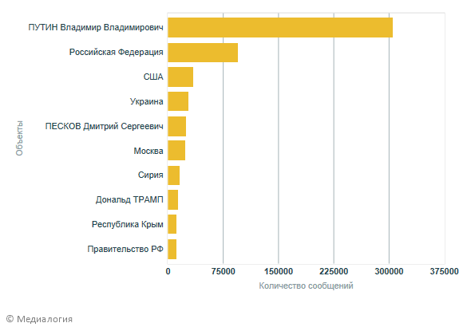

 | Объект | Количество сообщений
 | ПУТИН Владимир Владимирович | 304 166

Количество сообщений
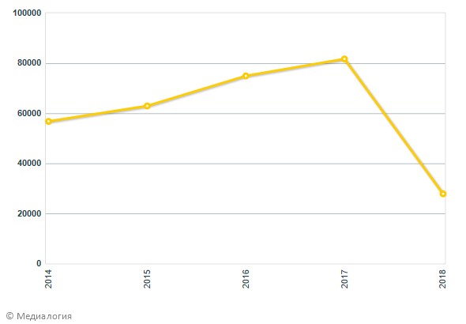

 | Объект | Суммарный МедиаИндекс | Количество сообщений
 | ПУТИН Владимир Владимирович | 7 159 093,16 | 304 166
МедиаИндекс
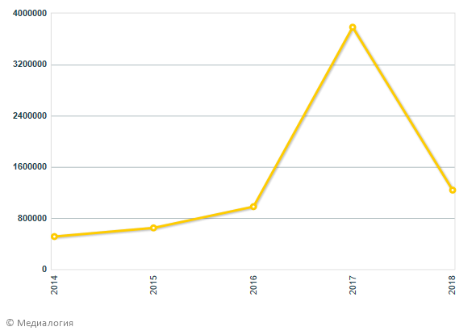

 | Объект | Суммарный МедиаИндекс | Количество сообщений
 | ПУТИН Владимир Владимирович | 7 159 093,16 | 304 166

Оригиналы и перепечатки
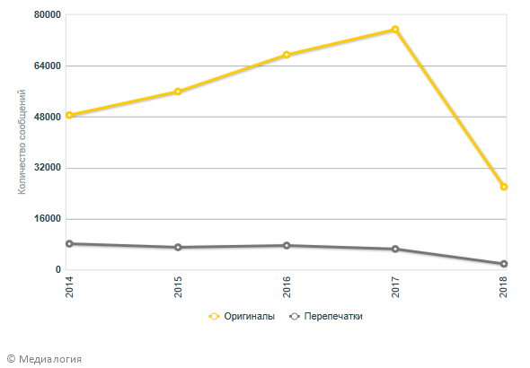

 | Объект | Оригиналы | Перепечатки
 | ПУТИН Владимир Владимирович | 273 243 | 30 923

Динамика количества сообщений по источникам
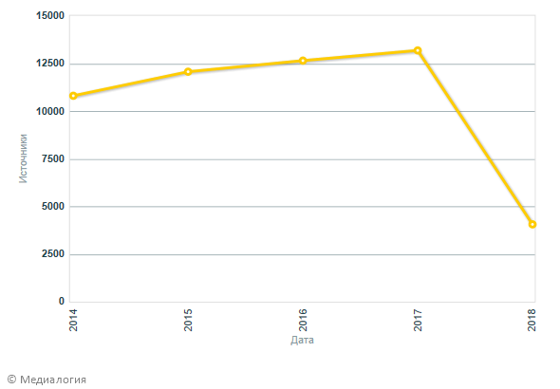

 | Объект | Количество источников
 | ПУТИН Владимир Владимирович | 58

СМИ по уровням и категориям
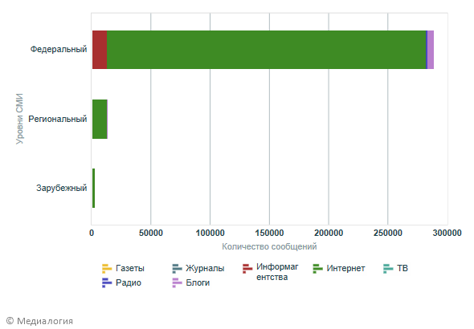
Категории СМИ | Количество сообщений
Интернет | 283 768
Информагентства | 13 045
Блоги | 5 420
Радио | 1 933
Газеты | 0
Журналы | 0
ТВ | 0

СМИ по категориям
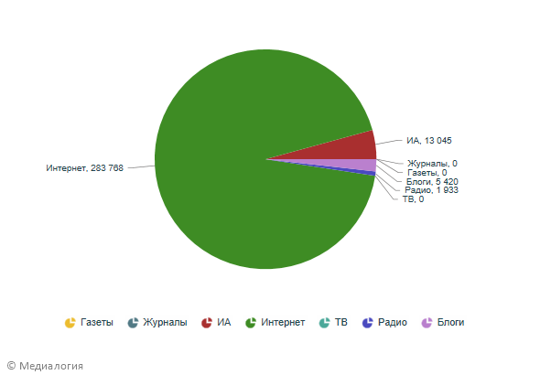

СМИ по отраслям
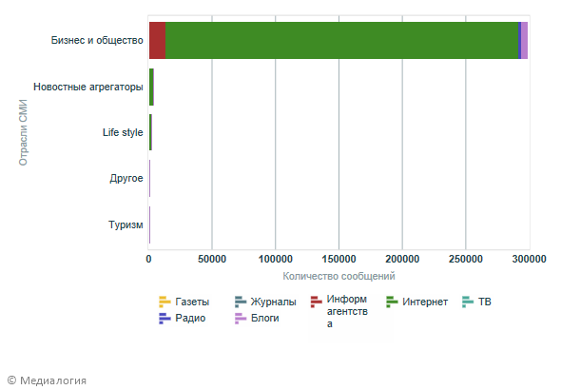
 | Объект\Отрасль | Количество сообщений
 | Интернет | 283 768
 | Информагентства | 13 045
 | Блоги | 5 420
 | Радио | 1 933
 | Газеты | 0
 | Журналы | 0
 | ТВ | 0

СМИ по количеству
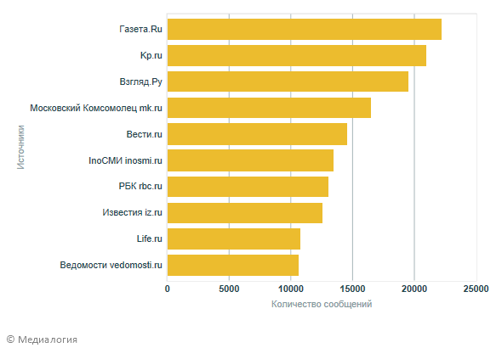

СМИ по МедиаИндексу
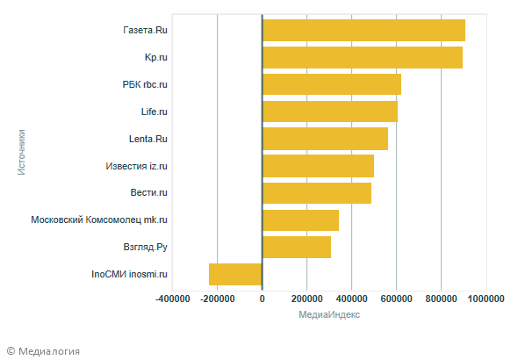
Рубрики
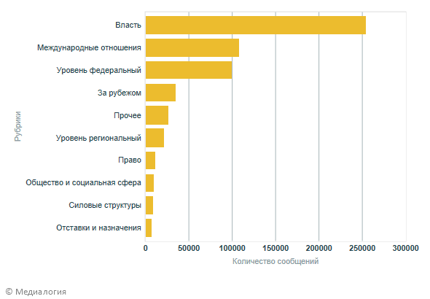

 | Объект | Количество сообщений
 | ПУТИН Владимир Владимирович | 304 166

Авторы
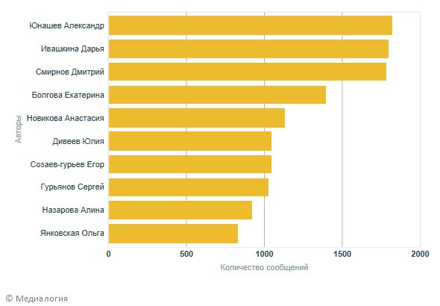

Приложение 2. Отчет информационно-аналитической системы «Медиалогия» при анализе сообщений негосударственных онлайн СМИ о Д.А.Медведеве.

ОТЧЁТ

Объекты: МЕДВЕДЕВ Дмитрий Анатольевич
СМИ: 5 Канал (5-tv.ru), г. Санкт-Петербург, Anews.com, г. Москва, Business FM (bfm.ru), г. Москва, Cosmopolitan (cosmo.ru), г. Москва, Echo.msk.ru/blog, г. Москва, ELLE.ru, г. Москва, Ellegirl (ellegirl.ru), г. Москва, Esquire (esquire.ru), г. Москва, Forbes.ru, г. Москва, Harper's Bazaar (bazaar.ru), г. Москва, HELLO.ru, г. Москва, Helloblogger.ru, г. Москва, InoСМИ (inosmi.ru), г. Москва, Kp.ru, г. Москва, Lenta.Ru, г. Москва, Life.ru, г. Москва, Maxim (maximonline.ru), г. Москва, Meduza (meduza.io), г. Рига, National Geographic (nat-geo.ru), г. Москва, Navalny.com, г. Москва, NewsRu.com, г. Москва, Psychologies (psychologies.ru), г. Москва, Republic.ru, г. Москва, The Bell (thebell.io), г. Москва, The Insider (theins.ru), г. Москва, The New Times (newtimes.ru), г. Москва, The Village (the-village.ru), г. Москва, TJournal (tjournal.ru), г. Москва, Афиша Daily (daily.afisha.ru), г. Москва, Варламов (varlamov.ru), г. Москва, Ведомости (vedomosti.ru), г. Москва, Вести.ru, г. Москва, Взгляд.Ру, г. Москва, Газета.Ru, г. Москва, Говорит Москва (govoritmoskva.ru), г. Москва, Голос Америки (golos-ameriki.ru), г. Москва, Известия (iz.ru), г. Москва, Кавказский узел (kavkaz-uzel.eu), г. Москва, Коммерсантъ (kommersant.ru), г. Москва, Коммерсантъ-FM, г. Москва, Медиазона (zona.media), г. Москва, Московский Комсомолец (mk.ru), г. Москва, Невские Новости (nevnov.ru), г. Санкт-Петербург, Независимая газета (ng.ru), г. Москва, Новая газета (novayagazeta.ru), г. Москва, Новые Известия (newizv.ru), г. Москва, Нож (knife.media), г. Москва, Правда.ру (pravda.ru), г. Москва, Радио Свобода (svoboda.org), г. Москва, РБК (rbc.ru), г. Москва, Рен ТВ (ren.tv), г. Москва, Ридус (ridus.ru), г. Москва, Русская служба BBC (bbc.com), г. Москва, Свободная пресса (svpressa.ru), г. Москва, Сноб (snob.ru), г. Москва, Телеканал Дождь (tvrain.ru), г. Москва, Утро.ru, г. Москва, Фонтанка (fontanka.ru), г. Санкт-Петербург
Временной период: с 01 января 2014 года по 19 апреля 2018 года
Дата подготовки отчета: 01 мая 2018 года
Всего сообщений: 58396

Количество сообщений
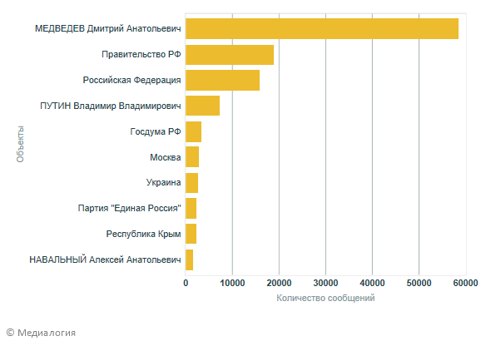

 | Объект | Количество сообщений
 | МЕДВЕДЕВ Дмитрий Анатольевич | 58 396

Количество сообщений
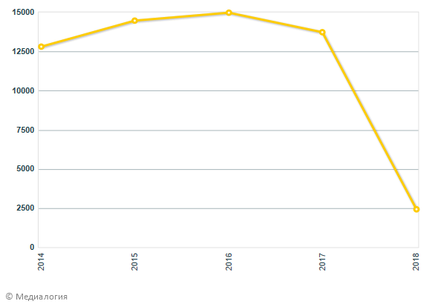

 | Объект | Суммарный МедиаИндекс | Количество сообщений
 | МЕДВЕДЕВ Дмитрий Анатольевич | 1 255 565,34 | 58 396

МедиаИндекс
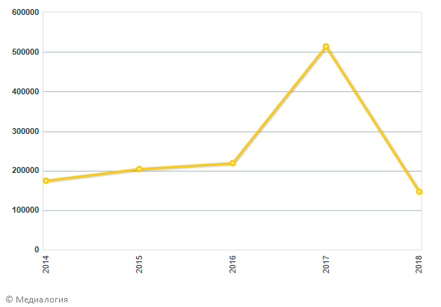

 | Объект | Суммарный МедиаИндекс | Количество сообщений
 | МЕДВЕДЕВ Дмитрий Анатольевич | 1 255 565,34 | 58 396

Оригиналы и перепечатки
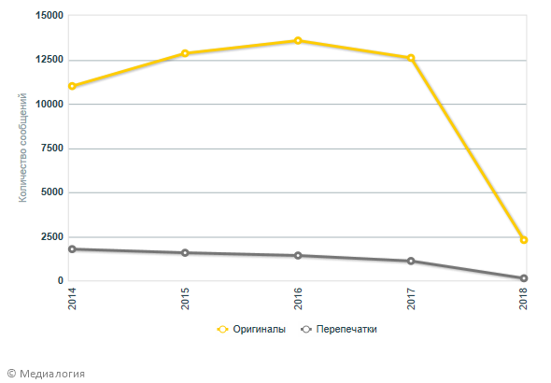

 | Объект | Оригиналы | Перепечатки
 | МЕДВЕДЕВ Дмитрий Анатольевич | 52 405 | 5 991

Динамика количества сообщений по источникам
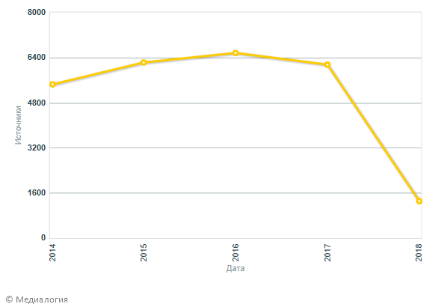

 | Объект | Количество источников
 | МЕДВЕДЕВ Дмитрий Анатольевич | 59

СМИ по уровням и категориям

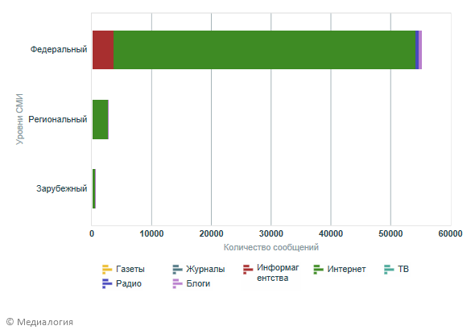
Категории СМИ | Количество сообщений
Интернет | 53 666
Информагентства | 3 622
Блоги | 582
Радио | 526
Газеты | 0
Журналы | 0
ТВ | 0

СМИ по категориям
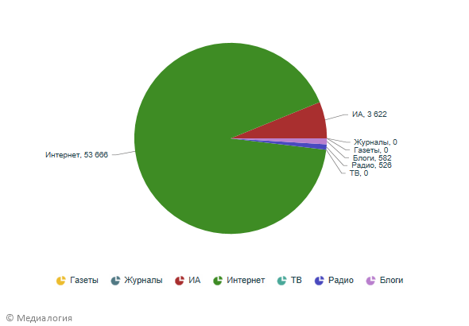

СМИ по отраслям
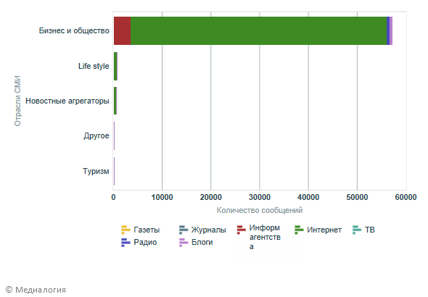
 | Объект\Отрасль | Количество сообщений
 | Интернет | 53 666
 | Информагентства | 3 622
 | Блоги | 582
 | Радио | 526
 | Газеты | 0
 | Журналы | 0
 | ТВ | 0

СМИ по количеству
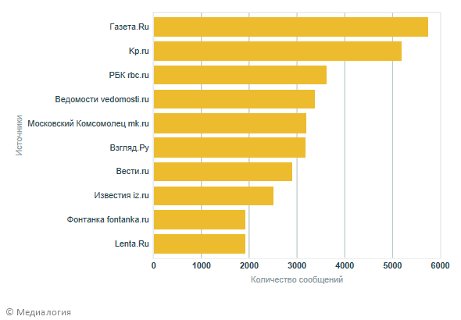

СМИ по МедиаИндексу
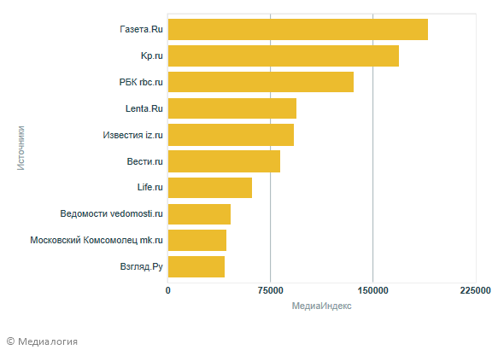

 | Объект | Суммарный МедиаИндекс | Количество сообщений
 | МЕДВЕДЕВ Дмитрий Анатольевич | 1 255 565,34 | 58 396

Рубрики
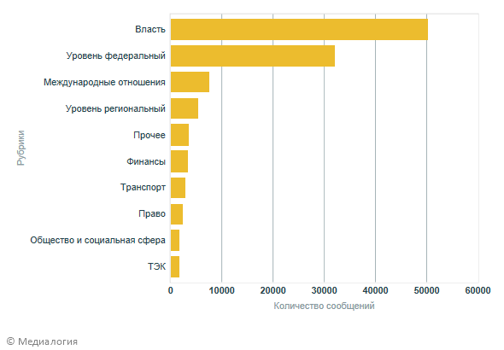

Авторы
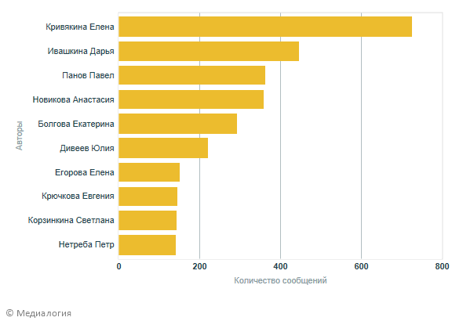

Приложение 3. Отчет информационно-аналитической системы «Медиалогия» при анализе сообщений негосударственных онлайн СМИ о C.В.Лаврове.

ОТЧЁТ

Объекты: ЛАВРОВ Сергей Викторович
СМИ: 5 Канал (5-tv.ru), г. Санкт-Петербург, Anews.com, г. Москва, Business FM (bfm.ru), г. Москва, Cosmopolitan (cosmo.ru), г. Москва, Echo.msk.ru/blog, г. Москва, ELLE.ru, г. Москва, Ellegirl (ellegirl.ru), г. Москва, Esquire (esquire.ru), г. Москва, Forbes.ru, г. Москва, Harper's Bazaar (bazaar.ru), г. Москва, HELLO.ru, г. Москва, Helloblogger.ru, г. Москва, InoСМИ (inosmi.ru), г. Москва, Kp.ru, г. Москва, Lenta.Ru, г. Москва, Life.ru, г. Москва, Maxim (maximonline.ru), г. Москва, Meduza (meduza.io), г. Рига, National Geographic (nat-geo.ru), г. Москва, Navalny.com, г. Москва, NewsRu.com, г. Москва, Psychologies (psychologies.ru), г. Москва, Republic.ru, г. Москва, The Bell (thebell.io), г. Москва, The Insider (theins.ru), г. Москва, The New Times (newtimes.ru), г. Москва, The Village (the-village.ru), г. Москва, TJournal (tjournal.ru), г. Москва, Афиша Daily (daily.afisha.ru), г. Москва, Варламов (varlamov.ru), г. Москва, Ведомости (vedomosti.ru), г. Москва, Вести.ru, г. Москва, Взгляд.Ру, г. Москва, Газета.Ru, г. Москва, Говорит Москва (govoritmoskva.ru), г. Москва, Голос Америки (golos-ameriki.ru), г. Москва, Известия (iz.ru), г. Москва, Кавказский узел (kavkaz-uzel.eu), г. Москва, Коммерсантъ (kommersant.ru), г. Москва, Коммерсантъ-FM, г. Москва, Медиазона (zona.media), г. Москва, Московский Комсомолец (mk.ru), г. Москва, Невские Новости (nevnov.ru), г. Санкт-Петербург, Независимая газета (ng.ru), г. Москва, Новая газета (novayagazeta.ru), г. Москва, Новые Известия (newizv.ru), г. Москва, Нож (knife.media), г. Москва, Правда.ру (pravda.ru), г. Москва, Радио Свобода (svoboda.org), г. Москва, РБК (rbc.ru), г. Москва, Рен ТВ (ren.tv), г. Москва, Ридус (ridus.ru), г. Москва, Русская служба BBC (bbc.com), г. Москва, Свободная пресса (svpressa.ru), г. Москва, Сноб (snob.ru), г. Москва, Телеканал Дождь (tvrain.ru), г. Москва, Утро.ru, г. Москва, Фонтанка (fontanka.ru), г. Санкт-Петербург
Временной период: с 01 января 2014 года по 19 апреля 2018 года
Дата подготовки отчета: 02 мая 2018 года
Всего сообщений: 39641

Количество сообщений

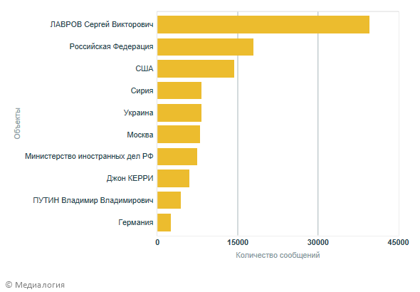

 | Объект | Количество сообщений
 | ЛАВРОВ Сергей Викторович | 39 641

Количество сообщений
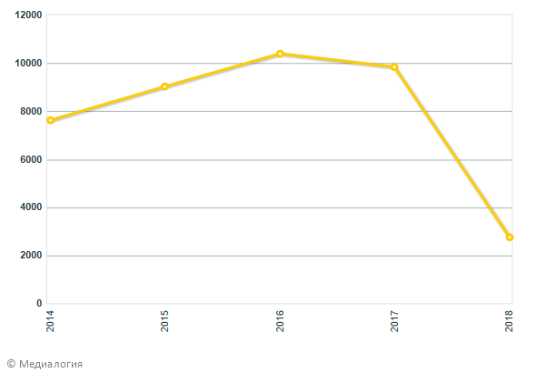

 | Объект | Суммарный МедиаИндекс | Количество сообщений
 | ЛАВРОВ Сергей Викторович | 1 104 826,24 | 39 641

МедиаИндекс
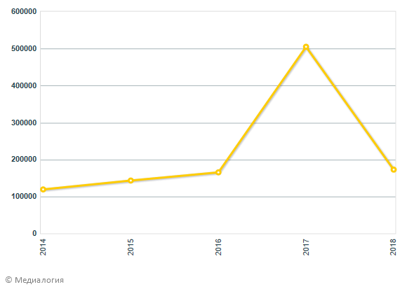

 | Объект | Суммарный МедиаИндекс | Количество сообщений
 | ЛАВРОВ Сергей Викторович | 1 104 826,24 | 39 641

Оригиналы и перепечатки
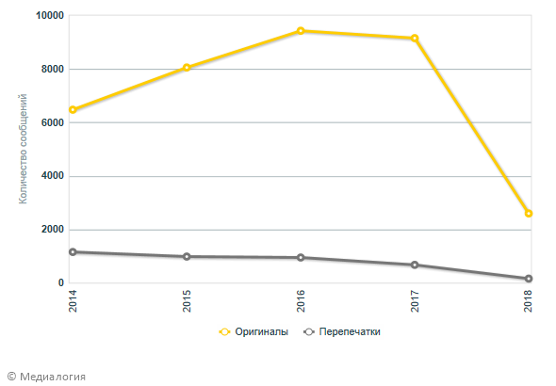

 | Объект | Оригиналы | Перепечатки
 | ЛАВРОВ Сергей Викторович | 35 735 | 3 906
Динамика количества сообщений по источникам
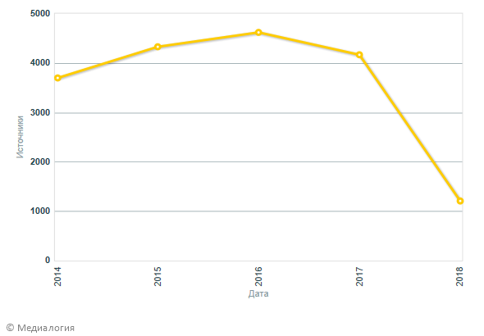

 | Объект | Количество источников
 | ЛАВРОВ Сергей Викторович | 59

СМИ по уровням и категориям
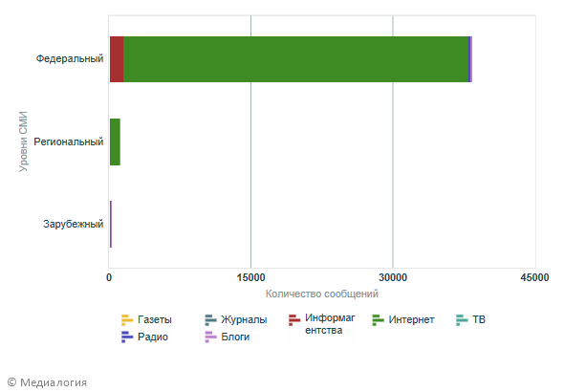
Категории СМИ | Количество сообщений
Интернет | 37 705
Информагентства | 1 588
Радио | 191
Блоги | 157
Газеты | 0
Журналы | 0
ТВ | 0

СМИ по категориям
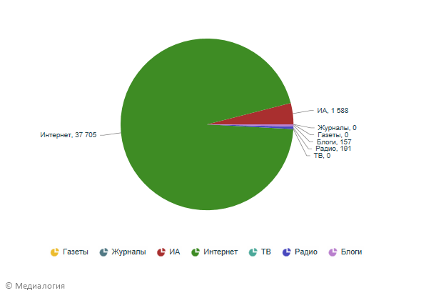

СМИ по отраслям
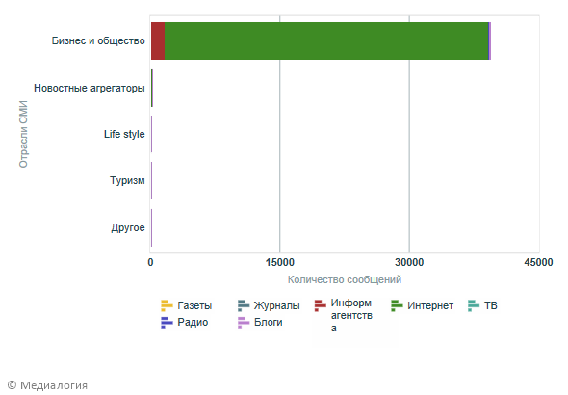
 | Объект\Отрасль | Количество сообщений
 | Интернет | 37 705
 | Информагентства | 1 588
 | Радио | 191
 | Блоги | 157
 | Газеты | 0
 | Журналы | 0
 | ТВ | 0

СМИ по количеству
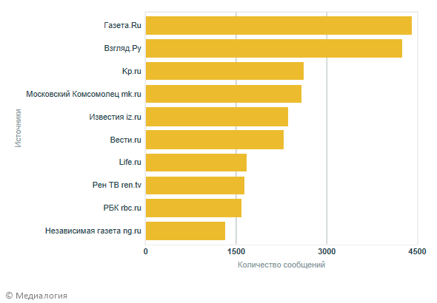

СМИ по МедиаИндексу
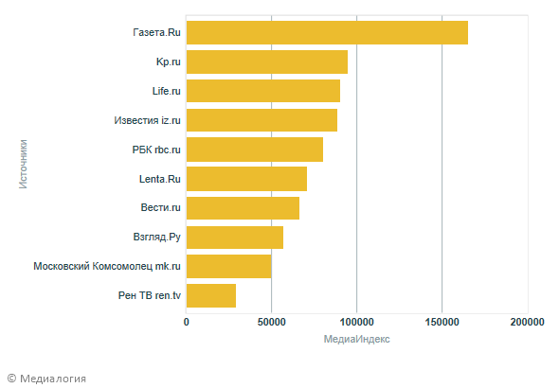

 | Объект | Суммарный МедиаИндекс | Количество сообщений
 | ЛАВРОВ Сергей Викторович | 1 104 826,24 | 39 641

Рубрики
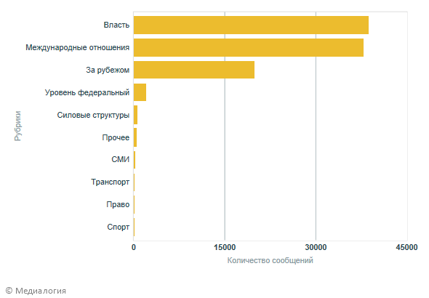

Авторы
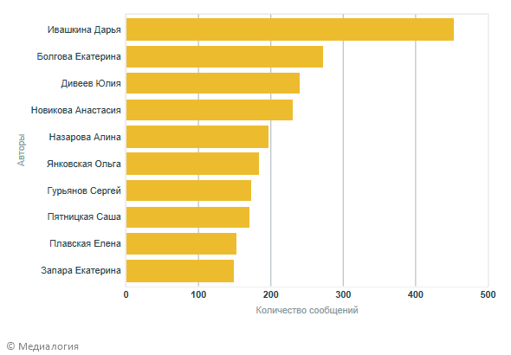

Приложение 4. Отчет информационно-аналитической системы «Медиалогия» при анализе сообщений негосударственных онлайн СМИ о C.К.Шойгу.

ОТЧЁТ

Объекты: ШОЙГУ Сергей Кужугетович
СМИ: 5 Канал (5-tv.ru), г. Санкт-Петербург, Anews.com, г. Москва, Business FM (bfm.ru), г. Москва, Cosmopolitan (cosmo.ru), г. Москва, Echo.msk.ru/blog, г. Москва, ELLE.ru, г. Москва, Ellegirl (ellegirl.ru), г. Москва, Esquire (esquire.ru), г. Москва, Forbes.ru, г. Москва, Harper's Bazaar (bazaar.ru), г. Москва, HELLO.ru, г. Москва, Helloblogger.ru, г. Москва, InoСМИ (inosmi.ru), г. Москва, Kp.ru, г. Москва, Lenta.Ru, г. Москва, Life.ru, г. Москва, Maxim (maximonline.ru), г. Москва, Meduza (meduza.io), г. Рига, National Geographic (nat-geo.ru), г. Москва, Navalny.com, г. Москва, NewsRu.com, г. Москва, Psychologies (psychologies.ru), г. Москва, Republic.ru, г. Москва, The Bell (thebell.io), г. Москва, The Insider (theins.ru), г. Москва, The New Times (newtimes.ru), г. Москва, The Village (the-village.ru), г. Москва, TJournal (tjournal.ru), г. Москва, Афиша Daily (daily.afisha.ru), г. Москва, Варламов (varlamov.ru), г. Москва, Ведомости (vedomosti.ru), г. Москва, Вести.ru, г. Москва, Взгляд.Ру, г. Москва, Газета.Ru, г. Москва, Говорит Москва (govoritmoskva.ru), г. Москва, Голос Америки (golos-ameriki.ru), г. Москва, Известия (iz.ru), г. Москва, Кавказский узел (kavkaz-uzel.eu), г. Москва, Коммерсантъ (kommersant.ru), г. Москва, Коммерсантъ-FM, г. Москва, Медиазона (zona.media), г. Москва, Московский Комсомолец (mk.ru), г. Москва, Невские Новости (nevnov.ru), г. Санкт-Петербург, Независимая газета (ng.ru), г. Москва, Новая газета (novayagazeta.ru), г. Москва, Новые Известия (newizv.ru), г. Москва, Нож (knife.media), г. Москва, Правда.ру (pravda.ru), г. Москва, Радио Свобода (svoboda.org), г. Москва, РБК (rbc.ru), г. Москва, Рен ТВ (ren.tv), г. Москва, Ридус (ridus.ru), г. Москва, Русская служба BBC (bbc.com), г. Москва, Свободная пресса (svpressa.ru), г. Москва, Сноб (snob.ru), г. Москва, Телеканал Дождь (tvrain.ru), г. Москва, Утро.ru, г. Москва, Фонтанка (fontanka.ru), г. Санкт-Петербург
Временной период: с 01 января 2014 года по 19 апреля 2018 года
Дата подготовки отчета: 01 мая 2018 года
Всего сообщений: 12548

Количество сообщений

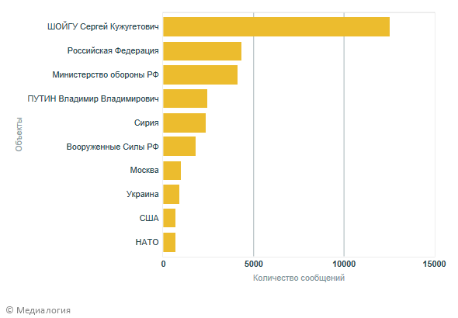

 | Объект | Количество сообщений
 | ШОЙГУ Сергей Кужугетович | 12 548

Количество сообщений
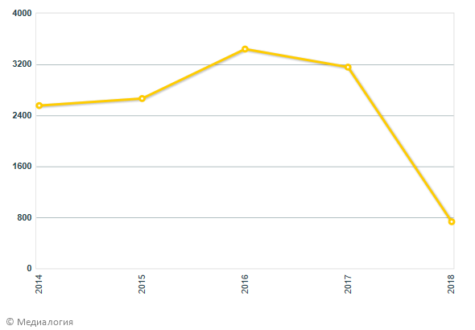

 | Объект | Суммарный МедиаИндекс | Количество сообщений
 | ШОЙГУ Сергей Кужугетович | 348 005,08 | 12 548
МедиаИндекс
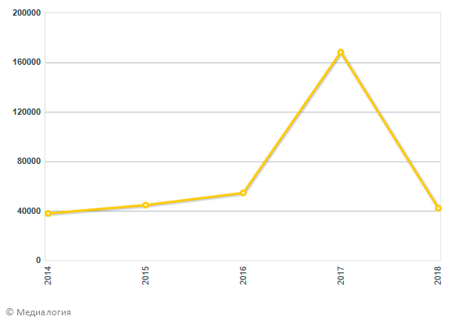

 | Объект | Суммарный МедиаИндекс | Количество сообщений
 | ШОЙГУ Сергей Кужугетович | 348 005,08 | 12 548

Оригиналы и перепечатки
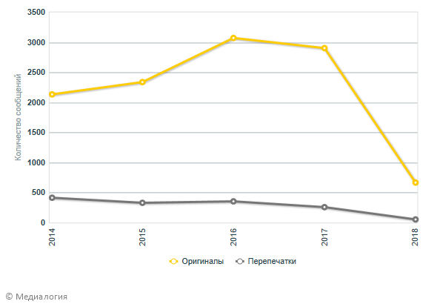

 | Объект | Оригиналы | Перепечатки
 | ШОЙГУ Сергей Кужугетович | 11 130 | 1 418
Динамика количества сообщений по источникам
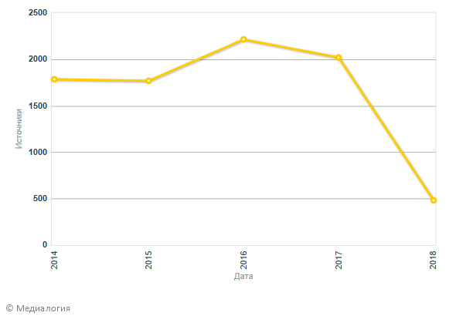

 | Объект | Количество источников
 | ШОЙГУ Сергей Кужугетович | 49

СМИ по уровням и категориям
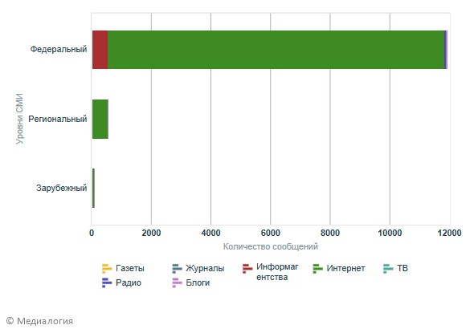

Категории СМИ | Количество сообщений
Интернет | 11 903
Информагентства | 550
Блоги | 57
Радио | 38
Газеты | 0
Журналы | 0
ТВ | 0

СМИ по категориям
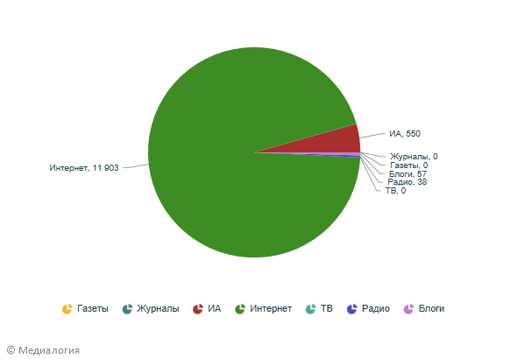

СМИ по отраслям
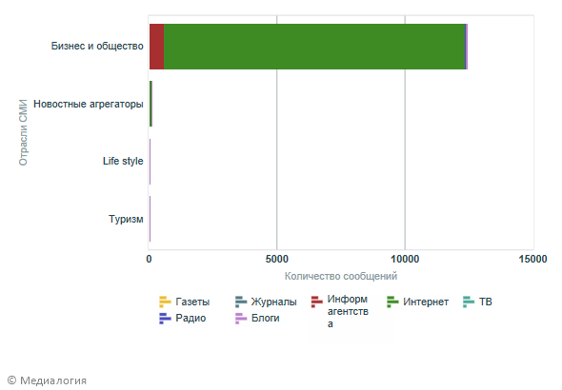
 | Объект\Отрасль | Количество сообщений
 | Интернет | 11 903
 | Информагентства | 550
 | Блоги | 57
 | Радио | 38
 | Газеты | 0
 | Журналы | 0
 | ТВ | 0

СМИ по количеству
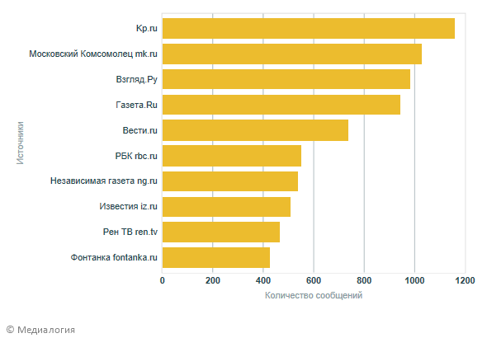

СМИ по МедиаИндексу
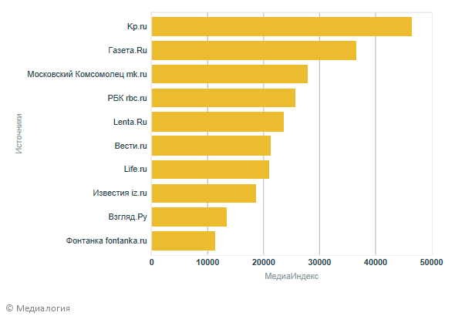

 | Объект | Суммарный МедиаИндекс | Количество сообщений
 | ШОЙГУ Сергей Кужугетович | 348 005,08 | 12 548

Рубрики
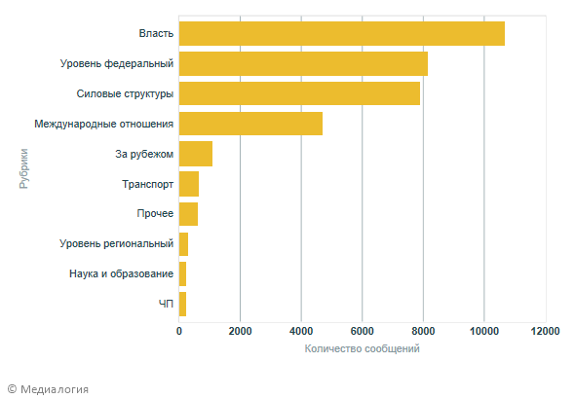

Авторы
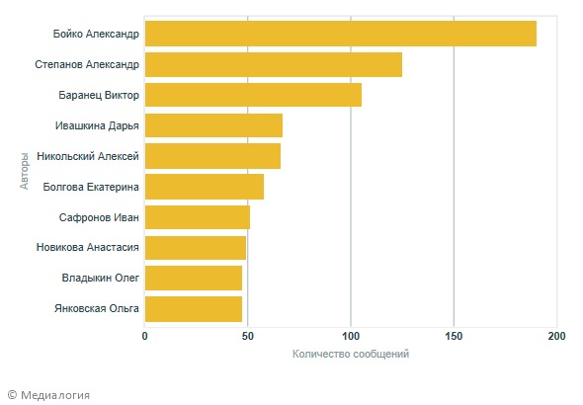

Приложение 5. Отчет информационно-аналитической системы «Медиалогия» при анализе сообщений негосударственных онлайн СМИ о А.Г.Силуанове.

ОТЧЁТ

Объекты: СИЛУАНОВ Антон Германович
СМИ: 5 Канал (5-tv.ru), г. Санкт-Петербург, Anews.com, г. Москва, Business FM (bfm.ru), г. Москва, Cosmopolitan (cosmo.ru), г. Москва, Echo.msk.ru/blog, г. Москва, ELLE.ru, г. Москва, Ellegirl (ellegirl.ru), г. Москва, Esquire (esquire.ru), г. Москва, Forbes.ru, г. Москва, Harper's Bazaar (bazaar.ru), г. Москва, HELLO.ru, г. Москва, Helloblogger.ru, г. Москва, InoСМИ (inosmi.ru), г. Москва, Kp.ru, г. Москва, Lenta.Ru, г. Москва, Life.ru, г. Москва, Maxim (maximonline.ru), г. Москва, Meduza (meduza.io), г. Рига, National Geographic (nat-geo.ru), г. Москва, Navalny.com, г. Москва, NewsRu.com, г. Москва, Psychologies (psychologies.ru), г. Москва, Republic.ru, г. Москва, The Bell (thebell.io), г. Москва, The Insider (theins.ru), г. Москва, The New Times (newtimes.ru), г. Москва, The Village (the-village.ru), г. Москва, TJournal (tjournal.ru), г. Москва, Афиша Daily (daily.afisha.ru), г. Москва, Варламов (varlamov.ru), г. Москва, Ведомости (vedomosti.ru), г. Москва, Вести.ru, г. Москва, Взгляд.Ру, г. Москва, Газета.Ru, г. Москва, Говорит Москва (govoritmoskva.ru), г. Москва, Голос Америки (golos-ameriki.ru), г. Москва, Известия (iz.ru), г. Москва, Кавказский узел (kavkaz-uzel.eu), г. Москва, Коммерсантъ (kommersant.ru), г. Москва, Коммерсантъ-FM, г. Москва, Медиазона (zona.media), г. Москва, Москва 24 (m24.ru), г. Москва, Московский Комсомолец (mk.ru), г. Москва, Невские Новости (nevnov.ru), г. Санкт-Петербург, Независимая газета (ng.ru), г. Москва, Новая газета (novayagazeta.ru), г. Москва, Новые Известия (newizv.ru), г. Москва, Нож (knife.media), г. Москва, Правда.ру (pravda.ru), г. Москва, Радио Свобода (svoboda.org), г. Москва, РБК (rbc.ru), г. Москва, Рен ТВ (ren.tv), г. Москва, Ридус (ridus.ru), г. Москва, Русская служба BBC (bbc.com), г. Москва, Свободная пресса (svpressa.ru), г. Москва, Сноб (snob.ru), г. Москва, Телеканал Дождь (tvrain.ru), г. Москва, Утро.ru, г. Москва, Фонтанка (fontanka.ru), г. Санкт-Петербург
Временной период: с 01 января 2014 года по 19 апреля 2018 года
Дата подготовки отчета: 01 мая 2018 года
Всего сообщений: 9807

Количество сообщений

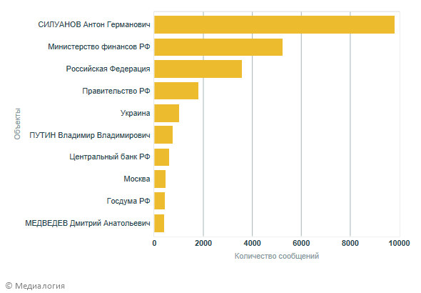

 | Объект | Количество сообщений
 | СИЛУАНОВ Антон Германович | 9 807

Количество сообщений
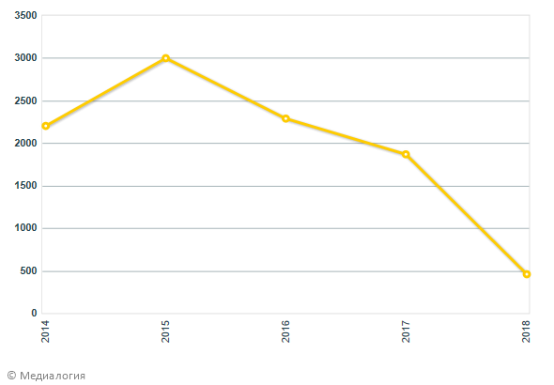

 | Объект | Суммарный МедиаИндекс | Количество сообщений
 | СИЛУАНОВ Антон Германович | 261 772,87 | 9 807
МедиаИндекс
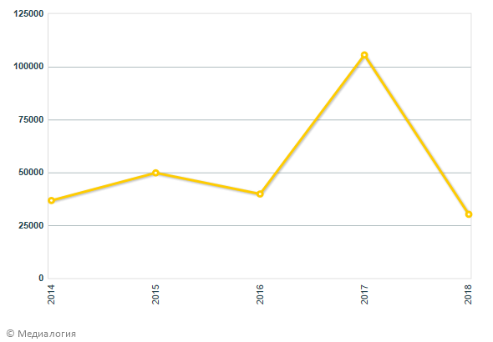

 | Объект | Суммарный МедиаИндекс | Количество сообщений
 | СИЛУАНОВ Антон Германович | 261 772,87 | 9 807

Оригиналы и перепечатки
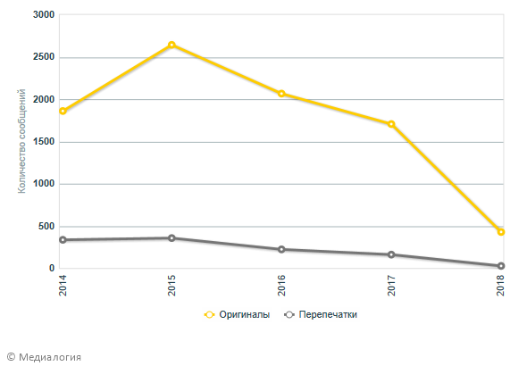

 | Объект | Оригиналы | Перепечатки
 | СИЛУАНОВ Антон Германович | 8 709 | 1 098
Динамика количества сообщений по источникам
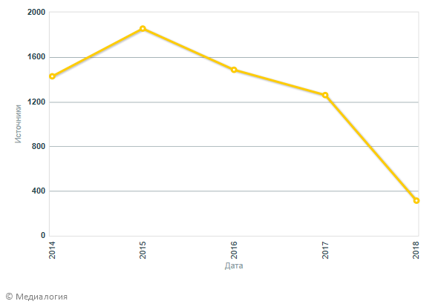

 | Объект | Количество источников
 | СИЛУАНОВ Антон Германович | 59

СМИ по уровням и категориям
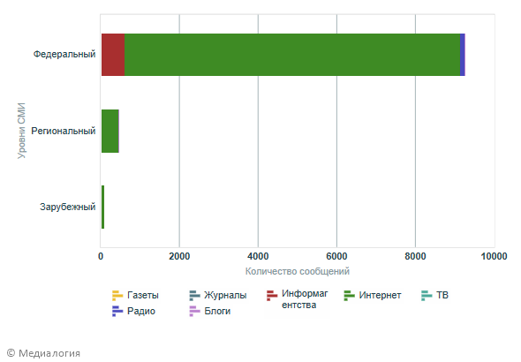
Категории СМИ | Количество сообщений
Интернет | 9 050
Информагентства | 610
Радио | 117
Блоги | 30
Газеты | 0
Журналы | 0
ТВ | 0

СМИ по категориям
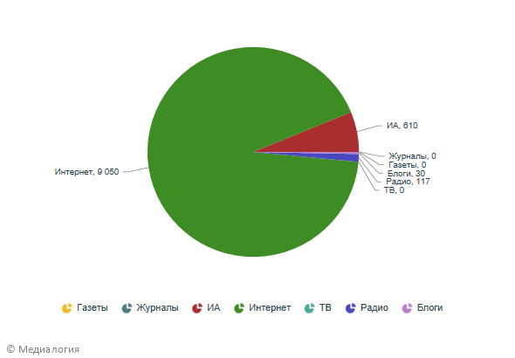

СМИ по отраслям
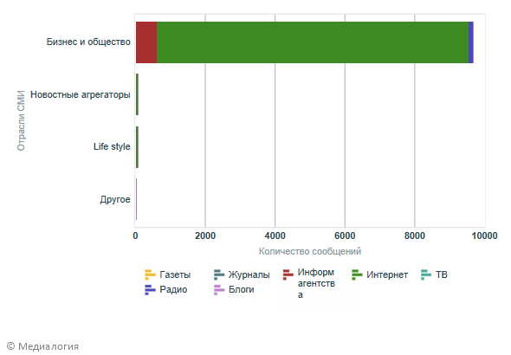
 | Объект\Отрасль | Количество сообщений
 | Интернет | 9 050
 | Информагентства | 610
 | Радио | 117
 | Блоги | 30
 | Газеты | 0
 | Журналы | 0
 | ТВ | 0

СМИ по количеству
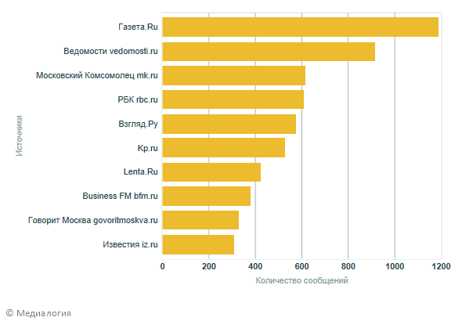

СМИ по МедиаИндексу
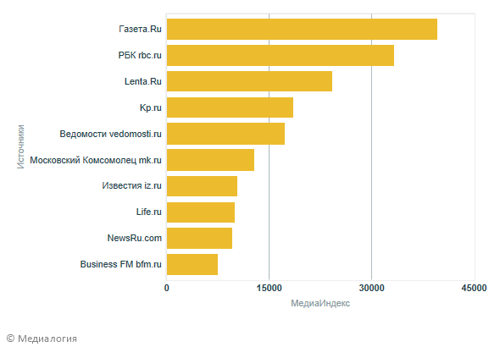

 | Объект | Суммарный МедиаИндекс | Количество сообщений
 | СИЛУАНОВ Антон Германович | 261 772,87 | 9 807
Рубрики
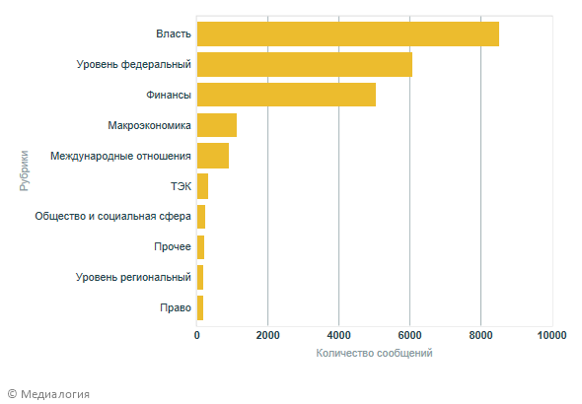

Авторы

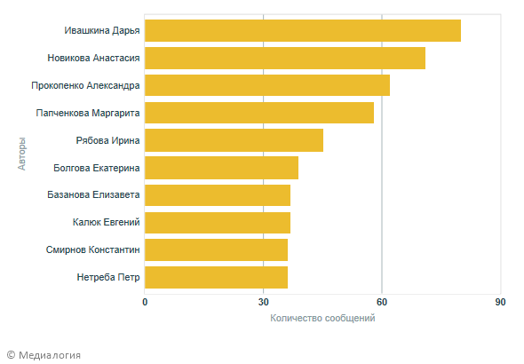

Приложение 6. Отчет информационно-аналитической системы «Медиалогия» при анализе сообщений негосударственных онлайн СМИ о О.Ю.Васильевой.

ОТЧЁТ

Объекты: ВАСИЛЬЕВА Ольга Юрьевна
СМИ: 5 Канал (5-tv.ru), г. Санкт-Петербург, Anews.com, г. Москва, Business FM (bfm.ru), г. Москва, Cosmopolitan (cosmo.ru), г. Москва, Echo.msk.ru/blog, г. Москва, ELLE.ru, г. Москва, Ellegirl (ellegirl.ru), г. Москва, Esquire (esquire.ru), г. Москва, Forbes.ru, г. Москва, Harper's Bazaar (bazaar.ru), г. Москва, HELLO.ru, г. Москва, Helloblogger.ru, г. Москва, InoСМИ (inosmi.ru), г. Москва, Kp.ru, г. Москва, Lenta.Ru, г. Москва, Life.ru, г. Москва, Maxim (maximonline.ru), г. Москва, Meduza (meduza.io), г. Рига, National Geographic (nat-geo.ru), г. Москва, Navalny.com, г. Москва, NewsRu.com, г. Москва, Psychologies (psychologies.ru), г. Москва, Republic.ru, г. Москва, The Bell (thebell.io), г. Москва, The Insider (theins.ru), г. Москва, The New Times (newtimes.ru), г. Москва, The Village (the-village.ru), г. Москва, TJournal (tjournal.ru), г. Москва, Афиша Daily (daily.afisha.ru), г. Москва, Варламов (varlamov.ru), г. Москва, Ведомости (vedomosti.ru), г. Москва, Вести.ru, г. Москва, Взгляд.Ру, г. Москва, Газета.Ru, г. Москва, Говорит Москва (govoritmoskva.ru), г. Москва, Голос Америки (golos-ameriki.ru), г. Москва, Известия (iz.ru), г. Москва, Кавказский узел (kavkaz-uzel.eu), г. Москва, Коммерсантъ (kommersant.ru), г. Москва, Коммерсантъ-FM, г. Москва, Медиазона (zona.media), г. Москва, Московский Комсомолец (mk.ru), г. Москва, Невские Новости (nevnov.ru), г. Санкт-Петербург, Независимая газета (ng.ru), г. Москва, Новая газета (novayagazeta.ru), г. Москва, Новые Известия (newizv.ru), г. Москва, Нож (knife.media), г. Москва, Правда.ру (pravda.ru), г. Москва, Радио Свобода (svoboda.org), г. Москва, РБК (rbc.ru), г. Москва, Рен ТВ (ren.tv), г. Москва, Ридус (ridus.ru), г. Москва, Русская служба BBC (bbc.com), г. Москва, Свободная пресса (svpressa.ru), г. Москва, Сноб (snob.ru), г. Москва, Телеканал Дождь (tvrain.ru), г. Москва, Утро.ru, г. Москва, Фонтанка (fontanka.ru), г. Санкт-Петербург
Временной период: с 01 января 2014 года по 19 апреля 2018 года
Дата подготовки отчета: 01 мая 2018 года
Всего сообщений: 2792

Количество сообщений

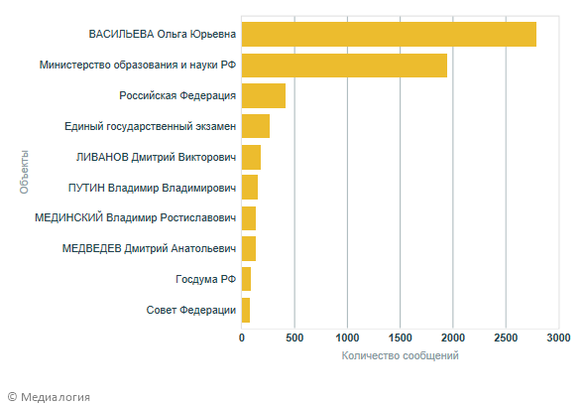

 | Объект | Количество сообщений
 | ВАСИЛЬЕВА Ольга Юрьевна | 2 792

Количество сообщений
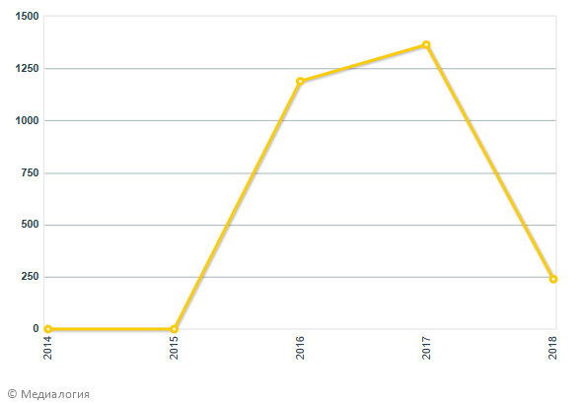

 | Объект | Суммарный МедиаИндекс | Количество сообщений
 | ВАСИЛЬЕВА Ольга Юрьевна | 90 052,39 | 2 792

МедиаИндекс
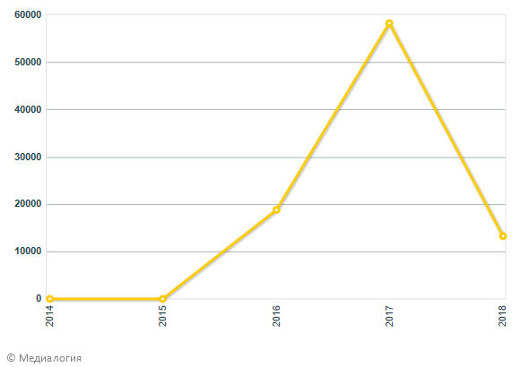

 | Объект | Суммарный МедиаИндекс | Количество сообщений
 | ВАСИЛЬЕВА Ольга Юрьевна | 90 052,39 | 2 792

Оригиналы и перепечатки
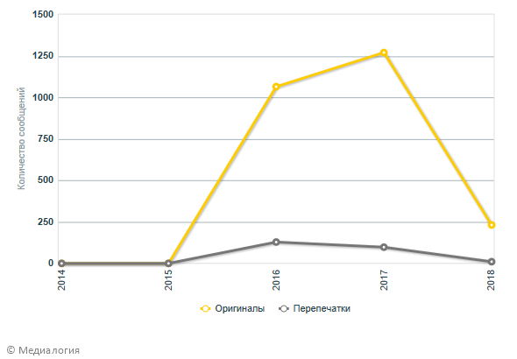

 | Объект | Оригиналы | Перепечатки
 | ВАСИЛЬЕВА Ольга Юрьевна | 2 562 | 230
Динамика количества сообщений по источникам
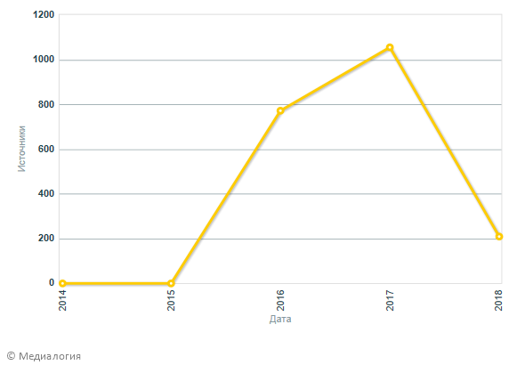

 | Объект | Количество источников
 | ВАСИЛЬЕВА Ольга Юрьевна | 59

СМИ по уровням и категориям
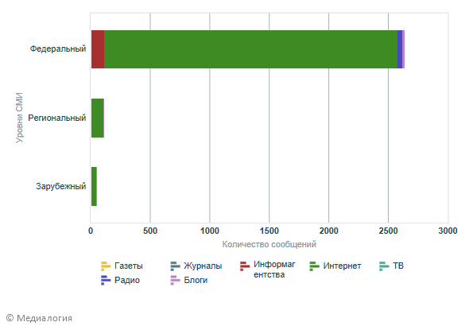

Категории СМИ | Количество сообщений
Интернет | 2 617
Информагентства | 118
Радио | 38
Блоги | 19
Газеты | 0
Журналы | 0
ТВ | 0

СМИ по категориям
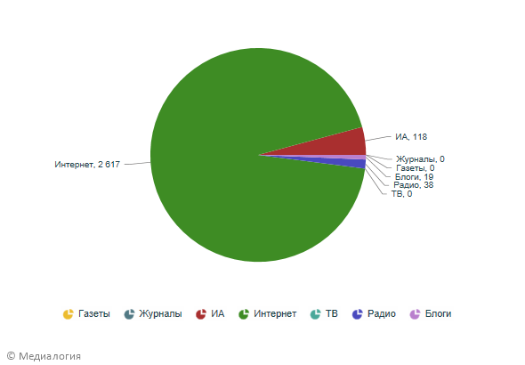

СМИ по отраслям
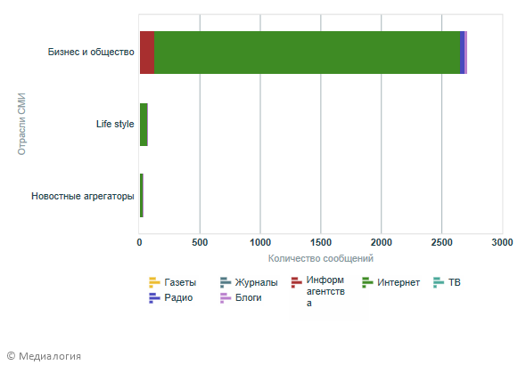
 | Объект\Отрасль | Количество сообщений
 | Интернет | 2 617
 | Информагентства | 118
 | Радио | 38
 | Блоги | 19
 | Газеты | 0
 | Журналы | 0
 | ТВ | 0

СМИ по количеству
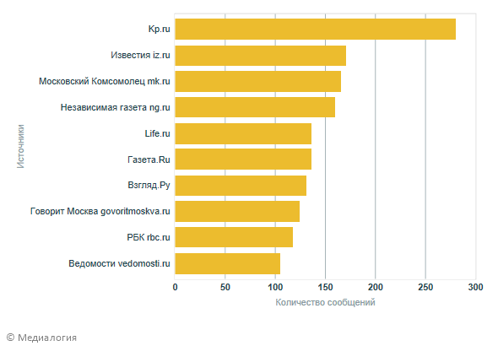

СМИ по МедиаИндексу
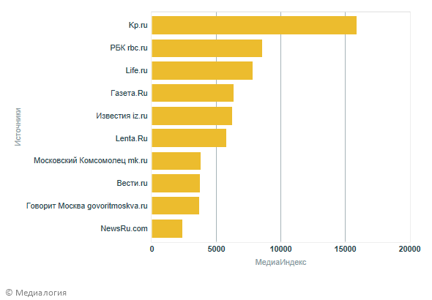

 | Объект | Суммарный МедиаИндекс | Количество сообщений
 | ВАСИЛЬЕВА Ольга Юрьевна | 90 052,39 | 2 792
Рубрики
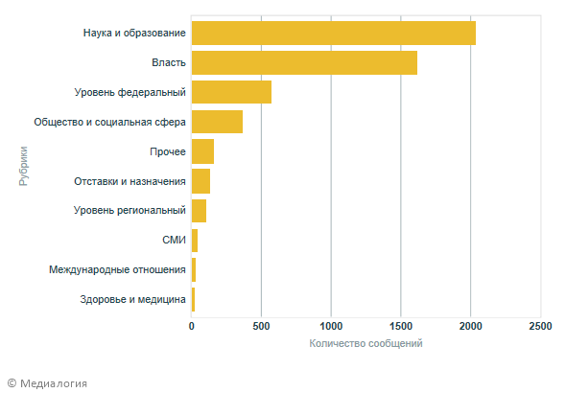

 | Объект | Количество сообщений
 | ВАСИЛЬЕВА Ольга Юрьевна | 2 792

Авторы
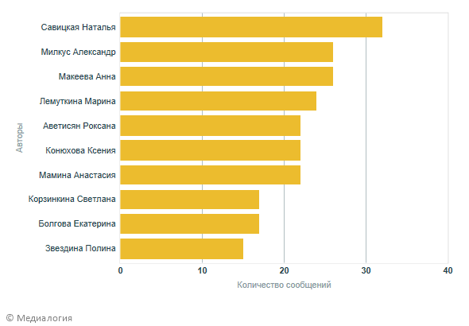

 | Объект | Количество сообщений
 | ВАСИЛЬЕВА Ольга Юрьевна | 2 792

Приложение 7. Отчет информационно-аналитической системы «Медиалогия» при анализе сообщений негосударственных онлайн СМИ о В.И.Матвиенко.

ОТЧЁТ

Объекты: МАТВИЕНКО Валентина Ивановна
СМИ: 5 Канал (5-tv.ru), г. Санкт-Петербург, Anews.com, г. Москва, Business FM (bfm.ru), г. Москва, Cosmopolitan (cosmo.ru), г. Москва, Echo.msk.ru/blog, г. Москва, ELLE.ru, г. Москва, Ellegirl (ellegirl.ru), г. Москва, Esquire (esquire.ru), г. Москва, Forbes.ru, г. Москва, Harper's Bazaar (bazaar.ru), г. Москва, HELLO.ru, г. Москва, Helloblogger.ru, г. Москва, InoСМИ (inosmi.ru), г. Москва, Kp.ru, г. Москва, Lenta.Ru, г. Москва, Life.ru, г. Москва, Maxim (maximonline.ru), г. Москва, Meduza (meduza.io), г. Рига, National Geographic (nat-geo.ru), г. Москва, Navalny.com, г. Москва, NewsRu.com, г. Москва, Psychologies (psychologies.ru), г. Москва, Republic.ru, г. Москва, The Bell (thebell.io), г. Москва, The Insider (theins.ru), г. Москва, The New Times (newtimes.ru), г. Москва, The Village (the-village.ru), г. Москва, TJournal (tjournal.ru), г. Москва, Афиша Daily (daily.afisha.ru), г. Москва, Варламов (varlamov.ru), г. Москва, Ведомости (vedomosti.ru), г. Москва, Вести.ru, г. Москва, Взгляд.Ру, г. Москва, Газета.Ru, г. Москва, Говорит Москва (govoritmoskva.ru), г. Москва, Голос Америки (golos-ameriki.ru), г. Москва, Известия (iz.ru), г. Москва, Кавказский узел (kavkaz-uzel.eu), г. Москва, Коммерсантъ (kommersant.ru), г. Москва, Коммерсантъ-FM, г. Москва, Медиазона (zona.media), г. Москва, Московский Комсомолец (mk.ru), г. Москва, Невские Новости (nevnov.ru), г. Санкт-Петербург, Независимая газета (ng.ru), г. Москва, Новая газета (novayagazeta.ru), г. Москва, Новые Известия (newizv.ru), г. Москва, Нож (knife.media), г. Москва, Правда.ру (pravda.ru), г. Москва, Радио Свобода (svoboda.org), г. Москва, РБК (rbc.ru), г. Москва, Рен ТВ (ren.tv), г. Москва, Ридус (ridus.ru), г. Москва, Русская служба BBC (bbc.com), г. Москва, Свободная пресса (svpressa.ru), г. Москва, Сноб (snob.ru), г. Москва, Телеканал Дождь (tvrain.ru), г. Москва, Утро.ru, г. Москва, Фонтанка (fontanka.ru), г. Санкт-Петербург
Временной период: с 01 января 2014 года по 19 апреля 2018 года
Дата подготовки отчета: 01 мая 2018 года
Всего сообщений: 7166

Количество сообщений

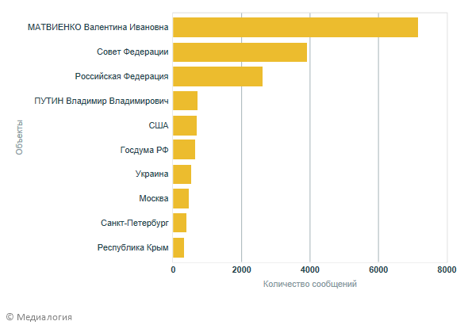

 | Объект | Количество сообщений
 | МАТВИЕНКО Валентина Ивановна | 7 166

Количество сообщений
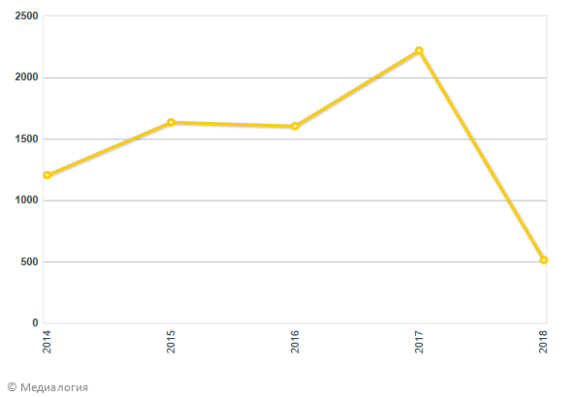

 | Объект | Суммарный МедиаИндекс | Количество сообщений
 | МАТВИЕНКО Валентина Ивановна | 229 431,75 | 7 166
МедиаИндекс
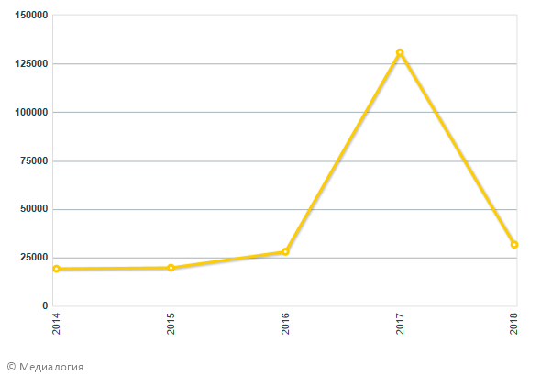

 | Объект | Суммарный МедиаИндекс | Количество сообщений
 | МАТВИЕНКО Валентина Ивановна | 229 431,75 | 7 166

Оригиналы и перепечатки
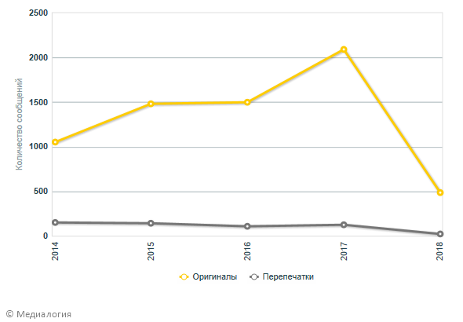

 | Объект | Оригиналы | Перепечатки
 | МАТВИЕНКО Валентина Ивановна | 6 609 | 557
Динамика количества сообщений по источникам
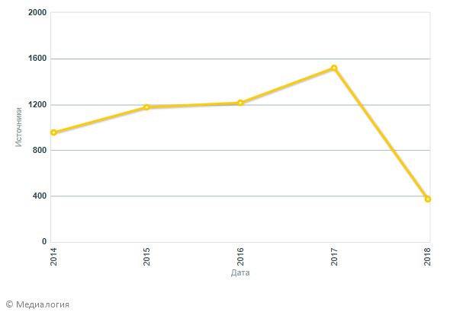

 | Объект | Количество источников
 | МАТВИЕНКО Валентина Ивановна | 48

СМИ по уровням и категориям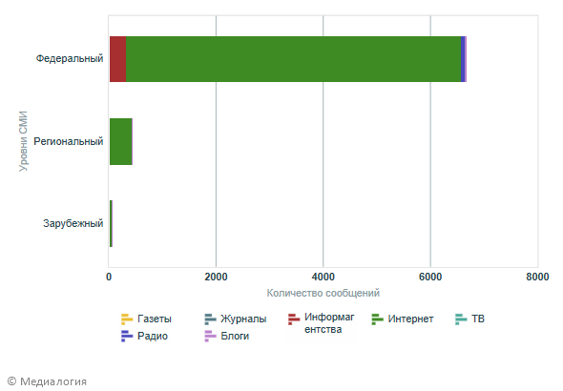

Категории СМИ | Количество сообщений
Интернет | 6 745
Информагентства | 319
Радио | 56
Блоги | 46
Газеты | 0
Журналы | 0
ТВ | 0

СМИ по категориям
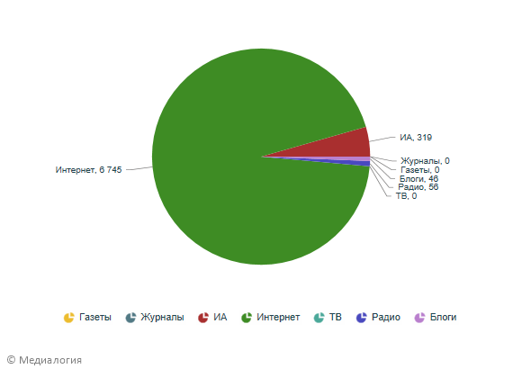

СМИ по отраслям
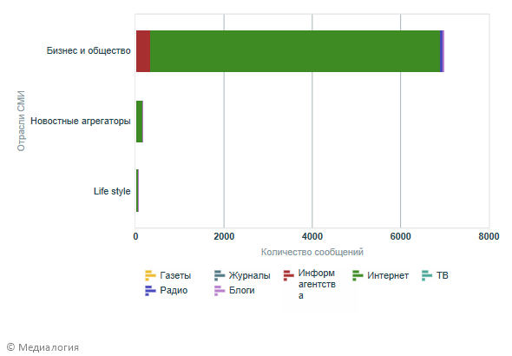
 | Объект\Отрасль | Количество сообщений
 | Интернет | 6 745
 | Информагентства | 319
 | Радио | 56
 | Блоги | 46
 | Газеты | 0
 | Журналы | 0
 | ТВ | 0

СМИ по количеству
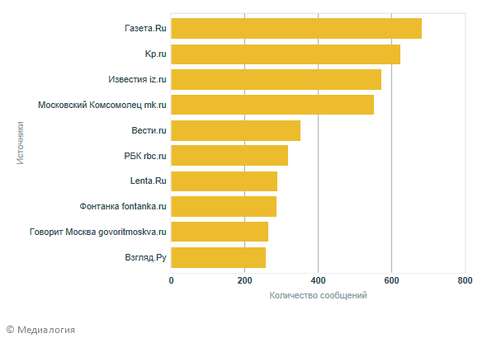

СМИ по МедиаИндексу
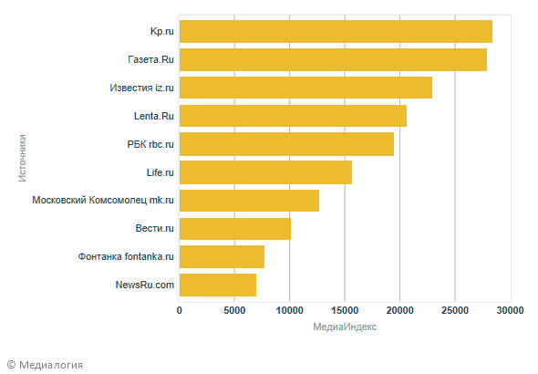

 | Объект | Суммарный МедиаИндекс | Количество сообщений
 | МАТВИЕНКО Валентина Ивановна | 229 431,75 | 7 166
Рубрики
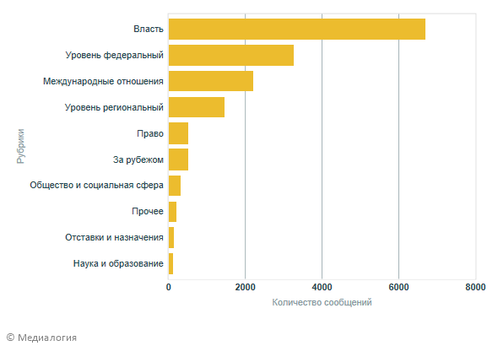

Авторы
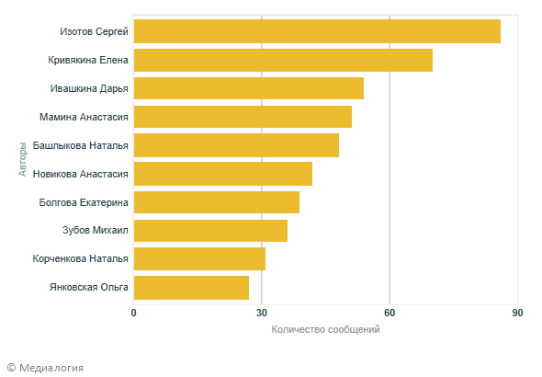

Приложение 8. Отчет информационно-аналитической системы «Медиалогия» при анализе сообщений негосударственных онлайн СМИ о В.В.Володине.

ОТЧЁТ

Объекты: ВОЛОДИН Вячеслав Викторович
СМИ: 5 Канал (5-tv.ru), г. Санкт-Петербург, Anews.com, г. Москва, Business FM (bfm.ru), г. Москва, Cosmopolitan (cosmo.ru), г. Москва, Echo.msk.ru/blog, г. Москва, ELLE.ru, г. Москва, Ellegirl (ellegirl.ru), г. Москва, Esquire (esquire.ru), г. Москва, Forbes.ru, г. Москва, Harper's Bazaar (bazaar.ru), г. Москва, HELLO.ru, г. Москва, Helloblogger.ru, г. Москва, InoСМИ (inosmi.ru), г. Москва, Kp.ru, г. Москва, Lenta.Ru, г. Москва, Life.ru, г. Москва, Maxim (maximonline.ru), г. Москва, Meduza (meduza.io), г. Рига, National Geographic (nat-geo.ru), г. Москва, Navalny.com, г. Москва, NewsRu.com, г. Москва, Psychologies (psychologies.ru), г. Москва, Republic.ru, г. Москва, The Bell (thebell.io), г. Москва, The Insider (theins.ru), г. Москва, The New Times (newtimes.ru), г. Москва, The Village (the-village.ru), г. Москва, TJournal (tjournal.ru), г. Москва, Афиша Daily (daily.afisha.ru), г. Москва, Варламов (varlamov.ru), г. Москва, Ведомости (vedomosti.ru), г. Москва, Вести.ru, г. Москва, Взгляд.Ру, г. Москва, Газета.Ru, г. Москва, Говорит Москва (govoritmoskva.ru), г. Москва, Голос Америки (golos-ameriki.ru), г. Москва, Известия (iz.ru), г. Москва, Кавказский узел (kavkaz-uzel.eu), г. Москва, Коммерсантъ (kommersant.ru), г. Москва, Коммерсантъ-FM, г. Москва, Медиазона (zona.media), г. Москва, Москва 24 (m24.ru), г. Москва, Московский Комсомолец (mk.ru), г. Москва, Невские Новости (nevnov.ru), г. Санкт-Петербург, Независимая газета (ng.ru), г. Москва, Новая газета (novayagazeta.ru), г. Москва, Новые Известия (newizv.ru), г. Москва, Нож (knife.media), г. Москва, Правда.ру (pravda.ru), г. Москва, Радио Свобода (svoboda.org), г. Москва, РБК (rbc.ru), г. Москва, Рен ТВ (ren.tv), г. Москва, Ридус (ridus.ru), г. Москва, Русская служба BBC (bbc.com), г. Москва, Свободная пресса (svpressa.ru), г. Москва, Сноб (snob.ru), г. Москва, Телеканал Дождь (tvrain.ru), г. Москва, Утро.ru, г. Москва, Фонтанка (fontanka.ru), г. Санкт-Петербург
Временной период: с 01 января 2014 года по 19 апреля 2018 года
Дата подготовки отчета: 01 мая 2018 года
Всего сообщений: 6143

Количество сообщений

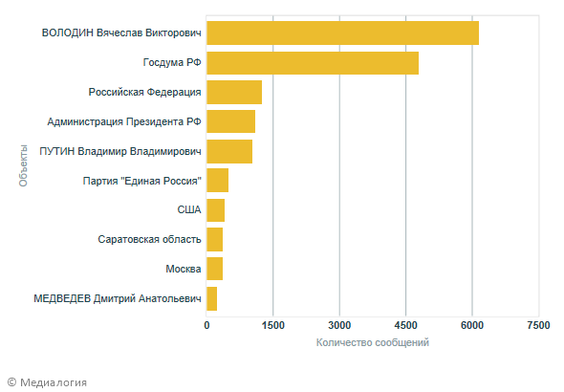

 | Объект | Количество сообщений
 | ВОЛОДИН Вячеслав Викторович | 6 143

Количество сообщений
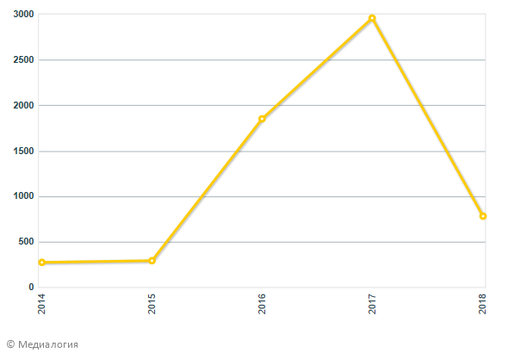

 | Объект | Суммарный МедиаИндекс | Количество сообщений
 | ВОЛОДИН Вячеслав Викторович | 267 727,97 | 6 143

МедиаИндекс
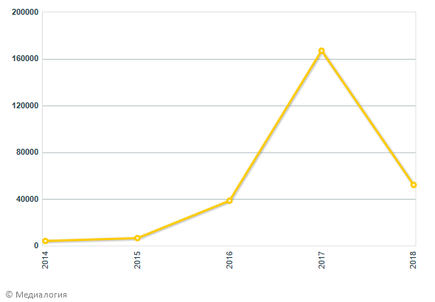

 | Объект | Суммарный МедиаИндекс | Количество сообщений
 | ВОЛОДИН Вячеслав Викторович | 267 727,97 | 6 143

Оригиналы и перепечатки
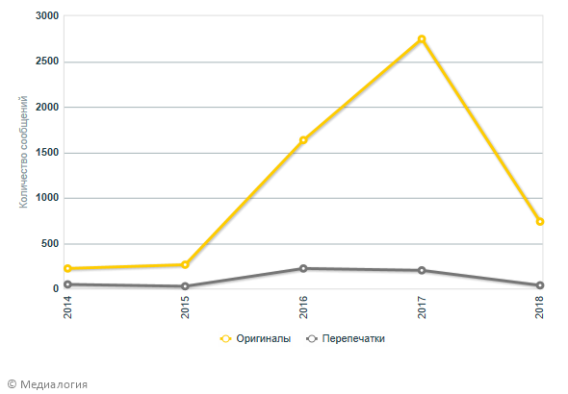

 | Объект | Оригиналы | Перепечатки
 | ВОЛОДИН Вячеслав Викторович | 5 604 | 539
Динамика количества сообщений по источникам
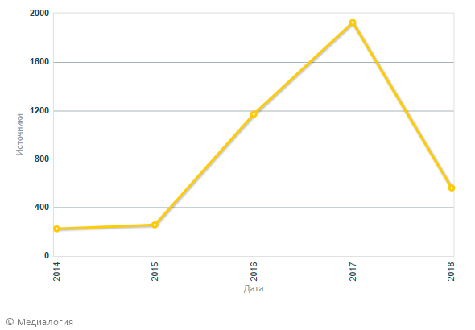

 | Объект | Количество источников
 | ВОЛОДИН Вячеслав Викторович | 49

СМИ по уровням и категориям
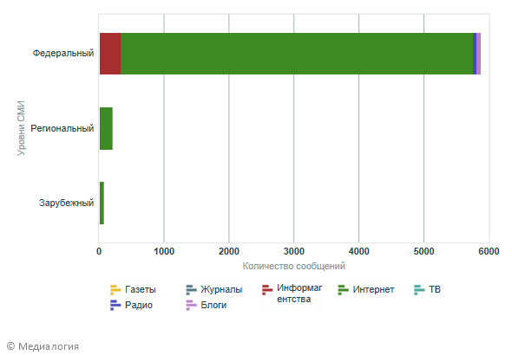

Категории СМИ | Количество сообщений
Интернет | 5 694
Информагентства | 341
Блоги | 63
Радио | 45
Газеты | 0
Журналы | 0
ТВ | 0

СМИ по категориям
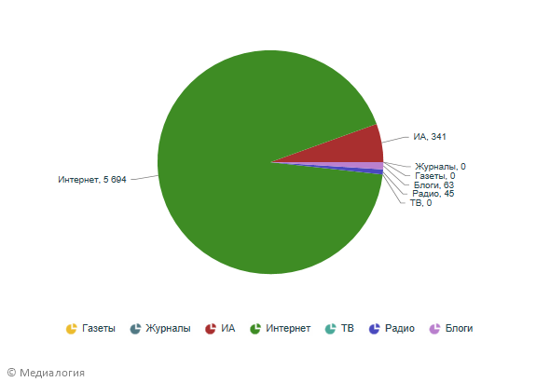

СМИ по отраслям
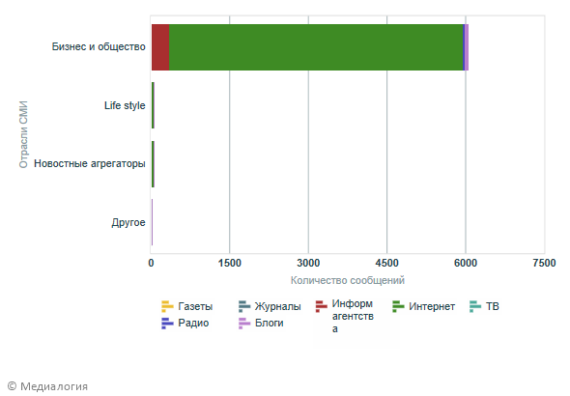
 | Объект\Отрасль | Количество сообщений
 | Интернет | 5 694
 | Информагентства | 341
 | Блоги | 63
 | Радио | 45
 | Газеты | 0
 | Журналы | 0
 | ТВ | 0

СМИ по количеству
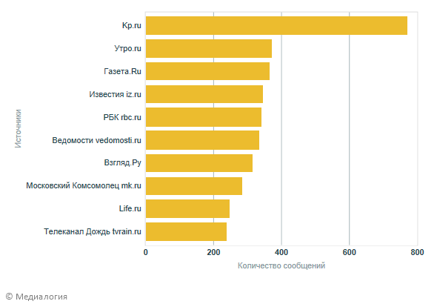

СМИ по МедиаИндексу
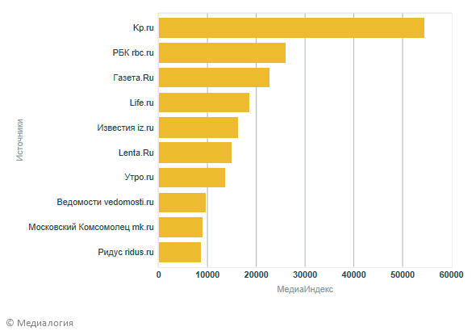

 | Объект | Суммарный МедиаИндекс | Количество сообщений
 | ВОЛОДИН Вячеслав Викторович | 267 727,97 | 6 143

Рубрики
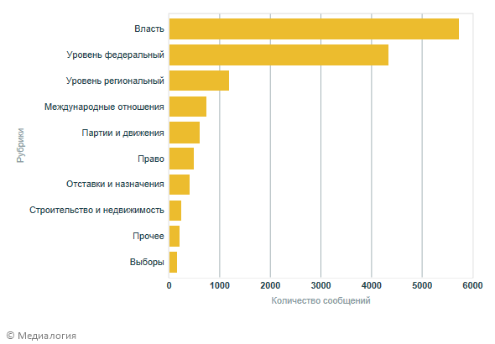

 | Объект | Количество сообщений
 | ВОЛОДИН Вячеслав Викторович | 6 143

Авторы
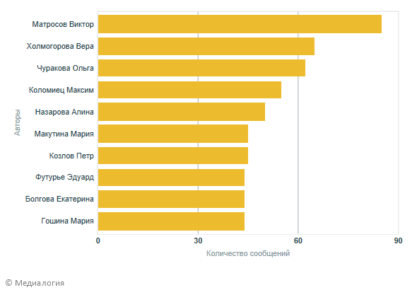

Постправда (post-truth) - «Слово описывает обстоятельства, в которых объективные факты менее важны для формирования общественного мнения, чем обращение к эмоциям и личным убеждениям» (от составителей) // Режим доступа: [ http://www.bbc.com/russian/news-37995176 ] Дата обращения: 28.11.16
Смулькина Н.В. Особенностивосприятия российских политических лидеров в ходе президентской избирательной кампании / Дисс… канд. полит. наук: спец. 19.00.12. “Политическая психология” / МГУ: научн.рук. Шестопал Е.Б. - Москва, - 2014. – 169 с.
РИА Новости / Путин утвердил новый состав правительства // РИА Новости / Политика // Режим доступа: [ https://ria.ru/politics/20180518/1520840224.html ] Дата обращения: 19.05.2018.
Ашин Г.К. Элитология в системе общественных наук / Г.К.Ашин // Научные школы МГИМО, 2009, - С.1-11.
Cм. там же.
Прохоров А.М. Большой энциклопедический словарь, 2-е изд., перераб. и доп. / А.М.Прохоров, 2000 // Режим доступа: [https://dic.academic.ru/dic.nsf/enc3p/335638 ] Дата обращения: 13.03.2018.
Ашин Г.К. Современная история – М.: Высшая школа, 1965.
Микульский К.И. Российская элита: опыт социологического анализа // Микульский К.И., Бабаева Л.В., Таршис Е.Я. и др. – М.: Наука, 1995. – Ч. 1. – Концепция и методы исследования. – C.6.
Платон. Государство.- Собрание сочинений в 4 т.- Т. 3.- М.: Мысль, 1994.- 654.- (Филос. Наследие. Т.117).С.79-420
Моска Г. Правящий класс // Социс. 1994. № 10. стр.
Парето В. Разум и общество: трактат по общей социологии / В. Парето // N.Y., 1916, - C. 2027 – 2031.
Дука А.В. Институционализация политико–административной элиты в Санкт–Петербурге / А.В. Дука // Полития, 2003, №2, - C.126-149.
Михельс P. Необходимость организации / P. Михельс // Диалог. 1990. №3. C. 58—59.
Михельс Р. «Социология политических партий в условиях демократии», Лейпциг, 1911.
Лассуэлл, Г Власть и личность / Г. Лассуэлл. - М., 1995.
Вернадский Г.В. Золотой век Киевской Руси // Вернадский Г.В. - М.: Алгоритм, 2012. - 400 с.
Соловьёв С.М. История России с древнейших времён, Т.6 // Соловьёв С.М. - М.: Голос; Колокол-Пресс, 1993-1998.
Курьянов М.А., Наумова М.Д. Политология в вопросах и ответах. // Режим доступа: [ http://elibrary.bsu.az/kitablar/826.pdf ] Дата обращения: 14.06.2017
Покатов Д.В. К вопросу о происхождении политической элиты // Д.В.Покатов / Власть. - 2008. - № 7. - С. 87-89
Гаман-Голутвина О.В. Политические элиты России: Вехи исторический эволюции (Глава 5.1.) - М., 2006.
Восленский . М.С. Номенклатура. Господствующий класс Советского Союза. - М.: «Советская Россия» совм. с МП «Октябрь», 1991. – C.6.
Сaхaров А.Д., О стране и мире. // А.Д.Сaхaров /Нью-Йорк, 1975, с. 19.
Крыштановская О.В. Анатомия российской элиты. — М.: Захаров, 2005. - C.222
Бердяев Н.А. Источники и смысл -русского коммунизма. Париж, 1955, с. 105.
Гаман-Голутвина О.В. Политические элиты России: Вехи исторический эволюции, глава 6 // Гаман-Голутвина О.В. - М., 2006.
Имгрунт И. Политические элиты России в исследованиях отечественных политологов и социологов / И.Имгрунт // Вестник Адыгейского государственного университета. Серия 1: Регионоведение: философия, история, социология, юриспруденция, политология, культурология, 2013, - C.2
Гаман-Голутвина О. Российские элиты как предмет научного анализа // О. Гаман-Голутвина / Общество и экономика, 2008. № 3-4, - С. 175-196.
Крыштановская О. Анатомия российской элиты // О.Крыштановская. - М.: Захаров, 2005.
Melkonyan N. Image of a leader in political advertising // 21st Century. 2007. №1. URL: https://cyberleninka.ru/article/n/image-of-a-leader-in-political-advertising (дата обращения: 20.01.2018).
Энциклопедия эпистемологии и философии науки. М.: «Канон+», РООИ «Реабилитация». И.Т. Касавин. - 2009 // Режим доступа: [ http://epistemology_of_science.academic.ru/534/образ ] Дата обращения: 4.12.16
Культурология. XX век. Энциклопедия. – 1998 // Режим доступа: [ http://dic.academic.ru/dic.nsf/enc_culture/563/ОБРАЗ ] Дата обращения: 4.12.16
Большой толковый словарь по культурологии.. Кононенко Б.И.. 2003 // Режим доступа: [ http://dic.academic.ru/dic.nsf/enc_culture/563/ОБРАЗ ] Дата обращения: 4.12.16
Словарь практического психолога. — М.: АСТ, Харвест. С. Ю. Головин. – 1998 // Режим доступа: [ http://psychology.academic.ru/1381/образ ] Дата обращения: 4.12.16
Большой психологический словарь. — М.: Прайм-ЕВРОЗНАК. Под ред. Б.Г. Мещерякова, акад. В.П. Зинченко. – 2003 // Режим доступа: [ http://psychology.academic.ru/1381/образ ] Дата обращения: 4.12.16
Энциклопедия эпистемологии и философии науки. М.: «Канон+», РООИ «Реабилитация». И.Т. Касавин. - 2009 // Режим доступа: [ http://epistemology_of_science.academic.ru/534/образ ] Дата обращения: 4.12.16
Словарь по аналитической психологии. — М.: Б&К. В.В. Зеленский. – 2002 // Режим доступа: [ http://analiticheskaya_psichologiya.academic.ru/142/ОБРАЗ ] Дата обращения: 4.12.16
Cм. там же.
Литературный энциклопедический словарь. - М.: Советская энциклопедия. Под редакцией В. М. Кожевникова, П. А. Николаева. – 1987 // Режим доступа: [ http://literary_encyclopedia.academic.ru/6571/ОБРАЗ ] Дата обращения: 4.12.16
Словарь по рекламе. – 2010 // Режим доступа: [ http://advertising.academic.ru/214/ОБРАЗ ] Дата обращения: 4.12.16
Уолтер Липпман. Общественное мнение. – М.: Институт Фонда « Общественное мнение», 2004. – 384 с.
См. там же, - С. 61.
Гравер А.А. Образ, имидж и бренд страны: понятия и направления исследования / А.А.Гравер / Вестник Томского государственного университета. Философия. Социология. Политология / Политика и политические науки. - № 3 (19). – 2012. - c. 29-45 // Режим доступа: [ http://cyberleninka.ru/article/n/obraz-imidzh-i-brend-strany-ponyatiya-i-napravleniya-issledovaniya ] Дата обращения: 1.12.16
Современная энциклопедия. - 2000 // Режим доступа: http://dic.academic.ru/dic.nsf/enc1p/19426 ] Дата обращения: 4.12.16
Словарь практического психолога. — М.: АСТ, Харвест. С. Ю. Головин. – 1998 // Режим доступа: [ http://psychology.academic.ru/775 ] Дата обращения: 4.12.16
Краткий психологический словарь. — Ростов-на-Дону: «ФЕНИКС». Л.А.Карпенко, А.В.Петровский, М. Г. Ярошевский. 1998 // Режим доступа: [ http://psychology.academic.ru/775 ] Дата обращения: 4.12.16
Политология. Словарь. — РГУ. В.Н. Коновалов. – 2010 // Режим доступа: [ http://dic.academic.ru/dic.nsf/politology/1143 ] Дата обращения: 5.12.16
Виханский О.С. Менеджмент // О.С. Виханский М. - 2005.
Смирнова И.С. Образ лидера и политической элиты в прессе Великобретании // Смирнова И.С. – СПб.: Изд-во С.-Петерб. ун-та, - 2006. – С.6.
См. Там же, - C. 54
Шишкина М.А. Паблик рилейшнз в системе социального управления // Шишкина М.А. / СПб., - 1999.
Post-truth // Oxford University Press // Режим доступа: [ https://en.oxforddictionaries.com/definition/post-truth ] Дата обращения: 28.11.16
Постправда (post-truth) - "Слово описывает обстоятельства, в которых объективные факты менее важны для формирования общественного мнения, чем обращение к эмоциям и личным убеждениям" (от составителей) // Режим доступа: [ http://www.bbc.com/russian/news-37995176 ] Дата обращения: 28.11.16
М.В.Берендеев. Образ и дискурс: к вопросу о дискурсивном характере формирования политических образов // Режим доступа: [ http://elibrary.ru/download/75923135.pdf ] Дата обращения: 26.11.16
М.В.Берендеев. Образ и дискурс: к вопросу о дискурсивном характере формирования политических образов // Режим доступа: [ http://elibrary.ru/download/75923135.pdf ] Дата обращения: 26.11.16
А.А.Гравер // Режим доступа: [ http://cyberleninka.ru/article/n/obraz-imidzh-i-brend-strany-ponyatiya-i-napravleniya-issledovaniya ] Дата обращения: 27.11.16
Смулькина Н.В. Особенностивосприятия российских политических лидеров в ходе президентской избирательной кампании / Дисс… канд. полит. наук: спец. 19.00.12. «Политическая психология» / МГУ: научн.рук. Шестопал Е.Б. - Москва, - 2014. – 169 с.
См. там же.
Егорова-Гантман Е. Имидж лидера. // Под ред. Е. Егоровой-Гантман, М., 1994. С.118–135.
Нестерова С.В. Некоторые особенности политической культуры… // Нестерова С.В. - C. 78–100.
Затонских А.В. Влияние образов лидеров на восприятие политических партий в современной России / Дисс… канд. полит. наук: спец. 19.00.12. «Политическая психология» / МГУ: научн.рук. Шестопал Е.Б. - Москва, - 2013. – 187 с. // Режим доступа: [ https://istina.msu.ru/media/dissertations/dissertation/96b/62c/7516756/Zatonskih_A.V._Dissertatsiya_na_soisk._uch.st._kand.polit.nauk.pdf ] Дата обращения: 7.12.16
Фомин И.В. Образ государства как предмет политического дискурс-анализа / Дисс… канд. полит. наук: спец. 23.00.01. «Теория и философия политики, история и методология политической науки» / Инст. Научн.инф-ии по обществ.наукам РАН: научн.рук. Ильин М.В.. - Москва, - 2014. – 170 с. // Режим доступа: [ https://www.hse.ru/data/2014/06/17/1309988198/Диссертация%20-%20Фомин.pdf ] Дата обращения: 8.12.16
Зуева Т.М. Механизмы формирования образа власти // Т.М.Зуева / Теория и практика общественного развития / Философия науки, 2013. - с.1-6. Режим доступа: [ https://cyberleninka.ru/article/n/mehanizmy-formirovaniya-obraza-vlasti ] Дата обращения: 20.01.2018
Тимофеева Л.П. (ред.) 2012. Политическая коммуникативистика: теория, методоло- гия, практика / под ред. Л.П. Тимофеевой. М. : Рос. ассоциация полит. науки (РАПН) ; Рос. полит. энцикл. (РОССПЭН). 327 c.
Русакова О.Ф. Политический медиадискурс и медиатизация политики как концепты политической коммуникативистики // Русакова О.Ф., Грибовод Е.Г. / Научный ежегодник Института философии и права Уральского отделения Российской академии наук, 2014, С.1-13
См. там же.
Ponton Douglas Mark Movements and meanings: towards an integrated approach to political discourse analysis // Вестник РУДН. Серия: Лингвистика. 2016. №4. URL: https://cyberleninka.ru/article/n/movements-and-meanings-towards-an-integrated-approach-to-political-discourse-analysis (дата обращения: 20.01.2018).
См. там же.
Новиков В.К. Информационное оружие – оружие современных и будущих войн //В.К.Новиков / M. : Горячая линия – Телеком, 2011. - 262 с.
Русакова О.Ф. Политический медиадискурс и медиатизация политики как концепты политической коммуникативистики // Русакова О.Ф., Грибовод Е.Г. / Научный ежегодник Института философии и права Уральского отделения Российской академии наук, 2014, С.1-13
См. там же.
См. там же.
Ponton Douglas Mark Movements and meanings: towards an integrated approach to political discourse analysis // Вестник РУДН. Серия: Лингвистика. 2016. №4. URL: https://cyberleninka.ru/article/n/movements-and-meanings-towards-an-integrated-approach-to-political-discourse-analysis (дата обращения: 20.01.2018).
Засурский И. Масс-медиа второй республики // Засурский И. / Первое издание. Режим доступа: [ http://evartist.narod.ru/text3/38.htm ] Дата обращения: 04.02.2018
Закон РФ от 27.12.1991 N 2124-1 (ред. от 18.04.2018) "О средствах массовой информации" / Статья 8. Регистрация средства массовой информации // Consultant.ru / Режим доступа: [ http://www.consultant.ru/document/cons_doc_LAW_1511/36098bb636761bf8ffb8da67a5c769c0da48380a/ ] Дата обращения: 04.02.2018
Брызгалова Е. Блогеров приравняли к прессе // Газета.ru / Бизнес, 22.04.2014. Режим доступа: [ https://www.gazeta.ru/business/2014/04/18/5998185.shtml ] Дата обращения: 03.02.2018
РИА Новости. Блокировка Telegram в России, 2018 // Режим доступа: [ https://ria.ru/trend/russia-block-telegram-13042018/ ] Дата обращения: 03.05.2018
Thompson J.B. The media and modernity: a social theory of the media, Cambridge, Polity Press, - 1995, VIII, 314 p.
Засурский И. Масс-медиа второй республики // Засурский И. / Первое издание. Режим доступа: [ http://evartist.narod.ru/text3/38.htm ] Дата обращения: 04.02.2018
Русакова О.Ф., Грибовод Е.Г. Политический медиадискурс и медиатизация политики как концепты политической коммуникативистики
Блэк C. Паблик рилейшнз. Что это такое? – М.: Российская академия управления, 1990. - 135 с.
Мартьянов Д.С. Интернет-сообщество, масса и элиты: динамика концептуализации // Мартьянов Д.С. / Политэкс / Режим доступа: [ https://drive.google.com/file/d/0B3ujnw8OL-4rZ2lTTDNzSjRmdG8/view ] Дата обращения: 13.05.2017
Зубанова Л.Б. Действительность в суждениях медийных лидеров мнений // Социологические исследования. 2009. No 10. С.109–119 (Zubanova L.B. The Reality in the Propositions of Opinion Media Leaders // Sociological Research. 2009. N 10. P.109–119).
Рубцова М.В., Мартьянов Д.С., Мартьянова Н.А. Профессиональные и экспертные сообщества как субъекты управления в контексте общества знания // Вестн. С.-Петерб. ун-та. Сер.12. 2013. Вып.1. С.69–74 (Rubtsova M.V., Martyanov D.S., Martyanova N.A. Professional and Expert Communities as Subjects of Management in the Context of the Knowledge Society and Deprofessionalization // Bulletin of Saint-Petersburg State University. Series 12. 2013. N 1. P.69–74). Рыжов Ю.В. Ignoto Deo: Новая религиозность в культуре и искусстве. М.: Смысл, 2006. 328 с. (Ryzhov Y.V. Ignoto Deo: The New Religiousness in Culture and Art. Moscow: Smysl, 2006. 328 p.).
Цит. По Мартьянову Интернет-сообщество, масса и элиты: динамика концептуализации // Мартьянов Д.С. / Политэкс / Режим доступа: [ https://drive.google.com/file/d/0B3ujnw8OL-4rZ2lTTDNzSjRmdG8/view ] Дата обращения: 13.05.2017 - (приводится по: Мамонтова, www.rusnauka.com).
Лаклау Э. О популизме // Э. Лаклау / Вестник Московского университета. Серия 12: Политические науки. 2009. No 3. С. 54-68.
MEDIA RELATIONS, MR [англ. — связи со средствами массовой информации] — технологии коммуникационного менеджмента, назначение которых обеспечить систематическую и планомерную работу менеджмента компании с компонентами системы СМИ (…). Отличительным признаком MR является производство информации, адресованной массовой, а также специализированной аудитории, в которой заинтересована организация. // Маркетинг: большой толковый словарь. — М.: Омега-Л. Под ред. А. П. Панкрухина. – 2010 // Режим доступа: [ http://marketing.academic.ru/9/MEDIA_RELATIONS,_MR ] Дата обращения: 11.12.16
Смирнова И.С. Образ лидера и политической элиты в прессе Великобретании. – СПб.: Изд-во С.-Петерб. ун-та, - 2006. – C. 60.
См. Там же.
Д.П. Гавра Феномен имиджа: сущность и основные характеристики// Капитал страны, 01.07.2009 – 23 с.
Зуева Т.М. Механизмы формирования образа власти // Т.М.Зуева / Теория и практика общественного развития / Философия науки, 2013. - с.1-6. Режим доступа: [ https://cyberleninka.ru/article/n/mehanizmy-formirovaniya-obraza-vlasti ] Дата обращения: 20.01.2018
Социальный портрет протестного движения в Москве / ВЦИОМ [Электронный ресурс] URL: https://wciom.ru/index.php?id=236&uid=1353 (дата обращения: 03.05.2018).
Россия удивляет: пять эпох в российском общественном мнении (1987-2017) / ВЦИОМ [Электронный ресурс] URL: https://wciom.ru/index.php?id=236&uid=543 (дата обращения: 06.04.2018).
Выборы президента России в 2012 году / РИА Новости [Электронный ресурс] URL: https://ria.ru/spravka/20130304/925629279.html (дата обращения: 16.04.2018).
12 редакций за пять лет Разгоны, блокировки, увольнения главредов: как власть реформировала рынок СМИ / Медуза[Электронный ресурс] URL: https://meduza.io/feature/2016/05/17/12-redaktsiy-za-pyat-let (дата обращения: 06.04.2018).
Родина – это звучит гордо! / ВЦИОМ [Электронный ресурс] URL: https://wciom.ru/index.php?id=236&uid=414 (дата обращения: 05.05.2018).
Рейтинг путина продолжит рост / Левада-центр [Электронный ресурс] URL: https://www.levada.ru/2014/07/21/rejting-putina-prodolzhit-rost/ (дата обращения: 05.05.2018).
Путин назвал время окончания кризиса в России / Lenta.ru [Электронный ресурс] URL: https://lenta.ru/news/2014/12/18/theend/ (дата обращения: 07.05.2018).
В России начали создавать патриотический музыкальный медиахолдинг / Медуза [Электронный ресурс] URL: https://meduza.io/news/2015/07/27/v-rossii-nachali-sozdavat-patrioticheskiy-muzykalnyy-mediaholding (дата обращения: 07.05.2018).
Разгром РБК. Коротко Главное, что нужно знать об увольнении руководителей лучшей редакции в России / Медуза [Электронный ресурс] URL: https://meduza.io/feature/2016/05/13/razgrom-rbk-korotko (дата обращения: 07.05.2018).
12 редакций за пять лет Разгоны, блокировки, увольнения главредов: как власть реформировала рынок СМИ / Медуза[Электронный ресурс] URL: https://meduza.io/feature/2016/05/17/12-redaktsiy-za-pyat-let (дата обращения: 06.04.2018).
«Левада-центр» подвел итоги 2016 года / Левада-Центр [Электронный ресурс] URL: https://www.levada.ru/2016/12/19/levada-tsentr-podvel-itogi-2016-goda/ (дата обращения: 07.05.2018).
Итоги 2017-го: события, люди, оценки, ожидания от 2018-го / ВЦИОМ [Электронный ресурс] URL: https://wciom.ru/index.php?id=236&uid=8868 (дата обращения: 08.05.2018).
См. там же.
Рейтинги одобрения / Левада-Центр [Электронный ресурс] URL: https://www.levada.ru/2018/03/29/rejtingi-odobreniya/ (дата обращения: 10.05.2018).
См. там же.
Экономика России весной 2018 года: хрупкие надежды на рост / Прайм [Электронный ресурс] URL: https://1prime.ru/experts/20180405/828682261.html (дата обращения: 10.05.2018).
Социальные настроения россиян: апрельский срез / Левада-Центр [Электронный ресурс] URL: https://wciom.ru/index.php?id=236&uid=9093 (дата обращения: 11.05.2018).
Протестный потенциал / Левада-Центр. [Электронный ресурс] URL: https://www.levada.ru/2018/04/16/protestnyj-potentsial-7/ (дата обращения: 07.02.2018).
Cм. там же.
Россияне отказались участвовать в протестах и замечать их / Lenta.ru [Электронный ресурс] URL: https://lenta.ru/news/2018/04/16/proteat/ (дата обращения: 07.02.2018).
Контрольный процент: как Кремль обеспечил нужные итоги выборов / Rbc.ru [Электронный ресурс] URL: https://www.rbc.ru/opinions/politics/19/03/2018/5aaf6a769a7947141cfbf7ce (дата обращения 07.02.2018).
Cоциология выборов / Lenta.ru [Электронный ресурс] URL: https://www.levada.ru/2018/03/29/sotsiologiya-vyborov-2/ (дата обращения: 07.02.2018).
Рейтинги федеральных СМИ / Медиалогия [Электронный ресурс] URL: http://www.mlg.ru/ratings/media/federal/ (дата обращения 18.01.2018).
Чемоданные настроения. Что привез госсекретарь США президенту России // Lenta.ru / [Электронный ресурс] URL: https://lenta.ru/articles/2016/03/25/kerry_putin/ (дата обращения 07.02.2018).
Ла-ла-ла-ла-ла! // Lenta.ru / [Электронный ресурс] URL: https://lenta.ru/articles/2014/06/16/lalala/ (дата обращения 07.02.2018).
Отымущество // Lenta.ru / [Электронный ресурс] URL: http://dom.lenta.ru/articles/2014/10/15/newtaxlaw/ (дата обращения 07.02.2018).
Неординароный человек с неординарной карьерой // Lenta.ru / [Электронный ресурс] URL: https://lenta.ru/articles/2014/01/08/bringback/ (дата обращения 07.03.2018).
И нам не хворать // Lenta.ru / [Электронный ресурс] URL: https://lenta.ru/articles/2015/09/16/drugs/ (дата обращения 07.02.2018).
Коллективная опасность // Lenta.ru / [Электронный ресурс] URL: https://lenta.ru/articles/2015/09/15/putindushanbe/ (дата обращения 07.02.2018).
Право сильного // Lenta.ru / [Электронный ресурс] URL: https://lenta.ru/articles/2015/09/30/syria/ (дата обращения 07.02.2018).
Лекция без ботинка // Lenta.ru / [Электронный ресурс] URL: https://lenta.ru/articles/2015/09/29/vvpun/ (дата обращения 07.02.2018).
«Сделать из России образ врага» // Lenta.ru / [Электронный ресурс] URL: https://lenta.ru/articles/2015/09/29/putin_interview2/ (дата обращения 07.02.2018).
Закулисье ООН // Lenta.ru / [Электронный ресурс] URL: https://lenta.ru/articles/2015/09/29/putin_obama/ (дата обращения 07.02.2018).
Чемоданные настроения. Что привез госсекретарь США президенту России // Lenta.ru / [Электронный ресурс] URL: https://lenta.ru/articles/2016/03/25/kerry_putin/ (дата обращения 07.02.2018).
Ла-ла-ла-ла-ла! // Lenta.ru / [Электронный ресурс] URL: https://lenta.ru/articles/2014/06/16/lalala/ (дата обращения 07.02.2018).
Неординароный человек с неординарной карьерой // Lenta.ru / [Электронный ресурс] URL: https://lenta.ru/articles/2014/01/08/bringback/ (дата обращения 07.03.2018).
И нам не хворать // Lenta.ru / [Электронный ресурс] URL: https://lenta.ru/articles/2015/09/16/drugs/ (дата обращения 07.02.2018).
Коллективная опасность // Lenta.ru / [Электронный ресурс] URL: https://lenta.ru/articles/2015/09/15/putindushanbe/ (дата обращения 07.02.2018).
См. там же.
См. там же.
Право сильного // Lenta.ru / [Электронный ресурс] URL: https://lenta.ru/articles/2015/09/30/syria/ (дата обращения 07.02.2018).
См. там же.
См. там же.
См. там же.
Лекция без ботинка // Lenta.ru / [Электронный ресурс] URL: https://lenta.ru/articles/2015/09/29/vvpun/ (дата обращения 07.02.2018).
См. там же.
См. там же.
«Сделать из России образ врага» // Lenta.ru / [Электронный ресурс] URL: https://lenta.ru/articles/2015/09/29/putin_interview2/ (дата обращения 07.02.2018).
См. там же.
См. там же.
См. там же.
От плохого к худшему // Lenta.ru / [Электронный ресурс] URL: https://lenta.ru/articles/2016/03/05/badgovernance/ (дата обращения 09.02.2018).
Лекарство от жадности // Lenta.ru / [Электронный ресурс] URL: https://lenta.ru/articles/2015/05/18/depositcure/ (дата обращения 09.02.2018).
Российские потребители задолжали «Газпрому» более 120 млрд руб. // Rbc.ru / [Электронный ресурс] URL: https://www.rbc.ru/business/16/10/2014/543e8ce7cbb20fad754a700d (дата обращения 09.02.2018).
В фокусе премьера // Lenta.ru / [Электронный ресурс] URL: https://lenta.ru/photo/2015/09/13/medvedev/ (дата обращения 09.02.2018).
Ралли вице-премьеров // Lenta.ru / [Электронный ресурс] URL: https://lenta.ru/articles/2015/09/28/vicerally_11/ (дата обращения 09.02.2018).
https://lenta.ru/articles/2015/09/27/putinprewiew/ (дата обращения 11.02.2018).
Зеленка от всех болезней // Lenta.ru / [Электронный ресурс] URL: https://lenta.ru/articles/2015/08/24/medtovary/ (дата обращения 11.02.2018).
Прокачали тандем // Lenta.ru / [Электронный ресурс] URL: https://lenta.ru/photo/2015/08/30/medput/ (дата обращения 11.02.2018).
Ралли вице-премьеров // Lenta.ru / [Электронный ресурс] URL: https://lenta.ru/articles/2015/08/14/vicerally_9/ (дата обращения 11.02.2018).
Что отсеешь, то и пожнешь // Lenta.ru / [Электронный ресурс] URL: https://lenta.ru/articles/2015/08/03/otsev/ (дата обращения 11.02.2018).
От плохого к худшему // Lenta.ru / [Электронный ресурс] URL: https://lenta.ru/articles/2016/03/05/badgovernance/ (дата обращения 09.02.2018).
См. там же
См. там же
См. там же
См. там же
См. там же
См. там же
См. там же
См. там же
Лекарство от жадности // Lenta.ru / [Электронный ресурс] URL: https://lenta.ru/articles/2015/05/18/depositcure/ (дата обращения 09.02.2018).
Российские потребители задолжали «Газпрому» более 120 млрд руб. // Rbc.ru / [Электронный ресурс] URL: https://www.rbc.ru/business/16/10/2014/543e8ce7cbb20fad754a700d (дата обращения 09.02.2018).
См. там же
В фокусе премьера // Lenta.ru / [Электронный ресурс] URL: https://lenta.ru/photo/2015/09/13/medvedev/ (дата обращения 09.02.2018).
Ралли вице-премьеров // Lenta.ru / [Электронный ресурс] URL: https://lenta.ru/articles/2015/09/28/vicerally_11/ (дата обращения 09.02.2018).
См. там же
Зеленка от всех болезней // Lenta.ru / [Электронный ресурс] URL: https://lenta.ru/articles/2015/08/24/medtovary/ (дата обращения 11.02.2018).
Прокачали тандем // Lenta.ru / [Электронный ресурс] URL: https://lenta.ru/photo/2015/08/30/medput/ (дата обращения 11.02.2018).
Ралли вице-премьеров // Lenta.ru / [Электронный ресурс] URL: https://lenta.ru/articles/2015/08/14/vicerally_9/ (дата обращения 11.02.2018).
Нерешительное полусближение // Lenta.ru / [Электронный ресурс] URL: https://lenta.ru/articles/2016/02/10/lawrow_in_da_munich/ (дата обращения 15.02.2018).
Расширение черных списков // Lenta.ru / [Электронный ресурс] URL: https://lenta.ru/articles/2015/09/14/donbass/ (дата обращения 16.02.2018).
Суданская головоломка // Lenta.ru / [Электронный ресурс] URL: https://lenta.ru/articles/2015/09/10/sudans/ (дата обращения 16.02.2018).
Выключите это немедленно! // Lenta.ru / [Электронный ресурс] URL: https://lenta.ru/articles/2015/08/12/causes/ (дата обращения 16.02.2018).
Теплый евроарктический прием // Lenta.ru / [Электронный ресурс] URL: https://lenta.ru/articles/2015/10/17/lavrovsuomi/ (дата обращения 16.02.2018).
Продлить нельзя ужесточить // Lenta.ru / [Электронный ресурс] URL: https://lenta.ru/articles/2015/06/10/g7ua/ (дата обращения 16.02.2018).
Черным по белому // Lenta.ru / [Электронный ресурс] URL: https://lenta.ru/articles/2015/12/16/dreamkerri/ (дата обращения 16.02.2018).
Неоткрытие второго фронта // Lenta.ru / [Электронный ресурс] URL: https://lenta.ru/articles/2015/12/12/lavrovinrome/ (дата обращения 17.02.2018).
Организация системного кризиса // Lenta.ru / [Электронный ресурс] URL: https://lenta.ru/articles/2015/12/06/osceincrisis/ (дата обращения 17.02.2018).
Ключ от Ближнего Востока // Lenta.ru / [Электронный ресурс] URL: https://lenta.ru/articles/2016/02/04/lavrovvoyage/ (дата обращения 17.02.2018).
Нерешительное полусближение // Lenta.ru / [Электронный ресурс] URL: https://lenta.ru/articles/2016/02/10/lawrow_in_da_munich/ (дата обращения 11.02.2018).
Расширение черных списков // Lenta.ru / [Электронный ресурс] URL: https://lenta.ru/articles/2015/09/14/donbass/ (дата обращения 16.02.2018).
Выключите это немедленно! // Lenta.ru / [Электронный ресурс] URL: https://lenta.ru/articles/2015/08/12/causes/ (дата обращения 16.02.2018).
См. там же.
См. там же.
Прохоров А.М. Большой энциклопедический словарь, 2-е изд., перераб. и доп. / А.М.Прохоров, 2000 // Режим доступа: https://dic.academic.ru/dic.nsf/enc3p/144450 Дата обращения: 15.03.2018.
Теплый евроарктический прием // Lenta.ru / [Электронный ресурс] URL: https://lenta.ru/articles/2015/10/17/lavrovsuomi/ (дата обращения 16.02.2018).
Продлить нельзя ужесточить // Lenta.ru / [Электронный ресурс] URL: https://lenta.ru/articles/2015/06/10/g7ua/ (дата обращения 16.02.2018).
Черным по белому // Lenta.ru / [Электронный ресурс] URL: https://lenta.ru/articles/2015/12/16/dreamkerri/ (дата обращения 16.02.2018).
См. там же.
Ключ от Ближнего Востока // Lenta.ru / [Электронный ресурс] URL: https://lenta.ru/articles/2016/02/04/lavrovvoyage/ (дата обращения 17.02.2018).
См. там же.
См. там же.
Организация системного кризиса // Lenta.ru / [Электронный ресурс] URL: https://lenta.ru/articles/2015/12/06/osceincrisis/ (дата обращения 17.02.2018).
См. там же.
Нерешительное полусближение // Lenta.ru / [Электронный ресурс] URL: https://lenta.ru/articles/2016/02/10/lawrow_in_da_munich/ (дата обращения 11.02.2018).
Нерешительное полусближение // Lenta.ru / [Электронный ресурс] URL: https://lenta.ru/articles/2016/02/10/lawrow_in_da_munich/ (дата обращения 11.02.2018).
Экономия времени // Lenta.ru / [Электронный ресурс] URL: https://lenta.ru/articles/2015/08/04/vks/ (дата обращения 18.02.2018).
Ближний круг // Lenta.ru / [Электронный ресурс] URL: https://lenta.ru/articles/2015/11/02/politbjuro/ (дата обращения 18.02.2018).
Небоевые потери // Lenta.ru / [Электронный ресурс] URL: https://lenta.ru/articles/2015/07/13/kazarma/ (дата обращения 18.02.2018).
Новая российская армия: взгляд из-за океана // Lenta.ru / [Электронный ресурс] URL: https://lenta.ru/articles/2015/06/26/reform/ (дата обращения 18.02.2018).
«Мы так просто власть не отдадим!» // Lenta.ru / [Электронный ресурс] URL: https://lenta.ru/articles/2015/05/21/shoigu/ (дата обращения 13.01.2018).
Заполярный десант // Lenta.ru / [Электронный ресурс] URL: https://lenta.ru/articles/2016/04/20/arctic/ (дата обращения 11.02.2018).
Путин против Ротенберга: репортаж с матча Ночной хоккейной лиги // Rbc.ru / [Электронный ресурс] URL: https://www.rbc.ru/photoreport/10/05/2016/57321a819a79473dc49552ee (дата обращения 20.02.2018).
Команда Путина обыграла команду миллиардеров в матче НХЛ // Rbc.ru / [Электронный ресурс] URL: https://www.rbc.ru/politics/10/05/2016/5731fdb59a794716c6a1ec3c (дата обращения 20.02.2018).
Генеральная репетиция парада Победы в Москве // Rbc.ru / [Электронный ресурс] URL: https://www.rbc.ru/photoreport/07/05/2016/572dcaec9a79471d26ceca35 (дата обращения 20.02.2018).
Шойгу предложил ликвидировать // Rbc.ru / [Электронный ресурс] URL: https://lenta.ru/articles/2014/06/05/defensedept/ (дата обращения 20.02.2018).
Экономия времени // Lenta.ru / [Электронный ресурс] URL: https://lenta.ru/articles/2015/08/04/vks/ (дата обращения 18.02.2018).
См. там же.
Ближний круг // Lenta.ru / [Электронный ресурс] URL: https://lenta.ru/articles/2015/11/02/politbjuro/ (дата обращения 18.02.2018).
См. там же.
См. там же.
См. там же.
См. там же.
Новая российская армия: взгляд из-за океана // Lenta.ru / [Электронный ресурс] URL: https://lenta.ru/articles/2015/06/26/reform/ (дата обращения 18.02.2018).
См. там же.
См. там же.
См. там же.
См. там же.
См. там же.
См. там же.
См. там же.
Путин против Ротенберга: репортаж с матча Ночной хоккейной лиги // Rbc.ru / [Электронный ресурс] URL: https://www.rbc.ru/photoreport/10/05/2016/57321a819a79473dc49552ee (дата обращения 20.02.2018).
Команда Путина обыграла команду миллиардеров в матче НХЛ // Rbc.ru / [Электронный ресурс] URL: https://www.rbc.ru/politics/10/05/2016/5731fdb59a794716c6a1ec3c (дата обращения 20.02.2018).
Генеральная репетиция парада Победы в Москве // Rbc.ru / [Электронный ресурс] URL: https://www.rbc.ru/photoreport/07/05/2016/572dcaec9a79471d26ceca35 (дата обращения 20.02.2018).
Шойгу предложил ликвидировать // Rbc.ru / [Электронный ресурс] URL: https://lenta.ru/articles/2014/06/05/defensedept/ (дата обращения 20.02.2018).
См. там же.
«Все это несерьезно и безответственно» // Lenta.ru / [Электронный ресурс] URL: https://lenta.ru/articles/2015/09/30/pensageminfin/ (дата обращения 20.02.2018).
«В России кризиса нет» // Lenta.ru / [Электронный ресурс] URL: https://lenta.ru/articles/2015/10/13/vtb/ (дата обращения 20.02.2018).
Петербургский экономический форум: онлайн-трансляция // Rbc.ru / [Электронный ресурс] URL:https://www.rbc.ru/textonlines/16/06/2016/576237199a7947b5cffbb9b7 (дата обращения 22.02.2018).
Черный день черного золота // Lenta.ru / [Электронный ресурс] URL: https://lenta.ru/articles/2016/04/05/saudoilrefuse/ (дата обращения 24.02.2018).
Женщине - работать // Lenta.ru / [Электронный ресурс] URL: https://lenta.ru/articles/2015/04/21/gender/ (дата обращения 24.02.2018).
Фунт лиха // Lenta.ru / [Электронный ресурс] URL: https://lenta.ru/articles/2016/06/24/brexitcrash/ (дата обращения 24.02.2018).
Очерняющие действительность // Lenta.ru / [Электронный ресурс] URL: https://lenta.ru/articles/2016/10/07/military/ (дата обращения 24.02.2018).
Расследование РБК: сколько тратит Россия на войну в Сирии // Rbc.ru / [Электронный ресурс] URL: https://www.rbc.ru/investigation/politics/28/10/2015/562f9e119a79471d5d7c64e7 (дата обращения 24.02.2018).
Антон Силуанов – РБК: «Дешевая нефть – горькое лекарство, но оно лечит» // Rbc.ru / [Электронный ресурс] URL: https://www.rbc.ru/interview/economics/01/10/2015/560d62f29a7947ddebd9b53c (дата обращения 24.02.2018).
Секвестр на триллион: кто выиграл и проиграл от сокращения бюджета // Rbc.ru / [Электронный ресурс] URL: https://www.rbc.ru/economics/04/03/2015/54f5e2ac9a7947615a19b867 (дата обращения 24.02.2018).
«Все это несерьезно и безответственно» // Lenta.ru / [Электронный ресурс] URL: https://lenta.ru/articles/2015/09/30/pensageminfin/ (дата обращения 20.02.2018).
Женщине - работать // Lenta.ru / [Электронный ресурс] URL: https://lenta.ru/articles/2015/04/21/gender/ (дата обращения 24.02.2018).
См. там же.
См. там же.
См. там же.
«В России кризиса нет» // Lenta.ru / [Электронный ресурс] URL: https://lenta.ru/articles/2015/10/13/vtb/ (дата обращения 20.02.2018).
См. там же.
Петербургский экономический форум: онлайн-трансляция // Rbc.ru / [Электронный ресурс] URL:https://www.rbc.ru/textonlines/16/06/2016/576237199a7947b5cffbb9b7 (дата обращения 22.02.2018).
См. там же.
Фунт лиха // Lenta.ru / [Электронный ресурс] URL: https://lenta.ru/articles/2016/06/24/brexitcrash/ (дата обращения 24.02.2018).
Очерняющие действительность // Lenta.ru / [Электронный ресурс] URL: https://lenta.ru/articles/2016/10/07/military/ (дата обращения 24.02.2018).
См. там же.
См. там же.
Антон Силуанов – РБК: «Дешевая нефть – горькое лекарство, но оно лечит» // Rbc.ru / [Электронный ресурс] URL: https://www.rbc.ru/interview/economics/01/10/2015/560d62f29a7947ddebd9b53c (дата обращения 24.02.2018).
См. там же.
«Если в тюрьму не попал – уже хорошо» // Lenta.ru / [Электронный ресурс] URL: https://lenta.ru/articles/2016/08/23/frumin/ (дата обращения 26.02.2018).
Большая чистка. Почему уволен директор Департамента науки Минобрнауки? // Life.ru / [Электронный ресурс] URL: https://life.ru/t/образование/942888/bolshaia_chistka_pochiemu_uvolien_diriektor_diepartamienta_nauki_minobrnauki (дата обращения 26.02.2018).
Не все преподаватели поддержали инициативу обязательного ЕГЭ по географии // Life.ru / [Электронный ресурс] URL: https://life.ru/t/образование/926228/nie_vsie_priepodavatieli_poddierzhali_initsiativu_obiazatielnogho_ieghe_po_ghieoghrafii (дата обращения 26.02.2018).
Что скажут челюсти о характере политиков? Физиономист – о депутатах и министрах // Life.ru / [Электронный ресурс] URL: https://life.ru/t/звук/913389/chto_skazhut_chieliusti_o_kharaktierie_politikov_fizionomist_--_o_dieputatakh_i_ministrakh (дата обращения 26.02.2018).
Как в Хогвартсе: должны ли дети убираться в школе // Life.ru / [Электронный ресурс] URL: https://life.ru/t/образование/908643/kak_v_khoghvartsie_dolzhny_li_dieti_ubiratsia_v_shkolie (дата обращения 26.02.2018).
«Астрономия научит человека отличать истину от беззастенчивой лжи» // Life.ru / [Электронный ресурс] URL: https://life.ru/t/образование/906328/astronomiia_nauchit_chielovieka_otlichat_istinu_ot_biezzastienchivoi_lzhi (дата обращения 26.02.2018).
Строгая учительница. Какой порядок наводит новый министр образования // Life.ru / [Электронный ресурс] URL: https://life.ru/t/образование/903354/stroghaia_uchitielnitsa_kakoi_poriadok_navodit_novyi_ministr_obrazovaniia (дата обращения 26.02.2018).
Хотим перемен. Чего ждут от Васильевой представители студенчества и вузов // Life.ru / [Электронный ресурс] URL: https://life.ru/t/звук/893333/khotim_pieriemien_chiegho_zhdut_ot_vasilievoi_priedstavitieli_studienchiestva_i_vuzov (дата обращения 26.02.2018).
Историк и грамотный администратор: что известно о новом министре образования // Life.ru / [Электронный ресурс] URL: https://life.ru/t/политика/892982/istorik_i_ghramotnyi_administrator_chto_izviestno_o_novom_ministrie_obrazovaniia (дата обращения 27.02.2018).
Эксперты прокомментировали кандидатуру Васильевой на пост министра образования // Life.ru / [Электронный ресурс] URL: https://lenta.ru/news/2016/08/19/olga_vasilyeva/ (дата обращения 27.02.2018).
«Если в тюрьму не попал – уже хорошо» // Lenta.ru / [Электронный ресурс] URL: https://lenta.ru/articles/2016/08/23/frumin/ (дата обращения 26.02.2018).
См. там же.
См. там же.
См. там же.
Историк и грамотный администратор: что известно о новом министре образования // Life.ru / [Электронный ресурс] URL: https://life.ru/t/политика/892982/istorik_i_ghramotnyi_administrator_chto_izviestno_o_novom_ministrie_obrazovaniia (дата обращения 27.02.2018).
См. там же.
См. там же.
См. там же.
См. там же.
См. там же.
См. там же.
См. там же.
См. там же.
См. там же.
См. там же.
См. там же.
Большая чистка. Почему уволен директор Департамента науки Минобрнауки? // Life.ru / [Электронный ресурс] URL: https://life.ru/t/образование/942888/bolshaia_chistka_pochiemu_uvolien_diriektor_diepartamienta_nauki_minobrnauki (дата обращения 26.02.2018).
См. там же.
См. там же.
См. там же.
См. там же.
См. там же.
Эксперты прокомментировали кандидатуру Васильевой на пост министра образования // Life.ru / [Электронный ресурс] URL: https://lenta.ru/news/2016/08/19/olga_vasilyeva/ (дата обращения 27.02.2018).
См. там же.
См. там же.
Строгая учительница. Какой порядок наводит новый министр образования // Life.ru / [Электронный ресурс] URL: https://life.ru/t/образование/903354/stroghaia_uchitielnitsa_kakoi_poriadok_navodit_novyi_ministr_obrazovaniia (дата обращения 26.02.2018).
Хотим перемен. Чего ждут от Васильевой представители студенчества и вузов // Life.ru / [Электронный ресурс] URL: https://life.ru/t/звук/893333/khotim_pieriemien_chiegho_zhdut_ot_vasilievoi_priedstavitieli_studienchiestva_i_vuzov (дата обращения 26.02.2018).
См. там же.
См. там же.
См. там же.
См. там же.
Не все преподаватели поддержали инициативу обязательного ЕГЭ по географии // Life.ru / [Электронный ресурс] URL: https://life.ru/t/образование/926228/nie_vsie_priepodavatieli_poddierzhali_initsiativu_obiazatielnogho_ieghe_po_ghieoghrafii (дата обращения 26.02.2018).
Что скажут челюсти о характере политиков? Физиономист – о депутатах и министрах // Life.ru / [Электронный ресурс] URL: https://life.ru/t/звук/913389/chto_skazhut_chieliusti_o_kharaktierie_politikov_fizionomist_--_o_dieputatakh_i_ministrakh (дата обращения 26.02.2018).
См. там же.
См. там же.
Как в Хогвартсе: должны ли дети убираться в школе // Life.ru / [Электронный ресурс] URL: https://life.ru/t/образование/908643/kak_v_khoghvartsie_dolzhny_li_dieti_ubiratsia_v_shkolie (дата обращения 26.02.2018).
Строгая учительница. Какой порядок наводит новый министр образования // Life.ru / [Электронный ресурс] URL: https://life.ru/t/образование/903354/stroghaia_uchitielnitsa_kakoi_poriadok_navodit_novyi_ministr_obrazovaniia (дата обращения 26.02.2018).
Хотим перемен. Чего ждут от Васильевой представители студенчества и вузов // Life.ru / [Электронный ресурс] URL: https://life.ru/t/звук/893333/khotim_pieriemien_chiegho_zhdut_ot_vasilievoi_priedstavitieli_studienchiestva_i_vuzov (дата обращения 26.02.2018).
См. там же.
См. там же.
См. там же.
См. там же.
См. там же.
Историк и грамотный администратор: что известно о новом министре образования // Life.ru / [Электронный ресурс] URL: https://life.ru/t/политика/892982/istorik_i_ghramotnyi_administrator_chto_izviestno_o_novom_ministrie_obrazovaniia (дата обращения 27.02.2018).
См. там же.
Эксперты прокомментировали кандидатуру Васильевой на пост министра образования // Life.ru / [Электронный ресурс] URL: https://lenta.ru/news/2016/08/19/olga_vasilyeva/ (дата обращения 27.02.2018).
См. там же.
За визу ответят // Lenta.ru / [Электронный ресурс] URL: https://lenta.ru/articles/2015/08/28/matvienko/ (дата обращения 27.02.2018).
Решение по выбору проекта парламентского центра в Москве отложено // Lenta.ru / [Электронный ресурс] URL: http://dom.lenta.ru/news/2015/12/24/parliamentcentre/ (дата обращения 27.02.2018).
«Мы увидим усиление критических настроений» // Lenta.ru / [Электронный ресурс] URL: https://lenta.ru/articles/2016/01/26/matvienko/ (дата обращения 27.02.2018).
Минкомсвязи и правительство поправят «закон Яровой» за депутатами // Rbc.ru / [Электронный ресурс] URL: https://www.rbc.ru/technology_and_media/28/06/2016/577278b79a794736196c4957 (дата обращения 27.02.2018).
Как их слить // Lenta.ru / [Электронный ресурс] URL: https://lenta.ru/articles/2016/04/29/integration/ (дата обращения 27.02.2018).
Вне закона: как устроен бизнес российских коллекторов // Rbc.ru / [Электронный ресурс] URL: https://www.rbc.ru/magazine/2016/04/56ebfc9a9a79476fd524962b (дата обращения 27.02.2018).
Открытие памятника князю Владимиру в Москве // Rbc.ru / [Электронный ресурс] URL: https://www.rbc.ru/photoreport/04/11/2016/581c648b9a79473e422474f5 (дата обращения 27.02.2018).
«Лучше поздно, чем никогда» // Lenta.ru / [Электронный ресурс] URL: https://lenta.ru/articles/2015/01/30/crimea/ (дата обращения 27.02.2018).
«Всем подтянуться, красиво сидеть и умно говорить» // Lenta.ru / [Электронный ресурс] URL: https://lenta.ru/articles/2014/12/19/council/ (дата обращения 27.02.2018).
Список людей прилагается // Lenta.ru / [Электронный ресурс] URL:https://lenta.ru/articles/2016/09/09/justalist/ (дата обращения 28.02.2018).
За визу ответят // Lenta.ru / [Электронный ресурс] URL: https://lenta.ru/articles/2015/08/28/matvienko/ (дата обращения 27.02.2018).
Решение по выбору проекта парламентского центра в Москве отложено // Lenta.ru / [Электронный ресурс] URL: http://dom.lenta.ru/news/2015/12/24/parliamentcentre/ (дата обращения 27.02.2018).
«Мы увидим усиление критических настроений» // Lenta.ru / [Электронный ресурс] URL: https://lenta.ru/articles/2016/01/26/matvienko/ (дата обращения 27.02.2018).
Минкомсвязи и правительство поправят «закон Яровой» за депутатами // Rbc.ru / [Электронный ресурс] URL: https://www.rbc.ru/technology_and_media/28/06/2016/577278b79a794736196c4957 (дата обращения 27.02.2018).
Как их слить // Lenta.ru / [Электронный ресурс] URL: https://lenta.ru/articles/2016/04/29/integration/ (дата обращения 27.02.2018).
См. там же.
Вне закона: как устроен бизнес российских коллекторов // Rbc.ru / [Электронный ресурс] URL: https://www.rbc.ru/magazine/2016/04/56ebfc9a9a79476fd524962b (дата обращения 27.02.2018).
Открытие памятника князю Владимиру в Москве // Rbc.ru / [Электронный ресурс] URL: https://www.rbc.ru/photoreport/04/11/2016/581c648b9a79473e422474f5 (дата обращения 27.02.2018).
«Лучше поздно, чем никогда» // Lenta.ru / [Электронный ресурс] URL: https://lenta.ru/articles/2015/01/30/crimea/ (дата обращения 27.02.2018).
См. там же.
«Всем подтянуться, красиво сидеть и умно говорить» // Lenta.ru / [Электронный ресурс] URL: https://lenta.ru/articles/2014/12/19/council/ (дата обращения 27.02.2018).
См. там же.
См. там же.
Самый суровый отбор // Lenta.ru / [Электронный ресурс] URL: https://lenta.ru/articles/2015/09/28/er/ (дата обращения 01.03.2018).
Закладной камень // Lenta.ru / [Электронный ресурс] URL: https://lenta.ru/articles/2015/09/22/monument/ (дата обращения 01.03.2018).
Территория волонтеров // Lenta.ru / [Электронный ресурс] URL: https://lenta.ru/articles/2015/08/10/lager/ (дата обращения 05.03.2018).
Зерна от плевел // Lenta.ru / [Электронный ресурс] URL: https://lenta.ru/articles/2015/10/15/nko/ (дата обращения 05.03.2018).
В помощь государству // Lenta.ru / [Электронный ресурс] URL: https://lenta.ru/articles/2015/11/05/activist/ (дата обращения 09.03.2018).
Николя позвонит // Lenta.ru / [Электронный ресурс] URL: https://lenta.ru/articles/2015/11/19/onf/ (дата обращения 09.03.2018).
С искренней заботой // Lenta.ru / [Электронный ресурс] URL: https://lenta.ru/articles/2015/12/07/nko/ (дата обращения 20.03.2018).
Никаких льгот // Lenta.ru / [Электронный ресурс] URL: https://lenta.ru/articles/2015/12/24/forgo/ (дата обращения 20.03.2018).
Тройное сито // Lenta.ru / [Электронный ресурс] URL:https://lenta.ru/articles/2015/12/17/nko/ (дата обращения 20.03.2018).
Чаяния уполномоченных // Lenta.ru / [Электронный ресурс] https://lenta.ru/articles/2015/12/08/anosino/ (дата обращения 23.03.2018).
Самый суровый отбор // Lenta.ru / [Электронный ресурс] URL: https://lenta.ru/articles/2015/09/28/er/ (дата обращения 01.03.2018).
Закладной камень // Lenta.ru / [Электронный ресурс] URL: https://lenta.ru/articles/2015/09/22/monument/ (дата обращения 01.03.2018).
Территория волонтеров // Lenta.ru / [Электронный ресурс] URL: https://lenta.ru/articles/2015/08/10/lager/ (дата обращения 05.03.2018).
Зерна от плевел // Lenta.ru / [Электронный ресурс] URL: https://lenta.ru/articles/2015/10/15/nko/ (дата обращения 05.03.2018).
В помощь государству // Lenta.ru / [Электронный ресурс] URL: https://lenta.ru/articles/2015/11/05/activist/ (дата обращения 09.03.2018).
С искренней заботой // Lenta.ru / [Электронный ресурс] URL: https://lenta.ru/articles/2015/12/07/nko/ (дата обращения 20.03.2018).
Николя позвонит // Lenta.ru / [Электронный ресурс] URL: https://lenta.ru/articles/2015/11/19/onf/ (дата обращения 09.03.2018).
С искренней заботой // Lenta.ru / [Электронный ресурс] URL: https://lenta.ru/articles/2015/12/07/nko/ (дата обращения 20.03.2018).
Что скажут челюсти о характере политиков? Физиономист – о депутатах и министрах // Life.ru / [Электронный ресурс] URL: https://life.ru/t/звук/913389/chto_skazhut_chieliusti_o_kharaktierie_politikov_fizionomist_--_o_dieputatakh_i_ministrakh (дата обращения 26.02.2018).
Никаких льгот // Lenta.ru / [Электронный ресурс] URL: https://lenta.ru/articles/2015/12/24/forgo/ (дата обращения 20.03.2018).
Тройное сито // Lenta.ru / [Электронный ресурс] URL:https://lenta.ru/articles/2015/12/17/nko/ (дата обращения 20.03.2018).
Чаяния уполномоченных // Lenta.ru / [Электронный ресурс] https://lenta.ru/articles/2015/12/08/anosino/ (дата обращения 23.03.2018).
«Всем подтянуться, красиво сидеть и умно говорить» / Lenta.ru [Электронный ресурс] URL: https://lenta.ru/articles/2014/12/19/council/ (дата обращения: 06.03.2018).
Уолтер Липпман. Общественное мнение. – М.: Институт Фонда « Общественное мнение», 2004. – 384 с.
См. там же, - С. 61.
Егорова-Гантман Е. Имидж лидера. // Под ред. Е. Егоровой-Гантман, М., 1994. С.118–135.
Post-truth // Oxford University Press // Режим доступа: [ https://en.oxforddictionaries.com/definition/post-truth ] Дата обращения: 28.11.16
Ponton Douglas Mark Movements and meanings: towards an integrated approach to political discourse analysis // Вестник РУДН. Серия: Лингвистика. 2016. №4. URL: https://cyberleninka.ru/article/n/movements-and-meanings-towards-an-integrated-approach-to-political-discourse-analysis (дата обращения: 20.01.2018).

